Siseriiklikud sätted Euroopa Komisjoni määruses (EL) 2016/1447

Käesolev dokument baseerub Euroopa Komisjoni määruse eestikeelsel versioonil, millesse on integreeritud Konkurentsiameti 27.03.2019 otsusega nr 7-26/2019-007 kooskõlastatud ja Elering AS-i poolt kehtestatud siseriiklikult reguleeritavad sätted (tähistatud sinise taustaga). Dokument on loodud abistava juhendmaterjalina alalisvooluülekandesüsteemide ja alalisvooluühendusega energiapargimoodulite võrguühenduse nõuetest tervikliku ülevaate saamiseks ja informatsiooni paremaks süstematiseerimiseks.

KOMISJONI MÄÄRUS (EL) 2016/1447,
26. august 2016,
millega kehtestatakse võrgueeskiri alalisvooluülekandesüsteemide ja alalisvooluühendusega energiapargimoodulite võrguühenduse nõuete kohta
(EMPs kohaldatav tekst)
EUROOPA KOMISJON,
võttes arvesse Euroopa Liidu toimimise lepingut,
võttes arvesse Euroopa Parlamendi ja nõukogu 13. juuli 2009. aasta määrust (EÜ) nr 714/2009 võrkudele juurdepääsu tingimuste kohta piiriüleses elektrikaubanduses ning millega tunnistatakse kehtetuks määrus (EÜ) nr 1228/2003, (¹) eriti selle artikli 6 lõiget 11,
ning arvestades järgmist:
(1) | Täielikult toimiva ja ühendatud energiasiseturu kiire ja lõplik väljakujundamine on äärmiselt tähtis energiavarustuskindluse tagamiseks, konkurentsivõime suurendamiseks ja kõigile tarbijatele taskukohase hinnaga elektrienergia pakkumiseks.

(2) | Määrusega (EÜ) nr 714/2009 on ette nähtud mittediskrimineerivad eeskirjad, millega reguleeritakse võrkudele juurdepääsu piiriüleses elektrikaubanduses, et oleks tagatud elektri siseturu nõuetekohane toimimine. Lisaks sellele on Euroopa Parlamendi ja nõukogu direktiivi 2009/72/EÜ (²) artiklis 5 sätestatud, et liikmesriigid või, kui liikmesriigid on nii sätestanud, reguleerivad asutused peavad tagama muu hulgas selle, et töötatakse välja objektiivsed ja mitte diskimineerivad tehnilised eeskirjad, millega kehtestatakse süsteemiga ühendamise tehnilise projekteerimise ja talitluse miinimumnõuded. Kui nõuded sisaldavad liikmesriikide võrkudega ühendamise tingimusi, on sama direktiivi artikli 37 lõikes 6 sätestatud, et reguleerivad asutused on kohustatud määrama kindlaks või kiitma heaks vähemalt metoodika, mille järgi need arvutatakse või kehtestatakse. Ühendatud ülekandevõrgus süsteemi turvalisuse tagamiseks on oluline luua ühine arusaam alalisvooluülekandesüsteemide ja alalisvooluühendusega energiapargimoodulite nõuetest. Kõnealuseid nõudeid, mis aitavad säilitada ja taastada süsteemi turvalisust, et hõlbustada elektri sünkroonala siseturu ja sünkroonalade vahelise turu nõuetekohast toimimist ning saavutada kulude kokkuhoidu, tuleks käsitada kui piiriüleste võrkude küsimust ja kui turgude ühendamise küsimust.

(3) | Vaja oleks kehtestada alalisvooluülekandesüsteemide ja alalisvooluühendusega energiapargimoodulite võrguühenduse ühtlustatud reeglid, et luua võrguühenduste kohta selge õigusraamistik liiduülese elektrikaubanduse hõlbustamiseks, et tagada süsteemi turvalisus, lihtsustada taastuvate elektrienergiaallikate ühendamist süsteemi, suurendada konkurentsi ning võimaldada elektrivõrgu ja ressursside tõhusamat kasutamist ja tugevdada konkurentsi tarbijate hüvanguks.

(4) | Süsteemi turvalisus sõltub osaliselt alalisvooluülekandesüsteemide ja alalisvooluühendusega energiapargimoodulite tehnilisest suutlikkusest. Seetõttu on süsteemi turvalisuse põhieeldusteks korrapärane koordineerimine jaotus- ja ülekandevõrkude tasandil ning jaotus- ja ülekandevõrku ühendatud seadmete nõuetekohane toimivus, aga ka vajalik töökindlus, et toime tulla häiringutega, vältida ulatuslikke katkestusi ja aidata süsteemi taastada pärast süsteemi lagunemist.

(5) | Süsteem saab turvaliselt toimida üksnes siis, kui alalisvooluülekandesüsteemide ja alalisvooluühendusega energiapargimoodulite omanikud ja võrguettevõtjad teevad tihedat koostööd. Süsteemi toimimine ebaharilikes töötingimustes sõltub alalisvooluülekandesüsteemide ja alalisvooluühendusega energiapargimoodulite reageeringust pinge kõrvalekalletele baaspingest 1 suhtelistes ühikutes ja sageduse kõrvalekalle nimisagedusest. Insener-tehnilisest vaatekohast käsitatakse võrkusid, alalisvooluülekandesüsteeme ja alalisvooluühendusega energiapargimooduleid süsteemi turvalisuse huvides ühe vastastikku seotud üksusena. Seega tuleks alalisvooluülekandesüsteemide ja alalisvooluühendusega energiapargimoodulite võrku ühendamise eeltingimusena kehtestada nende kohta asjakohased tehnilised nõuded.

(6) | Reguleerivad asutused peaksid arvestama käesoleva määruse rakendamisest võrguettevõtjatele tulenevaid mõistlikke kulusid, kui nad kehtestavad või kiidavad heaks ülekande- ja jaotustariife või nende arvutamise metoodikat või kui nad kiidavad heaks siseriiklike võrkudega ühendamise ja neile juurdepääsu nõuded ja tingimused vastavalt direktiivi 2009/72/EÜ artikli 37 lõigetele 1 ja 6 ning määruse (EÜ) nr 714/2009 artiklile 14.

(7) | Liidu erinevatel sünkroonsetel elektrisüsteemidel on erinevad näitajad, mida tuleb alalisvooluülekandesüsteemide ja alalisvooluühendusega energiapargimoodulite nõuete kindlaksmääramisel arvesse võtta. Seepärast on asjakohane võrguühenduste eeskirjade kehtestamisel kaaluda piirkondlikke eripärasid, nagu on nõutud määruse (EÜ) nr 714/2009 artikli 8 lõikes 6.

(8) | Pidades silmas õiguskindluse tagamise vajadust, tuleks käesoleva määruse nõudeid kohaldada uute alalisvooluülekandesüsteemide ja alalisvooluühendusega energiapargimoodulite suhtes, kuid neid ei tuleks kohaldada olemasolevate ega ka veel ehitamata, kuid kavandamise lõppjärgus olevate alalisvooluülekandesüsteemide ja alalisvooluühendusega energiapargimoodulite suhtes, välja arvatud juhul, kui asjaomane reguleeriv asutus või liikmesriik otsustab teisiti seoses süsteeminõuete arenemisega, tasuvusanalüüsiga või rajatiste ja seadmete ulatusliku ajakohastamisega.

(9) | Piiriülese mõju tõttu tuleks käesoleva määrusega sätestada kõikidel pingeastmetel ühesugused sagedusega seotud nõuded, seda vähemalt sünkroonalal. See on vajalik põhjusel, et sünkroonalal võib sageduse muutus ühes liikmesriigis mõjutada koheselt sagedust ja kahjustada seadmeid kõigis teistes liikmesriikides.

(10) | Süsteemi talitluskindluse tagamiseks peaks ühendatud süsteemi igal sünkroonalal olema alalisvooluülekandesüsteemidel ja alalisvooluühendusega energiapargimoodulitel võimalik jääda ühendatuks kindlaksmääratud sageduse ja pinge vahemikus.

(11) | Ühendatud süsteemides kehtestatud pingevahemikud tuleks omavahel kooskõlastada, sest need on otsustava tähtsusega sünkroonala energiasüsteemi planeerimisel ja talitlemisel. Pingehäiringutest tingitud eraldumised mõjutavad naabersüsteeme. Äpardumised pingevahemike määratlemisel võivad tekitada ulatuslikku ebakindlust süsteemi planeerimisel ja töötamisel normaalsest erinevates talitlustingimustes.

(12) | Rakendada tuleks asjakohast ja proportsionaalset vastavuskatsetamist, et võrguettevõtjatel oleks võimalik tagada talitluskindlust. Direktiivi 2009/72/EÜ artikli 37 lõike 1 punkti b kohaselt peavad reguleerivad asutused kindlustama, et võrguettevõtjad täidaksid käesoleva määruse nõudeid.

(13) | Reguleerivad asutused, liikmesriigid ja võrguettevõtjad peaksid võrguühenduse nõuete arendamise ja heakskiitmise protsessis ühtlustama võrguühenduse nõuded võimalikult suures ulatuses, et tagada turu täielik ühtsus. Eriti tuleks ühendamisnõuete arendamisel tähelepanu osutada kehtestatud tehnilistele normidele.

(14) | Käesolevas määruses tuleks sätestada menetlus eeskirjadest erandite lubamiseks, et võtta arvesse kohalikke olusid. Nimetatud erandid võivad olla seotud erandlike juhtudega, kui kõnealuste reeglite järgimine võiks ohustada kohaliku võrgu stabiilsust või kui alalisvooluülekandesüsteemide ja alalisvooluühendusega energiapargimoodulite ohutuks tööks on vaja töötingimusi, mis ei ole kooskõlas käesoleva määrusega.

(15) | Alalisvooluühendusega energiapargimoodulite osas võiksid uued moodulid moodustada tulevikus osa rohkem kui ühe sünkroonalaga ühendatud avamere silmusvõrgust. Sellisel juhul tuleks kehtestada teatavad tehnilised nõuded, et tagada süsteemi turvalisus ja et tulevaste silmusvõrkude arendamine kulgeks kulutõhusalt. Siiski peaks teatavate nõuete puhul olema nii, et alalisvooluühendusega energiapargimoodulite vastavus selliste turvalisust tagavate seadmetega oleks nõutav alles siis, kui see osutub vajalikuks.

(16) | Seetõttu peaks selliste alalisvooluühendusega energiapargimoodulite jaoks, mis on ühendatud või mis ühendatakse sünkroonalaga radiaalselt, olema nende omanikel, võttes arvesse juhupõhiseid asjaolusid, võimalik kiirendatud menetlusega taotleda erandit sellistest nõuetest, mida on vaja täita ainult siis, kui energiapargimoodulid ühendatakse silmusvõrku. Ka tuleks investeerimisotsuse tegemiseks omanikke võimalikult vara teavitada energiapargimooduli vastavusest erandi nõuetele.

(17) | Asjaomase reguleeriva asutuse nõusolekul või muu asutuse nõusolekul, kui see on liikmesriigis asjakohane, võiks võrguettevõtjatel olla lubatud teha erandiettepanekuid teatud liiki alalisvooluülekandesüsteemide ja alalisvooluühendusega energiapargimoodulite klasside puhul.

(18) | Käesolev määrus on vastu võetud määruse (EÜ) nr 714/2009 põhjal ning täiendab seda ja on selle lahutamatu osa. Muudes õigusaktides olevaid viiteid määrusele (EÜ) nr 714/2009 loetakse ka viideteks käesolevale määrusele.

(19) | Käesolevas määruses sätestatud meetmed on kooskõlas määruse (EÜ) nr 714/2009 artikli 23 lõikes 1 nimetatud komitee arvamusega,
ON VASTU VÕTNUD KÄESOLEVA MÄÄRUSE:
I JAOTIS
ÜLDSÄTTED
Artikkel 1
Reguleerimisese
Käesoleva määrusega kehtestatakse võrgueeskiri, milles sätestatakse nõuded alalisvooluülekandesüsteemide ja alalisvooluühendusega energiapargimoodulite ühendamiseks võrku. Sellega aidatakse tagada õiglased konkurentsitingimused elektri siseturul, süsteemi töökindlus ja taastuvate energiaallikate kaasamine ning liiduülese elektrikaubanduse hõlbustamine.
Käesoleva määrusega kehtestatakse kohustused tagamaks, et võrguettevõtjad kasutaksid alalisvooluülekandesüsteemide ja alalisvooluühendusega energiapargimoodulite suutlikkust asjakohaselt läbipaistval ja mittediskrimineerival viisil, et tagada võrdsed võimalused kõikjal Euroopa Liidus.
Artikkel 2
Mõisted
Käesolevas määruses kasutatakse mõisteid, mis on sätestatud määruse (EÜ) nr 714/2009 artiklis 2, komisjoni määruse (EL) 2015/1222 (³) artiklis 2, komisjoni määruse (EL) nr 543/2013 (⁴) artiklis 2, komisjoni määruse (EL) 2016/631 (⁵) artiklis 2, komisjoni määruse (EL) 2016/1388 (⁶) artiklis 2 ja direktiivi 2009/72/EÜ artiklis 2. Lisaks kasutatakse järgmisi:
1) „alalisvooluülekandesüsteem“– elektrienergiasüsteem, mis kannab energiat edasi alalisvooluülekandena kahe või enama vahelduvvoolu latistuse vahel ja sisaldab vähemalt kahte alalisvooluülekande muundurjaama koos nendevaheliste alalisvoolu ülekandeliinide või kaablitega;
2) „alalisvooluühendusega energiapargimoodul“– energiapargimoodul, mis on ühe või mitme alalisvooluülekande liitmispunkti kaudu seotud ühe või mitme alalisvooluülekandesüsteemiga;
3) „sisemine alalisvooluülekandesüsteem“– alalisvooluülekandesüsteem kontrollipiirkonna sees, mis ei ole paigaldatud alalisvooluühendusega energiapargimooduli ühendamiseks selle paigaldamise ajal ega tarbimisüksuse ühendamiseks;
4) „alalisvooluülekande muundurjaam“– süsteem, mis koosneb ühest või mitmest ühte kohta paigaldatud alalisvooluülekande muundurüksusest koos ehitiste, reaktorite, filtrite, reaktiivvõimsusseadmete, juhtimis-, järelevalve, kaitse-, mõõte- ja lisaseadmetega;
5) „alalisvooluülekandesüsteemi liitmispunkt“– punkt, milles on alalisvooluülekandeseadmestik ühendatud vahelduvvooluvõrku ja milles võib kindlaks määrata tehnilised näitajad, mis mõjutavad seadmestiku tööd;
6) „alalisvooluühendusega energiapargimooduli omanik“– füüsiline või juriidiline isik, kelle omanduses on alalisvooluühendusega energiapargimoodul;
7) „alalisvooluülekandesüsteemi aktiivvõimsuse suurim ülekandevõime“ (P_{max})– suurim pidev aktiivvõimsus, mida alalisvooluülekandesüsteem suudab võrguga vahetada igas ühenduspunktis, nagu on kindlaks määratud ühenduslepingus või nagu on kokku leppinud asjaomane võrguettevõtja ja alalisvooluülekandesüsteemi omanik;
8) „alalisvooluülekandesüsteemi aktiivvõimsuse vähim ülekandevõime“ (P_{min})– väikseim pidev aktiivvõimsus, mida alalisvooluülekandesüsteem suudab võrguga vahetada igas ühenduspunktis, nagu on kindlaks määratud ühenduslepingus või nagu on kokku leppinud asjaomane võrguettevõtja ja alalisvooluülekandesüsteemi omanik;
9) „alalisvooluülekandesüsteemi maksimumvool“– alalisvooluülekandesüsteemi muundurjaama U-Q/P_{max} graafiku talitluspunktile vastav suurim faasivool alalisvooluülekandesüsteemi aktiivvõimsuse suurima ülekandevõime korral;
10) „alalisvooluülekandesüsteemi muundurüksus“– üksus, mis koosneb ühest või mitmest muundursillast koos ühe või mitme muundurtrafoga, reaktoritest, muundurüksuse juhtimisseadmetest, tähtsatest kaitse- ja lülitusseadmetest ning võib-olla ka lisaseadmetest, kui neid on muundamiseks vaja.
Artikkel 3
Kohaldamisala
1. Käesoleva määruse nõudeid kohaldatakse järgmise suhtes:
a) | alalisvooluülekandesüsteemid, mis ühendavad sünkroonalasid või kontrollipiirkondi, sealhulgas vastulülituses skeemid;

b) | alalisvooluülekandesüsteemid, mille kaudu on energiapargimoodulid ühendatud ülekandevõrku või jaotusvõrku vastavalt lõikele 2;

c) | ühe kontrollipiirkonna sisemised alalisvooluülekandesüsteemid, mis on ühendatud ülekandevõrku ning

d) | ühe kontrollipiirkonna sisemised alalisvooluülekandesüsteemid, mis on ühendatud jaotusvõrku, kui asjaomane põhivõrguettevõtja tõendab nende piiriülest mõju. Asjaomane põhivõrguettevõtja peab hindamisel arvestama võrgu pikaajalist arengut.
2. Asjaomased võrguettevõtjad peavad tegema asjaomaste põhivõrguettevõtjatega kooskõlastatult pädevale asutusele ettepaneku kohaldada käesolevat määrust selliste alalisvooluühendusega energiapargimoodulite suhtes, mis on ühes ühenduspunktis ühendatud sünkroonalasse mittekuuluvasse ülekandevõrku või jaotusvõrku, ning saama sellele artikli 5 kohase heakskiidu. Kõik muud energiapargimoodulid, mis koguvad energiat vahelduvvooluna, kuid on sünkroonalaga ühendatud alalisvooluühenduse kaudu, loetakse alalisvooluühendusega energiapargimooduliteks ja need kuuluvad käesoleva määruse kohaldamisalasse.
3. Artikleid 55–59, 69–74 ja 84 ei kohaldata lõike 1 punktides c ja d osutatud ühes kontrollipiirkonnas paiknevate alalisvooluülekandesüsteemide suhtes, kui:
a) | alalisvooluülekandesüsteemil on vähemalt üks alalisvooluülekande-muundurjaam, mis kuulub asjaomasele põhivõrguettevõtjale;

b) | alalisvooluülekandesüsteem kuulub asutusele, mis kontrollib asjaomast põhivõrguettevõtjat;

c) | alalisvooluülekandesüsteem kuulub asutusele, mida kontrollib otseselt või kaudselt asutus, kes ühtlasi kontrollib asjaomast põhivõrguettevõtjat.
4. Alalisvooluülekandesüsteemi ühendamisnõudeid, mis on esitatud II jaotises, kohaldatakse selliste süsteemide vahelduvvooluühenduse ühenduspunktides, välja arvatud nõuded, mis on sätestatud artikli 29 lõigetes 4 ja 5 ning artikli 31 lõikes 5, mida võidakse kohaldada muude ühenduspunktide suhtes, ning artikli 19 lõikes 1, mida võidakse kohaldada alalisvooluülekandesüsteemi muundurjaama klemmide suhtes.
5. Alalisvooluühendusega energiapargimoodulite ja alalisvooluülekandesüsteemi vastasotsa muundurjaamade ühendamisnõudeid, mis on esitatud III jaotises, kohaldatakse selliste süsteemide alalisvooluülekandesüsteemi liitmispunktide suhtes, välja arvatud nõuded, mis on sätestatud artikli 39 lõike 1 punktis a ja artikli 47 lõikes 2, mida kohaldatakse sageduskaja kasutava sünkroonala ühenduspunkti suhtes.
6. Asjaomane võrguettevõtja ei tohi lubada ühendada alalisvooluülekandesüsteemi ega alalisvooluühendusega energiapargimoodulit, kui see ei vasta käesolevas määruses sätestatud nõuetele ja seda ei hõlma reguleeriva asutuse või muu asutuse (kui see on kohaldatav liikmesriigis) poolt VII jaotise kohaselt lubatud erand. Asjaomane võrguettevõtja edastab sellise põhjendatud keeldumise kirjalikult alalisvooluülekandesüsteemi omanikule või alalisvooluühendusega energiapargimooduli omanikule ja reguleerivale asutusele, kui reguleeriv asutus ei ole ette näinud teisiti.
7. Käesolevat määrust ei kohaldata järgmise suhtes:
a) | alalisvooluülekandesüsteemid, mille ühenduspunkti pinge on alla 110 kV, välja arvatud juhul, kui asjaomane põhivõrguettevõtja tõendab nende piiriülest mõju. Asjaomane põhivõrguettevõtja peab hindamisel arvestama võrgu pikaajalist arengut;

b) | alalisvooluülekandesüsteemid või alalisvooluühendusega energiapargimoodulid, mis on ühendatud liikmesriikide selliste saarte ülekandevõrgu ja jaotusvõrguga või ülekandevõrgu ja jaotusvõrgu osaga, mis ei tööta sünkroonselt Mandri-Euroopa, Suurbritannia, Põhjamaade, Iirimaa, Põhja-Iirimaa ega Balti energiasüsteemi sünkroonalaga.
Artikkel 4
Kohaldamine olemasolevate alalisvooluülekandesüsteemide ja alalisvooluühendusega energiapargimoodulite suhtes
1. Olemasolevate alalisvooluülekandesüsteemide ja olemasolevate alalisvooluühendusega energiapargimoodulite suhtes ei kohaldata käesoleva määruse nõudeid, välja arvatud artiklid 26, 31, 33 ja 50, välja arvatud juhul, kui:
a) | alalisvooluülekandesüsteem või alalisvooluühendusega energiapargimoodul on ümber ehitatud sel määral, et selle ühendusleping tuleb põhjalikult läbi vaadata vastavalt järgmisele menetlusele:
  i) | alalisvooluülekandesüsteemi või alalisvooluühendusega energiapargimooduli omanikud, kes kavatsevad seadmeid ajakohastada või välja vahetada, nii et sellega muudetakse alalisvooluülekandesüsteemi või alalisvooluühendusega energiapargimooduli tehnilisi näitajaid, peavad sellistest kavadest ette teatama asjaomasele võrguettevõtjale;
  ii) | kui asjaomane võrguettevõtja leiab, et seadmete ajakohastamise või asendamise tõttu on vaja uut ühenduslepingut, teatab võrguettevõtja reguleerivale asutusele või vajaduse korral liikmesriigile ning
  iii) | asjaomane reguleeriv asutus või, kui see on asjakohane, liikmesriik otsustab, kas olemasolevat ühenduslepingut tuleb muuta või on vaja uut ühenduslepingut ning milliseid käesoleva määruse nõudeid tuleb kohaldada või

b) | otsustab reguleeriv asutus või, kui see on asjakohane, liikmesriik, et olemasoleva alalisvooluülekandesüsteemi või olemasoleva alalisvooluühendusega energiapargimooduli suhtes tuleb kohaldada kas kõiki või teatavaid käesoleva määruse nõudeid vastavalt asjaomase põhivõrguettevõtja ettepanekule lõigete 3, 4 ja 5 kohaselt.
2. Käesoleva määruse kohaldamisel loetakse alalisvooluülekandesüsteem või alalisvooluühendusega energiapargimoodul olemasolevaks üksuseks, kui:
a) | käesoleva määruse jõustumise päeval on see juba võrku ühendatud või

b) | alalisvooluülekandesüsteemi või alalisvooluühendusega energiapargimooduli omanik on sõlminud lõpliku ja siduva ostulepingu põhiseadme või alalisvooluülekandeseadmestiku ostuks hiljemalt kaks aastat pärast käesoleva määruse jõustumist. Alalisvooluülekandesüsteemi või alalisvooluühendusega energiapargimooduli omanik peab teatama lepingu sõlmimisest asjaomasele võrguettevõtjale ja põhivõrguettevõtjale hiljemalt 30 kuud pärast käesoleva määruse jõustumist.  Alalisvooluülekandesüsteemi või alalisvooluühendusega energiapargimooduli omanik peab esitama asjaomasele võrguettevõtjale ja asjaomasele põhivõrguettevõtjale teate, milles tuleb märkida vähemalt lepingu pealkiri, selle allkirjastamise kuupäev ja jõustumise kuupäev ning ehitatava, koostatava või ostetava põhiseadme või alalisvooluülekandeseadmestiku tehnilised näitajad.  Liikmesriik võib sätestada, et teatavatel tingimustel võib reguleeriv asutus otsustada, kas alalisvooluülekandesüsteemi või alalisvooluühendusega energiapargimoodulit tuleb käsitada olemasoleva või uue alalisvooluülekandesüsteemina või alalisvooluühendusega energiapargimoodulina.
3. Et võtta arvesse selliseid olulisi tegelike asjaolude muutusi nagu süsteemi nõuete areng, sealhulgas taastuvate energiaallikate ja tarkvõrkude kasutuselevõtmine, hajatootmine ja tarbimiskaja, võib asjaomane põhivõrguettevõtja pärast artikli 8 kohaseid avalikke konsultatsioone teha reguleerivale asutusele või, kui see on asjakohane, liikmesriigile ettepaneku laiendada käesoleva määruse kohaldamist olemasolevatele alalisvooluülekandesüsteemidele ja/või alalisvooluühendusega energiapargimoodulitele.
Sel eesmärgil tuleb teha artiklite 65 ja 66 kohane usaldusväärne ja läbipaistev kvantitatiivne tasuvusanalüüs. Analüüs peab sisaldama järgmist:
a) | kulud, mis tulenevad olemasolevate alalisvooluülekandesüsteemide ja alalisvooluühendusega energiapargimoodulite vastavusse viimisest käesoleva määrusega;

b) | ühiskondlik-majanduslik kasu, mis saadakse käesolevas määruses sätestatud nõuete kohaldamisest ning

c) | võimalused saavutada nõutav talitlus muude meetmete abil.
4. Enne lõikes 3 osutatud tasuvusanalüüsi koostamist peab asjaomane põhivõrguettevõtja:
a) | tegema esialgse kvalitatiivse tasuvushinnangu,

b) | saama heakskiidu asjaomaselt reguleerivalt asutuselt või, kui see on asjakohane, liikmesriigilt.
5. Asjaomane põhivõrguettevõtja, reguleeriv asutus või, kui see on asjakohane, liikmesriik peab tegema otsuse, kas laiendada käesoleva määruse kohaldamist olemasolevatele alalisvooluülekandesüsteemidele ja energiapargimoodulitele kuue kuu jooksul pärast aruande ja soovituse saamist asjaomaselt põhivõrguettevõtjalt vastavalt artikli 65 lõikele 4. Reguleeriva asutuse või, kui see on asjakohane, liikmesriigi otsus tuleb avaldada.
6. Kui asjaomane põhivõrguettevõtja hindab käesoleva määruse kohaldamist olemasolevate alalisvooluülekandesüsteemide või alalisvooluühendusega energiapargimoodulite suhtes, peab ta võtma arvesse alalisvooluülekandesüsteemide ja alalisvooluühendusega energiapargimoodulite omanike õiguspäraseid ootusi.
7. Asjaomane põhivõrguettevõtja võib hinnata mõne või kõigi käesoleva määruse sätete kohaldamist olemasolevate alalisvooluülekandesüsteemide või alalisvooluühendusega energiapargimoodulite suhtes iga kolme aasta järel kooskõlas käesolevas artikli lõigetes 3–5 sätestatud nõuete ja menetlusega.
Artikkel 5
Regulatiivsed tahud
1. Üldiselt kohaldatavad nõuded, mille peavad käesoleva määruse kohaselt kehtestama asjaomased võrguettevõtjad või põhivõrguettevõtjad, peab heaks kiitma asutus, mille määrab liikmesriik ning nimetatud nõuded tuleb avaldada. Kui liikmesriik ei ole sätestanud teisiti, peab määratud asutus olema reguleeriv asutus.
2. Liikmesriik võib nõuda, et käesoleva määruse kohaselt võrguettevõtjate või põhivõrguettevõtjate kehtestatavad kohaga seotud nõuded peavad olema määratud asutuse poolt heaks kiidetud.
3. Käesoleva määruse kohaldamisel peavad liikmesriigid, pädevad asutused ja võrguettevõtjad:
a) | kohaldama proportsionaalsuse ja mittediskrimineerimise põhimõtteid;

b) | tagama läbipaistvuse;

c) | kohaldama kõigi osaliste suhtes põhimõtet, et tuleb leida optimum suurima üldise tõhususe ja väikseimate üldkulude vahel;

d) | austama asjaomasele põhivõrguettevõtjale pandud vastutust, sealhulgas siseriiklike õigusaktidega pandud vastutust, et süsteemi talitluskindlus oleks tagatud;

e) | nõu pidama asjaomaste jaotusvõrguettevõtjatega ja võtma arvesse võimalikku mõju nende võrgule;

f) | võtma arvesse tunnustatud Euroopa standardeid ja tehnilisi kirjeldusi.
4. Asjaomane võrguettevõtja või põhivõrguettevõtja peab esitama üldiselt kohaldatavate tingimuste ettepaneku või ettepaneku selliste tingimuste arvutamise või kindlaksmääramise meetodi kohta pädevale asutusele heakskiitmiseks hiljemalt kaks aastat pärast käesoleva määruse jõustumist.
5. Kui käesolevas määruses on nõue, et asjaomane võrguettevõtja, asjaomane põhivõrguettevõtja, alalisvooluülekandesüsteemi või alalisvooluühendusega energiapargimooduli omanik ja/või jaotusvõrgu omanik peavad saavutama kokkuleppe, tuleb seda püüda teha kuue kuu jooksul pärast ühe osalise tehtud esimest ettepanekut teistele osalistele. Kui selle aja jooksul ei ole kokkulepet saavutatud, võib iga osaline taotleda asjaomaselt reguleerivalt asutuselt otsuse tegemist kuue kuu jooksul.
6. Pädevad asutused peavad tegema tingimuste või metoodika alase ettepaneku kohta otsuse kuue kuu jooksul pärast sellise ettepaneku saamist.
7. Kui asjaomane võrguettevõtja või põhivõrguettevõtja peab vajalikuks lõigetes 1 ja 2 sätestatud ja selle kohaselt heakskiidetud tingimusi või metoodikat muuta, tuleb muudatusettepaneku suhtes kohaldada lõigetes 3–8 sätestatud nõudeid. Muudatusettepaneku teinud võrguettevõtjad ja põhivõrguettevõtjad peavad võtma arvesse alalisvooluülekandesüsteemide omanike, alalisvooluühendusega energiapargimoodulite omanike, seadmetootjate ja teiste huvitatud isikute õigustatud ootusi, mis tuginevad esialgselt kindlaksmääratud või kokkulepitud tingimustel või metoodikal.
8. Kui osaline tahab esitada kaebuse asjaomase võrguettevõtja või põhivõrguettevõtja peale seoses asjaomase võrguettevõtja või põhivõrguettevõtja kohustustega, mis tulenevad käesolevast määrusest, võib see osaline esitada kaebuse reguleerivale asutusele, kes tegutseb vaidlusi lahendava asutusena ja peab otsuse tegema kahe kuu jooksul kaebuse kättesaamisest. Seda tähtaega võib pikendada kahe kuu võrra, kui reguleeriv asutus nõuab täiendavat teavet. Pikendatud tähtaega võib kaebuse esitaja nõusolekul veelgi pikendada. Reguleeriva asutuse otsus on siduv, kuni see ei kaota kehtivust seoses edasikaebamisega.
9. Kui käesoleva määruse kohased nõuded peab kehtestama asjaomane võrguettevõtja, kes ei ole põhivõrguettevõtja, võivad liikmesriigid sätestada, et asjaomaste nõuete kehtestamise eest oleks vastutav põhivõrguettevõtja.
Artikkel 6
Mitu põhivõrguettevõtjat
1. Liikmesriigis, milles on rohkem kui üks põhivõrguettevõtja, kohaldatakse käesolevat määrust kõigi liikmesriigi põhivõrguettevõtjate suhtes.
2. Liikmesriik võib siseriikliku õigusega ette näha, et põhivõrguettevõtja ühe, mitme või kõigi käesoleva määruse järgsete kohustuste täitmise vastutus antakse üle ühele või mitmele põhivõrguettevõtjale.
Artikkel 7
Kulude sissenõudmine
1. Kulusid, mida kannavad võrguettevõtjad võrgutariifide reguleerimise tõttu ja mis tulenevad käesolevas määruses sätestatud kohustustest, peab hindama asjaomane reguleeriv asutus. Kulud, kui need on hinnatud mõistlikuks, tõhusaks ja proportsionaalseks, tuleb katta võrgutariifidest või muu mehhanismi kohaselt.
2. Asjaomase reguleeriva asutuse nõudmisel peavad lõikes 1 osutatud võrguettevõtjad kolme kuu jooksul pärast nõude saamist esitama vajaliku teabe, et hõlbustada tekkinud kulude hindamist.
Artikkel 8
Avalik arutelu
1. Asjaomased võrguettevõtjad ja asjaomased põhivõrguettevõtjad peavad pidama avaliku arutelu huvitatud isikutega, sealhulgas iga liikmesriigi pädevate asutustega, artikli 4 lõike 3 kohaste ettepanekute teemal, milles käsitletakse käesoleva määruse kohaldamisala laiendamist olemasolevatele alalisvooluülekandesüsteemidele ja alalisvooluühendusega energiapargimoodulitele, ning artikli 65 lõike 3 kohaselt koostatud aruande ja artikli 80 lõike 2 kohase tasuvusanalüüsi kohta. Arutelu peab kestma vähemalt ühe kuu.
2. Asjaomased põhivõrguettevõtjad või asjaomased võrguettevõtjad peavad võtma nõuetekohaselt arvesse arutelu käigus avaldatud huvitatud isikute arvamusi enne ettepaneku, aruande või tasuvusanalüüsi esitamist heakskiitmiseks reguleerivale asutusele või, kui see on asjakohane, liikmesriigile. Kõigil juhtudel tuleb ettepanekule lisada selge põhjendus, miks arutelu käigus saadud seisukohad võetakse või miks neid ei võeta arvesse ning need tuleb avaldada kas enne või üheaegselt ettepaneku avaldamisega.
Artikkel 9
Huvitatud isikute kaasamine
Energeetikasektorit Reguleerivate Asutuste Koostööamet (koostööamet) korraldab tihedas koostöös Euroopa elektri põhivõrguettevõtjate võrgustikuga huvitatud isikute kaasamise alalisvooluülekandesüsteemide ja alalisvooluühendusega energiapargimoodulite võrguühenduse tingimuste ja muude käesoleva määruse rakendamisega seotud küsimuste otsustamisse. See hõlmab korrapäraseid kohtumisi huvitatud isikutega, et teha kindlaks alalisvooluülekandesüsteemide ja alalisvooluühendusega energiapargimoodulite võrguühenduse nõuetega seonduvad olulised probleemid ja pakkuda välja lahendusi.
Artikkel 10
Konfidentsiaalsuse kohustused
1. Käesoleva määruse kohaselt saadud, vahetatud või edastatud konfidentsiaalse teabe suhtes kohaldatakse lõigetes 2, 3 ja 4 sätestatud ametisaladuse hoidmise nõudeid.
2. Ametisaladuse hoidmise kohustust kohaldatakse kõikide käesoleva määruse kohaldamisalasse kuuluvate isikute, reguleerivate asutuste ja asutuste suhtes.
3. Lõikes 2 nimetatud isikutele, reguleerivatele asutustele või asutustele töökohustuste täitmisel teatavaks saanud konfidentsiaalset teavet ei tohi avaldada ühelegi teisele isikule ega asutusele; välja arvatud siseriiklike õigusaktidest, käesoleva määruse teistest sätetest ja muudest asjaomastest ELi õigusaktidest tulenevad juhud.
4. Reguleerivad asutused, asutused ning juriidilised ja füüsilised isikud, kes saavad käesoleva määruse täitmisega seoses konfidentsiaalset teavet, võivad seda kasutada ainult käesoleva määrusega sätestatud funktsioonide täitmiseks välja arvatud siseriiklikest ja liidu õigusaktidest tulenevad juhud.
II JAOTIS
ÜLDNÕUDED ALALISVOOLUÜLEKANDEÜHENDUSTE KOHTA
1. PEATÜKK
Nõuded aktiivvõimsuse juhtimise ja sageduse toe kohta
Artikkel 11
Sagedusvahemikud
1. Alalisvooluülekandesüsteem peab suutma jääda võrku ühendatuks ja talitleda sagedus- ja ajavahemikes, mis on täpsustatud I lisa tabelis 1 ning artikli 32 lõikes 2 sätestatud lühisvõimsuse vahemikus.

Sagedusvahemik | Talitluse kestus
47,0 Hz – 47,5 Hz | 60 sekundit
47,5 Hz – 48,5 Hz | Täpsustab iga asjaomane põhivõrguettevõtja, kuid pikem määruse (EL) 2016/631 ja määruse (EL) 2016/1388 kohaselt vastavalt tootmise ja tarbimise jaoks kehtestatud ajavahemikest ning alalisvooluühendusega energiapargimoodulite jaoks artiklis 39 kehtestatud ajavahemikest 90 minutit
48,5 Hz – 49,0 Hz | Täpsustab iga asjaomane põhivõrguettevõtja, kuid pikem määruse (EL) 2016/631 ja määruse (EL) 2016/1388 kohaselt vastavalt tootmise ja tarbimise jaoks kehtestatud ajavahemikest ning alalisvooluühendusega energiapargimoodulite jaoks artiklis 39 kehtestatud ajavahemikest 90 minutit
49,0 Hz – 51,0 Hz | Piiramata
51,0 Hz – 51,5 Hz | Täpsustab iga asjaomane põhivõrguettevõtja, kuid pikem määruse (EL) 2016/631 ja määruse (EL) 2016/1388 kohaselt vastavalt tootmise ja tarbimise jaoks kehtestatud ajavahemikest ning alalisvooluühendusega energiapargimoodulite jaoks artiklis 39 kehtestatud ajavahemikest 90 minutit
51,5 Hz – 52,0 Hz | Täpsustab iga asjaomane põhivõrguettevõtja, kuid pikem alalisvooluühendusega energiapargimoodulite jaoks artiklis 39 sätestatud ajavahemikest 15 minutit
Tabel 1. Lühimad ajavahemikud, mille kestel peab alalisvooluülekandesüsteem suutma talitleda nimisagedusest erineva sagedusega ja võrguühendust katkestamata.
Selgitus : Samad väärtused, mis VI LISAS alalisvooluühendusega energiapargimoodulitele v.a vahemik 47,0 – 47,5 Hz.

2. Asjaomane põhivõrguettevõtja ja alalisvooluülekandesüsteemi omanik võivad kokkuleppel määrata suuremad sagedusvahemikud ja pikemad minimaalsed talitlusajad, kui see on vajalik süsteemi turvalisuse säilitamiseks või taastamiseks. Kui suuremad sagedusvahemikud ja pikemad talitlusajad on tehniliselt ja majanduslikult mõistlikud, ei tohi alalisvooluülekandesüsteemi omanik neist põhjendamatult keelduda.
3. Alalisvooluülekandesüsteem peab olema suuteline automaatselt lahti ühenduma asjaomase põhivõrguettevõtja määratud sagedustel, ilma et sellega piirataks lõike 1 kohaldamist.

Konkreetsed sageduse väärtused määratakse projektipõhiselt.

4. Asjaomane põhivõrguettevõtja võib kindlaks määrata suurima lubatava väljundaktiivvõimsuse vähenemise talitluspunktiga võrreldes sageduse langemisel alla 49 Hz.

Sagedusel alla 49 Hz on ühehertsise sageduse languse kohta suurim lubatav väljundaktiivvõimsuse kahanemine 2 % maksimumvõimsusest sagedusel 50 Hz.
Selgitus : Sama, mis RfG Artikkel 13.4.a.

Artikkel 12
Sageduse muutumiskiiruse taluvus
Alalisvooluülekandesüsteem peab suutma võrku ühendatuks jääda ja töötada, kui võrgusageduse muutused jäävad vahemikku – 2,5 ja + 2,5 Hz/s (mõõdetud suvalisel ajahetkel eelneva ühe sekundi keskmise sageduse muutusena).

RoCoF väärtus +/-2,5 Hz/s.
Selgitus : Sama väärtus, mis RfG-s ja DCC-s.

Artikkel 13
Aktiivvõimsuse juhitavus, juhtimisvahemik ja muutumiskiirus
1. Seoses ülekantava aktiivvõimsuse juhtimise suutlikkusega:
a) | alalisvooluülekandesüsteem peab suutma reguleerida ülekantavat aktiivvõimsust mõlemas suunas kuni alalisvooluülekandesüsteemi aktiivvõimsuse suurima ülekandevõimeni vastavalt asjaomase põhivõrguettevõtja juhisele.  Asjaomane põhivõrguettevõtja:
  i) | võib kindlaks määrata ülekantava aktiivvõimsuse seadistamise suurima ja väikseima sammu;
  ii) | võib kindlaks määrata alalisvooluülekande aktiivvõimsuse väikseima ülekandevõime mõlemas suunas, millest väiksema aktiivvõimsuse ülekandevõimet ei nõuta, ning
  iii) | peab määrama kindlaks pikima viivitusaja, mille jooksul pärast asjaomaselt põhivõrguettevõtjalt taotluse saamist peab alalisvooluülekandesüsteem suutma seadistada ülekantava aktiivvõimsuse.  Maksimaalne viivitus mille jooksul pärast asjaomaselt põhivõrguettevõtjalt taotluse saamist peab alalisvooluülekandesüsteem suutma seadistada ülekantava aktiivvõimsuse on 100 ms.

b) | Asjaomane põhivõrguettevõtja peab kindlaks määrama, kuidas alalisvooluülekandesüsteem peab häiringu puhul suutma muuta temaga ühendatud ühte või mitmesse vahelduvvooluvõrku ülekantavat aktiivvõimsust. Kui algviivitus enne muudatuse algushetke on üle 10 millisekundi arvestatuna asjaomaselt põhivõrguettevõtjalt käivitussignaali saamisest, peab alalisvooluülekandesüsteemi omanik esitama asjaomasele põhivõrguettevõtjale mõistliku põhjenduse.  Selgitus : Häiringurežiimis viivitus mitte suurem, kui 10 ms.

c) | Asjaomane põhivõrguettevõtja võib sätestada, et alalisvooluülekandesüsteem peab suutma kiiresti muuta aktiivvõimsuse suunda. Võimsuse suunda peab saama muuta aktiivvõimsuse suurimast ülekandevõimest ühes suunas kuni aktiivvõimsuse suurima ülekandevõimeni teises suunas nii kiiresti kui tehniliselt võimalik; kui selleks kulub üle kahe sekundi, peab alalisvooluülekandesüsteemi omanik esitama vastava põhjenduse asjaomastele põhivõrguettevõtjatele.  Alalisvooluülekandesüsteem peab olema suuteline muutma aktiivvõimsuse suunda nii kiiresti kui tehniliselt võimalik.

d) | Alalisvooluülekandesüsteemid, mis ühendavad erinevaid kontrollipiirkondi või sünkroonalasid, peavad olema varustatud juhtimisvahenditega, mille abil saavad asjaomased põhivõrguettevõtjad muuta ülekantavat aktiivvõimsust vastavalt piiriülese bilansi tagamise vajadusele.
2. Alalisvooluülekandesüsteem peab suutma seadistada aktiivvõimsuse muutuste kiirust oma tehnilise suutlikkuse piires vastavalt asjaomaste põhivõrguettevõtjate saadetud juhistele. Kui aktiivvõimsust muudetakse lõike 1 punktide b ja c kohaselt, ei tohi muutumiskiirust seadistada.

Selgitus : Sõnastus jääb samaks. Põhivõrguettevõtja juhtimiskeskusest peab olema aktiivvõimsuse muutumise kiirus (Ramp Rate) muudetav.

3. Kui asjaomane põhivõrguettevõtja on kooskõlastatult naaberpiirkondade põhivõrguettevõtjatega nii kindlaks määranud, peavad alalisvooluülekandesüsteemi juhtimisfunktsioonid suutma rakendada automaatselt parandavaid toiminguid, sealhulgas peatada võimsuse muutumist ning blokeerida sagedustundlikkust, nii alasagedusega kui ka ülesagedusega piiratud sagedustundlikkust ja sageduse juhtimist. Asjaomane põhivõrguettevõtja peab määrama kindlaks käivitamise ja blokeerimise kriteeriumid ning teatama need reguleerivale asutusele. Teavitamise kord määratakse kindlaks kooskõlas kehtivate riiklike õiguseaktidega.
Toimed ja blokeeringud peavad lähtuma normaalist kõrvalekalduvatest pingetasemetest, sagedusvahemikest ja süsteemi ülekoormustest ning täpsustatakse projektipõhiselt. Kõrgema prioriteediga funktsionaalsused peavad blokeerima madalama prioriteediga funktsioonid. Näiteks : HVDC kaitse >spetsiaalsed sageduse toimed (EPC) >automaatsed sageduse ja pingereguleerimised > normaaltöö juhtimiskäsklused.

Artikkel 14
Tehisinerts
1. Kui asjaomane põhivõrguettevõtja on kooskõlas naaberpiirkondade põhivõrguettevõtjatega nii kindlaks määranud, peab alalisvooluülekandesüsteem sageduse muutustele reageerides tekitama tehisinertsi, mis aktiveeritakse madala ja/või kõrge sageduse olukorras, et kiiresti häälestada vahelduvvooluvõrku suunatud või sealt ammutatavat aktiivvõimsust, et vähendada sageduse muutumise kiirust. Selles nõudes peab arvestama vähemalt põhivõrguettevõtjate tehtud selliste uuringute tulemusi, mida on ette võetud selleks, et teha kindlaks, kas on vaja kehtestada vähima inertsi nõue.

HVDC süsteem peab olema võimeline tekitama tehisinertsi. Funktsioon peab olema HVDC süsteemi sisse integreeritud. Konkreetsed parameetrid lepitakse kokku projektipõhiselt.

2. Asjaomane põhivõrguettevõtja ja alalisvooluülekandesüsteemi omanik peavad kokku leppima, milline on juhtimissüsteemi põhimõte ja sellega seotud näitajad.
Artikkel 15
Nõuded sagedustundliku seisundi ning ülesagedusega piiratud sagedustundliku seisundi ja alasagedusega piiratud sagedustundliku seisundi kohta
Nõuded sagedustundliku seisundi ning ülesagedusega piiratud sagedustundliku seisundi ja alasagedusega piiratud sagedustundliku seisundi kohta on sätestatud II lisas.

II LISA
A. Sagedustundlik seisund
1. Sagedustundlikus seisundis töötamisel:
a) peab alalisvooluülekandesüsteem suutma reageerida sageduse kõrvalekalletele igas temaga ühendatud vahelduvvooluvõrgus, reguleerides ülekantavat aktiivvõimsust, nagu näidatud joonisel 1 ning vastavalt näitajatele, mille on kindlaks määranud iga põhivõrguettevõtja tabelis 2 osutatud vahemikes. Kõnealused andmed tuleb teatada reguleerivale asutusele. Teavitamise kord määratakse kindlaks kooskõlas kehtiva riikliku õigusega;
b) aktiivvõimsuse sageduskaja peab olema piiratud alalisvooluülekandesüsteemi aktiivvõimsuse vähima ja suurima ülekandevõimega (mõlemas suunas).
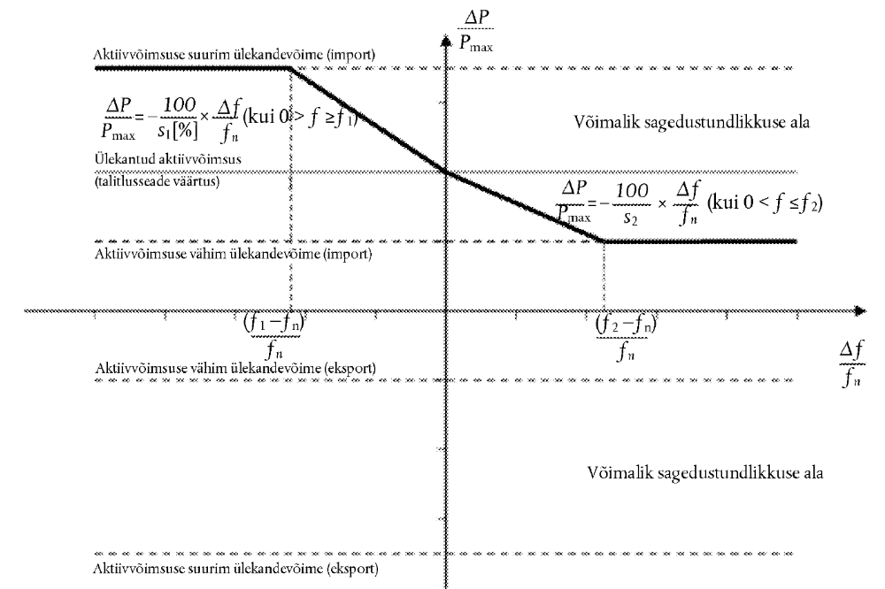
Joonis 1. Alalisvooluülekandesüsteemi aktiivvõimsuse sageduskaja sagedustundlikus seisundis. Näidatud on olukord, mille puhul nii tundetuspiirkond kui ka tundetus on 0 (impordi juhtum). ΔΡ on alalisvooluülekandesüsteemi aktiivväljundvõimsuse muut, f_{n} ja Δf on vastavalt nimisagedus ja sageduse kõrvalekalle vahelduvvooluvõrgus, kus on olemas sagedustundliku seisundi teenus.
Näitajad | Vahemikud
Sageduskaja tundetuspiirkond | Seadistatav vahemikus 0 – ± 500 mHz
Statism s1 (reguleerimisel ülespoole) | Vähemalt 0,1 % kuni 12%
Statism s2 (reguleerimisel allapoole) | Vähemalt 0,1 % kuni 12%
Sageduskaja tundetus | 10 mHz
Tabel 2. Aktiivvõimsuse sageduskaja näitajad sagedustundlikus seisundis
c) Alalisvooluülekandesüsteem peab suutma asjaomase põhivõrguettevõtja juhiste kohaselt seadistada statismi nii üles- kui ka allapoole, sageduskaja tundetuspiirkonda ning sagedustundlikus seisundis kasutatava aktiivvõimsuse muutumise töövahemikku, mis on näidatud joonisel 1 ning üldisemalt sätestatud punktides a ja b. Kõnealused andmed tuleb teatada reguleerivale asutusele. Teatamise kord määratakse kindlaks kooskõlas kehtiva riikliku õigusega;

d) sageduse astmelise muutuse korral peab alalisvooluülekandesüsteem suutma seadistada aktiivvõimsust vastavalt aktiivvõimsuse sageduskajale, mis on näidatud joonisel 1, nii et kaja:
i) tekitatakse nii kiiresti kui tehniliselt võimalik ning
ii) on väärtusega, mis vastab joonisel 2 näidatud pidevjoonele, või on sellest väiksem, vastavalt iga asjaomase põhivõrguettevõtja tabeli 3 kohaselt kindlaksmääratud näitajate vahemikele:
— alalisvooluülekandesüsteem peab suutma seadistada aktiivväljundvõimsust ΔΡ kuni aktiivvõimsuse vahemiku piirini, mille on kindlaks määranud asjaomane põhivõrguettevõtja vastavalt tabelis 3 esitatud aegadele t1 ja t2, kus t1 on algviivitus ning t2 on täieliku aktiveerimise aeg. Ajad t1 ja t2 peab kindlaks määrama asjaomane põhivõrguettevõtja ning teatama reguleerivale asutusele. Teatamise kord määratakse kindlaks kooskõlas kehtiva riikliku õigusega.
— Kui algviivitus on pikem kui 0,5 sekundit, peab alalisvooluülekandesüsteemi omanik esitama asjaomasele põhivõrguettevõtjale põhjenduse.
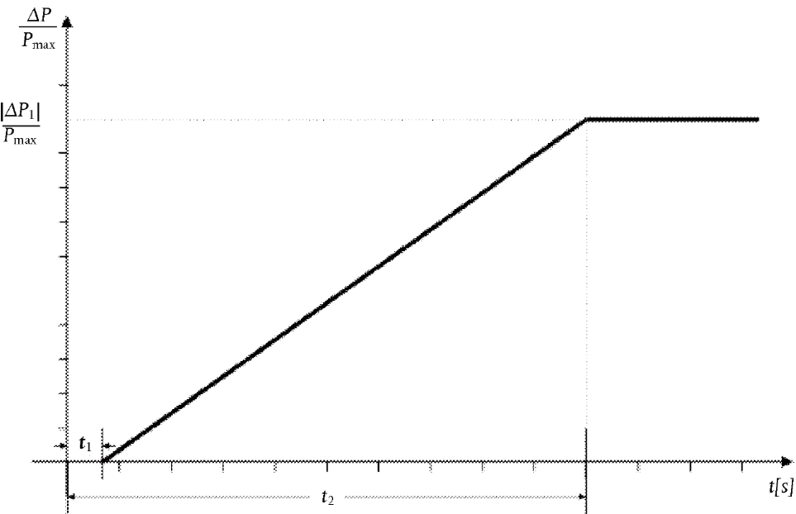
Joonis 2. Alalisvooluülekandesüsteemi sageduskaja suutlikkus. ΔΡ on sageduse astmelisest muutusest põhjustatud aktiivvõimsuse muut.
Näitajad | Aeg
Suurim lubatud algviivitus t1 | 0,5 sekundit
Pikim lubatud täieliku aktiveerimise aeg t1, välja arvatud juhul, kui asjaomane põhivõrguettevõtja on sätestanud pikema aktiveerimise aja | 30 sekundit
Tabel 3. Sageduse astmelisest muutusest põhjustatud aktiivvõimsuse sageduskaja täieliku aktiveerimise näitajad.
Selgitus : Samad, mis RfG sageduskaja sätted.
e) Alalisvooluülekandesüsteemid, mis ühendavad eri kontrollipiirkondi või sünkroonalasid, peavad sagedustundlikus seisundis töötamisel suutma seadistada aktiivvõimsuse sageduskaja täies ulatuses igal ajahetkel ja pika ajaperioodi jooksul.
f) Aktiivvõimsuse juhtimine ei tohi kogu sageduse kõrvalekalde kestel kahjustada aktiivvõimsuse sageduskaja.
B. Ülesagedusega piiratud sagedustundlik seisund
1. Lisaks artikli 11 nõuetele kohaldatakse ülesagedusega piiratud sagedustundliku seisundi suhtes järgmisi nõudeid:
a) alalisvooluülekandesüsteem peab suutma seadistada aktiivvõimsuse sageduskaja vahelduvvooluvõrkudes nii võimsuse impordil kui ka ekspordil vastavalt joonisele 3, kui sageduse läviväärtus f1 on vahemikus 50,2 Hz kuni 50,5 Hz, kaasa arvatud äärmised väärtused, ning statism s3 on seadistatav väärtusele 0,1 % ja üle selle;
Selgitus: Sõnastus jääb samaks. Üldjuhul sagedus 50,2 Hz ja statism 5%.
b) alalisvooluülekandesüsteem peab suutma vähendada aktiivvõimsust vähima ülekandevõimeni;
c) alalisvooluülekandesüsteem peab suutma seadistada aktiivvõimsuse sageduskaja nii kiiresti kui tehniliselt võimalik, sellise algviivitusega ja täies ulatuses aktiveerimise ajaga, mille asjaomane põhivõrguettevõtja on kindlaks määranud ja teatanud reguleerivale asutusele vastavalt kehtivale riiklikule õigusele;
d) alalisvooluülekandesüsteem peab suutma ülesagedusega sagedustundlikus seisundis stabiilselt talitleda. Kui on aktiveeritud ülesagedusega sagedustundlik seisund, tuleb juhtimisfunktsioonide tähtsuse järjekord määrata kindlaks artikli 35 kohaselt.
2. Lõike 1 punktis a osutatud sageduse läviväärtuse ja statismi seadistuse peab määrama kindlaks asjaomane põhivõrguettevõtja ning teatama need reguleerivale asutusele vastavalt kehtivatele riiklikele õigusaktidele.
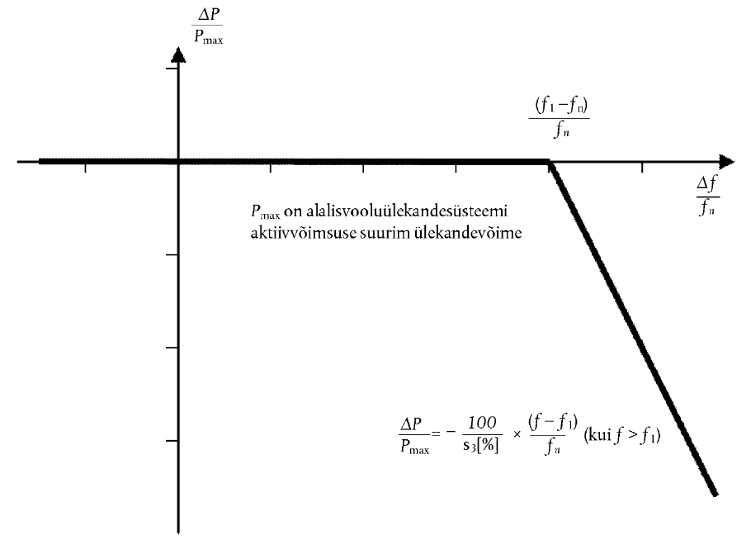
Joonis 3. Alalisvooluülekandesüsteemi aktiivvõimsuse sageduskaja suutlikkus ülesagedusega piiratud sagedustundlikus seisundis. ΔΡ on alalisvooluülekandesüsteemi aktiivväljundvõimsuse muut, mis sõltub talitlustingimustest: kas väheneb võimsuse import või suureneb võimsuse eksport. f_{n} ja Δf on vastavalt nimisagedus ja sageduse muut vahelduvvooluvõrgus või -võrkudes, millega on ühendatud alalisvooluülekandesüsteem. Ülesagedusel, kui f on suurem kui f₁, peab alalisvooluülekandesüsteem vähendama aktiivvõimsust vastavalt statismi seadistusele.

C. Alasagedusega piiratud sagedustundlik seisund
1. Lisaks artikli 11 nõuetele kohaldatakse alasagedusega piiratud sagedustundliku seisundi suhtes järgmisi nõudeid:
a) alalisvooluülekandesüsteem peab suutma seadistada aktiivvõimsuse vahetust vahelduvvooluvõrguga või -võrkudega nii võimsuse impordil kui ka ekspordil vastavalt joonisele 4, kui sageduse läviväärtus f2 on vahemikus 49,8 Hz kuni 49,5 Hz, äärmised väärtused kaasa arvatud, ning statism s4 on seadistatav väärtusele 0,1 % ja üle selle;
Selgitus: Sõnastus jääb samaks. Üldjuhul sagedus 49,8 Hz ja statism 5%.
b) alasagedusega piiratud sagedustundlikus seisundis peab alalisvooluülekandesüsteem suutma seadistada aktiivvõimsust enda suurima aktiivvõimsuse ülekandevõimeni;
c) aktiivvõimsuse sageduskaja tuleb seadistada nii kiiresti kui tehniliselt võimalik, sellise algviivitusega ja täies ulatuses aktiveerimise ajaga, mille on asjaomane põhivõrguettevõtja kindlaks määranud ja teatanud reguleerivale asutusele vastavalt kehtivatele riiklikele õigusaktidele;
d) alalisvooluülekandesüsteem peab suutma alasagedusega sagedustundlikus seisundis stabiilselt talitleda. Kui on aktiveeritud alasagedusega sagedustundlik seisund, tuleb juhtimisfunktsioonide tähtsuse järjekord määrata kindlaks artikli 35 kohaselt.
2. Lõike 1 punktis a osutatud sageduse läviväärtuse ja statismi seadistuse peab määrama kindlaks asjaomane põhivõrguettevõtja ning teatama need reguleerivale asutusele vastavalt kehtivatele riiklikele õigusaktidele.
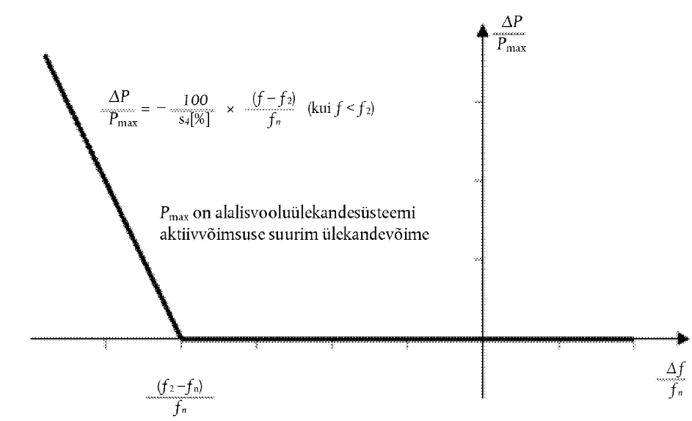
Joonis 4. Alalisvooluülekandesüsteemi aktiivvõimsuse sageduskaja alasagedusega piiratud sagedustundlikus seisundis. ΔΡ on alalisvooluülekandesüsteemi aktiivväljundvõimsuse muut, mis sõltub talitlustingimustest: kas väheneb võimsuse import või suureneb võimsuse eksport. f_{n} ja Δf on vastavalt nimisagedus ja sageduse muut vahelduvvooluvõrgus või -võrkudes, millega alalisvooluülekandesüsteem on ühendatud. Alasagedusel, kui f on väiksem kui f₂, peab alalisvooluülekandesüsteem suurendama aktiivvõimsust vastavalt statismile s₄.

Artikkel 16
Sageduse juhtimine
1. Kui asjaomane põhivõrguettevõtja nii sätestab, peab alalisvooluülekandesüsteemil olema sõltumatu juhtimisseade, millega moduleeritakse alalisvooluülekandesüsteemi muundurjaama väljundaktiivvõimsust vastavalt sagedusele igas alalisvooluülekandesüsteemi ühenduspunktis, et säilitada süsteemis stabiilsed sagedused.
2. Asjaomane põhivõrguettevõtja peab määrama kindlaks lõikes 1 nimetatud sageduse juhtimise tööpõhimõtte, näitajad ja käivitamise kriteeriumid.
Artikkel 17
Aktiivvõimsuse suurim kadu
1. Alalisvooluülekandesüsteem tuleb konfigureerida nii, et selle aktiivvõimsuse sünkroonalasse sisestamise kadu oleks piiratud väärtusega, mille on sätestanud asjaomased põhivõrguettevõtjad oma sageduskontrollipiirkonna koormuse jaoks sõltuvalt alalisvooluülekandesüsteemi mõjust võimsussüsteemile.
2. Kui alalisvooluülekandesüsteem ühendab kahte või enamat kontrollipiirkonda, peavad asjaomased põhivõrguettevõtjad üksteisega nõu pidama ja sätestama ühe kooskõlastatud väärtuse lõikes 1 nimetatud aktiivvõimsuse sisestamise suurima kao väärtuse jaoks, võttes arvesse üldist tüüpi rikkeid.
2. PEATÜKK
Nõuded reaktiivvõimsuse juhtimise ja pinge toe kohta
Artikkel 18
Pingevahemikud
1. Ilma et sellega piirataks artikli 25 kohaldamist, peab alalisvooluülekandesüsteemi muundurjaam suutma jääda ühendatuks võrku ja talitleda alalisvooluülekandesüsteemi maksimumvoolu korral ühenduspunkti võrgupinge vahemikus, mis on sätestatud III lisas ja väljendatud ühenduspunkti pingena võrdluspinge 1 suhtes (suhtelistes ühikutes), ning ajavahemikes, mis on sätestatud III lisa tabelites 4 ja 5. Võrdluspinge 1 (s.ü.) baaspinge tuleb kehtestada kooskõlastatult naaberpiirkondade asjaomaste võrguettevõtjatega.

naaberpiirkondade asjaomaste võrguettevõtjatega.

III LISA
Sünkroonala | Pingevahemik | Talitluse kestus
Balti energiasüsteem | 0,85 s.ü. – 1,118 s.ü. | Piiramata
Balti energiasüsteem | 1,118 s.ü. – 1,15 s.ü. | 20 minutit
Tabel 4. Lühimad ajavahemikud, mille kestel peab alalisvooluülekandesüsteem suutma talitleda süsteemi võrdluspingest 1 s.ü. (suhtelistes ühikutes) erineval pingel ühenduspunktis ilma võrgust lahti ühendumata. Selle tabeli puhul on pinge baasväärtus 110 kV kuni 300 kV, 300 kV välja arvatud.

Sünkroonala | Pingevahemik | Talitluse kestus
Balti energiasüsteem | 0,88 s.ü. – 1,097 s.ü. | Piiramata
Balti energiasüsteem | 1,097 s.ü. –1,15 s.ü. | 20 minutit
Tabel 5. Lühimad ajavahemikud, mille kestel peab alalisvooluülekandesüsteem suutma talitleda süsteemi baaspingest 1 s.ü. erineval pingel ühenduspunktis ilma võrgust lahti ühendumata. See tabel kehtib juhul, kui pinge baasväärtus on 300 kV kuni 400 kV, 400 kV kaasa arvatud.

2. Põhivõrguettevõtjaga kooskõlastades võivad alalisvooluülekandesüsteemi omanik ja asjaomane võrguettevõtja leppida kokku talitlemiseks suuremas pingevahemikus ja pikema minimaalse talitlusaja jooksul, kui nimetatud lõikes 1, tagamaks alalisvooluülekandesüsteemi tehniliste võimaluste parim kasutamine süsteemi talitluskindluse säilitamisel või taastamisel. Kui suuremad pingevahemikud ja pikemad minimaalsed talitlusajad on tehniliselt ja majanduslikult mõistlikud, ei tohi alalisvooluülekandesüsteemi omanik põhjendamatult keelduda.
3. Alalisvooluülekandesüsteemi muundurjaam peab olema suuteline automaatselt lahti ühenduma ühenduspunkti pingel, mille väärtuse on kindlaks määranud asjaomane võrguettevõtja, kooskõlastades selle asjaomase põhivõrguettevõtjaga. Asjaomane võrguettevõtja peab asjaomase põhivõrguettevõtja ja alalisvooluülekandesüsteemi omanikuga kooskõlastades määrama kindlaks automaatse lahtiühendamise seaded ja tingimused.
4. Selliste ühenduspunktide jaoks, mille pinged suhtelistes ühikutes baasvahelduvpinge 1 suhtes ei kuulu III lisas sätestatud vahemikku, peab nõuded sätestama asjaomane võrguettevõtja, kooskõlastades seda asjaomaste põhivõrguettevõtjatega.
5. Sõltumata lõike 1 sätetest võivad asjaomased põhivõrguettevõtjad Balti energiasüsteemi sünkroonalal pärast nõupidamist asjaomaste naaberpiirkondade põhivõrguettevõtjatega nõuda, et alalisvooluülekandesüsteemi muundurjaamad jääksid 400 kV võrku ühendatuks pingevahemikes ja ajavahemikes, mis kehtivad Mandri-Euroopa sünkroonalal.
Artikkel 19
Lühise panus rikete korral
1. Alalisvooluülekandesüsteem peab sümmeetrilise (3-faasilise) rikke korral olema suuteline tekitama ühenduspunktis kiire rikkevoolu, kui sellise nõude kehtestab asjaomane võrguettevõtja kokkuleppel põhivõrguettevõtjaga.
2. Kui alalisvooluülekandesüsteemil peab olema lõikes 1 sätestatud omadus, peab asjaomane võrguettevõtja kooskõlastatult asjaomase põhivõrguettevõtjaga määrama kindlaks järgmise:
a) | kuidas ja millal tuleb kindlaks teha pinge kõrvalekalle ja kõrvalekalde lõpp;

b) | kiire rikkevoolu näitajad;

c) | kiire rikkevoolu ajastamine ja täpsus, kusjuures kiire rikkevool võib olla mitmeastmeline.  Maksimaalne viivitus reageerimiseks : 20 ms  90% muutusest tuleb saavutada 30 ms jooksul  Stabiliseerumisaeg : 30 ms  Kiire rikkevoolu täpsus (transient tolerance) : -5%<∆x<+15%  Reaktiivvõimsus on eelistatud  100% rikkevoolu panus rikkega faasi  Rikke avastamise konkreetsed parameetrid lepitakse kokku projektipõhiselt.
3. Asjaomane võrguettevõtja võib kooskõlastatult asjaomase põhivõrguettevõtjaga kehtestada nõude kiire asümmeetrilise rikkevoolu tekitamise kohta asümmeetrilise (ühefaasilise või kahefaasilise) rikke puhul.

100% rikkevoolu panus rikkega faasi (eelmise punkti järgi).

Artikkel 20
Reaktiivvõimsussuutlikkus
1. Asjaomane võrguettevõtja peab kooskõlastatult asjaomase põhivõrguettevõtjaga määrama kindlaks reaktiivvõimsussuutlikkuse nõuded ühenduspunktides seoses pinge muutustega. Selliste nõuete ettepanekus tuleb esitada U-Q/P_{max} graafik, mille piirides alalisvooluülekandesüsteemi muundurjaam peab olema suuteline tekitama reaktiivvõimsust alalisvooluülekande aktiivvõimsuse suurima ülekandevõime juures.
2. Lõikes 1 osutatud U-Q/P_{max} graafik peab vastama järgmistele põhimõtetele:
a) | U-Q/P_{max} graafik ei tohi ületada U-Q/P_{max} graafiku ala, mis on kujutatud IV lisas esitatud joonisel sisemise piirjoonega ning mis ei tarvitse olla ristkülikukujuline;

b) | U-Q/P_{max} graafiku sisemise piirjoone mõõdud peavad olema kooskõlas iga sünkroonala korral vastavate väärtustega, mis on esitatud tabelis IV lisas ning

c) | U-Q/P_{max} graafiku piirjoon peab paiknema IV lisa joonisega kindlaksmääratud välise piirjoone sees.  IV LISA  - Artiklis 20 osutatud nõuded graafiku U-Q/Pmax kohta  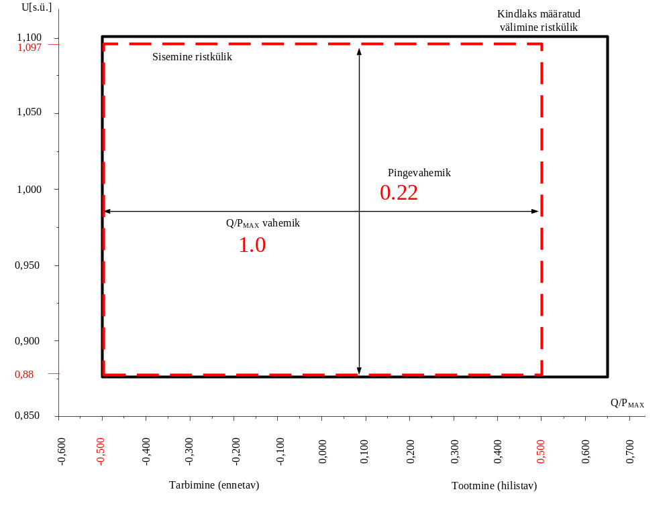  Joonis 5. Joonisel on näidatud U-Q/Pmax graafikule vastavate suuruste piirid; U on ühenduspunkti pinge suhtelistes ühikutes võrdluspinge 1 suhtes, ning Q/Pmax on reaktiivvõimsuse ja alalisvooluülekandesüsteemi aktiivvõimsuse suurima ülekandevõime suhe. Sisemise ristküliku asukoht, mõõtmed ja kuju on näitlikud ning kasutada võib ka ristkülikust erinevat kujundit sisemise ristkülikuga määratud piirides. Täisnurksest erineva kuju korral kujutavad pingevahemikku sellele kujundile vastavad suurima ja vähima pingega punktid. Sellise profiili korral ei tarvitseta kasutada täies ulatuses püsiseisundi pingete vahemikus kättesaadavat reaktiivvõimsust.  Tabel 6. Joonisel näidatud sisemise ristküliku näitajad
  Sünkroonala | Q/Pmax suurim vahemik | Püsitalitluse pinge suurim vahemik suhtelistes ühikutes
  Balti energiasüsteem | 1,0 | 0,220
3. Alalisvooluülekandesüsteem peab suutma liikuda igasse talitluspunkti U-Q/Pmax graafikul sellise ajaga, nagu on kindlaks määranud asjaomane võrguettevõtja kooskõlastatult asjaomase põhivõrguettevõtjaga.

Alalisvooluülekandesüsteem peab suutma liikuda igasse talitluspunkti U-Q/P_{max} graafikul nii kiiresti kui alalisvoolusüsteem tehniliselt võimaldab, kuid mitte kauem kui 1 minutiga.

4. Talitluse puhul väljundaktiivvõimsusega, mis on väiksem kui alalisvooluülekandesüsteemi aktiivvõimsuse suurim ülekandevõime (P < P_{max}), peab alalisvooluülekande muundurjaam olema suuteline talitlema igas võimalikus talitluspunktis, mille on kindlaks määranud asjaomane võrguettevõtja kooskõlastatult asjaomase põhivõrguettevõtjaga ja vastavalt reaktiivvõimsuse tekitamise suutlikkusele, nagu on näidatud lõigetes 1–3 sätestatud U-Q/P_{max} graafikul.

Selgitus: Joonis
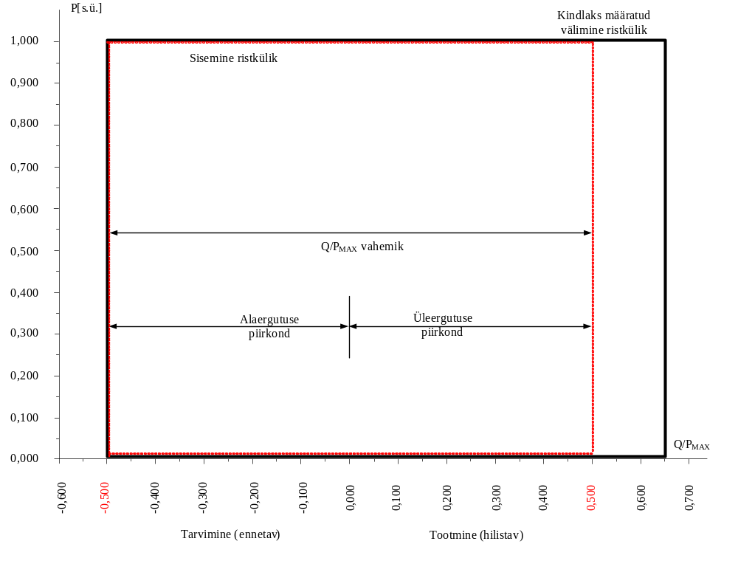
Artikkel 21
Võrguga vahetatav reaktiivvõimsus
1. Alalisvooluülekandesüsteemi omanik peab tagama, et alalisvooluülekandesüsteemi muundurjaama võrguga vahetatav reaktiivvõimsus ühenduspunktis on piiratud väärtustega, mille on kindlaks määranud asjaomane võrguettevõtja kooskõlastatult asjaomase põhivõrguettevõtjaga.
Määratakse projektipõhiselt.
Selgitus : Tehnoloogiliaspetsiifiline nõue.

2. Reaktiivvõimsuse muutused, mille on põhjustanud alalisvooluülekandesüsteemi muundurjaama talitlus artikli 22 lõikes 1 osutatud juhtimisseisundis, ei tohi tekitada hüppelist pinge muutust, mille suurus ühenduspunktis ületab lubatud väärtuse. Asjaomane võrguettevõtja peab kooskõlastatult asjaomase põhivõrguettevõtjaga kindlaks määrama sellise suurima lubatud pinge muutuse.

Pingehüpe ei tohi olla suurem kui 2% eelnevast pingeväärtusest. Kehtib normaalolukorra kõige väiksema lühisvõimsuse korral.

Artikkel 22
Reaktiivvõimsuse juhtimine
1. Alalisvooluülekandesüsteemi muundurjaam peab olema suuteline talitlema ühes või mitmes järgmises juhtimisseisundis, mille on kindlaks määranud asjaomane võrguettevõtja kooskõlastatult asjaomase põhivõrguettevõtjaga:
a) | pingejuhtimisseisund;

b) | reaktiivvõimsuse juhtimisseisund ja

c) | võimsusteguri juhtimisseisund.  Selgitus: Üldjuhul kasutatakse pingejuhtimise ja reaktiivvõimsuse juhtimise funktsioone.
2. Alalisvooluülekandesüsteemi muundurjaam peab olema suuteline talitlema täiendavates juhtimisseisundites, nagu on kindlaks määranud asjaomane võrguettevõtja kooskõlastatult asjaomase põhivõrguettevõtjaga.
3. Pingejuhtimisseisundi jaoks peab iga alalisvooluülekande muundurjaam suutma osaleda pinge juhtimises, kasutades oma suutlikkust artiklite 20 ja 21 kohaselt, vastavalt järgmistele näitajatele:
a) | asjaomane võrguettevõtja peab kooskõlastatult asjaomase põhivõrguettevõtjaga määrama kindlaks pinge seadeväärtuse ühenduspunktis nii, et oleks hõlmatud teatav talitlusvahemik – kas astmeliselt või pidevalt;  Täpsem talitusvahemik ja reguleerimisastmed määratakse projektipõhiselt ja tavapiirid on antud liitumistingimuste juhtimissignaale käsitlevas lisas.

b) | pingejuhtimist võib kasutada kas tundetuspiirkonnaga seadeväärtuse ümber või ilma, valides väärtusi vahemikus nullist kuni ± 5 % võrgu võrdluspingest 1 s.ü. Tundetuspiirkond peab olema seadistatav sammuga, mille on kindlaks määranud asjaomane võrguettevõtja kooskõlastatult asjaomase põhivõrguettevõtjaga;  Seade väärtus valitakse liitumispunkti normaalpinge vahemikus ning lisatakse selle väärtuse ümber tundetustsoon, mis võib olla 0 kuni 5% valitud seade väärtusest. Kui tahetakse, et juhtimine oleks tundlikum, valitakse väiksem tundetustsoon (minimaalselt 0%) ja kui soovitakse, et pingejuhtimissüsteem sekkuks vaid suuremate pinge kõrvalekallete puhul, valitakse suurem tundetustsoon – kuni 5%. Pinge seade väärtused määratakse 1kV sammuga. Tundetuspiirkond määratakse 1%-lise sammuga.

c) | pinge astmelise muutuse korral peab alalisvooluülekande muundurjaam olema suuteline järgmiseks:
  i) | saavutama 90 % väljundreaktiivvõimsuse muutusest aja t₁ jooksul, mille on kindlaks määranud asjaomane võrguettevõtja kooskõlastatult asjaomase põhivõrguettevõtjaga; aeg t₁ peab olema vahemikus 0,1–10 sekundit ning
  ii) | saavutama kaldega määratud väärtuse aja t₂ jooksul, mille on kindlaks määranud asjaomane võrguettevõtja kooskõlastatult asjaomase põhivõrguettevõtjaga; aeg t₂ peab olema vahemikus 1–60 sekundit kindlaks määratud lubatud kõrvalekalde puhul püsiseisundis %des maksimumreaktiivvõimsusest.  T1 peab olema seadistatav vahemikus 0,1-10 sekundit  T2 peab olema seadistatav vahemikus 1-60 sekundit  Täpsus 5% maksimaalsest reaktiivvõimsusest, kuid mitte rohkem kui 5 Mvar.

d) | Pingejuhtimisseisund peab hõlmama suutlikkust muuta väljundreaktiivvõimsust sõltuvalt nii muudetud seadeväärtuse pingest kui ka täiendavast kindlaksmääratud reaktiivvõimsuse komponendist. Kalle peab olema ette antud vahemikuga ja sammuga, mille on kindlaks määranud asjaomane võrguettevõtja kooskõlastatult asjaomase põhivõrguettevõtjaga.  Pingereguleerimise statism määratakse vahemikus 1-10%.  Selgitus:  1%-statismi tähendab:  * 1 %-lise pinge kõrvalekalde puhul kasutatakse ära kogu (100%) reaktiivvõimsuse reserv.  * 0,5 %-lise pinge kõrvalekalde puhul kasutatakse ära 50% reaktiivvõimsuse reservi.  10%-statismi tähendab:  * 10 %-lise pinge kõrvalekalde puhul kasutatakse ära 100% reaktiivvõimsuse reservi.  * 1 %-lise pinge kõrvalekalde puhul kasutatakse ära 10% reaktiivvõimsuse reservi.
4. Reaktiivvõimsuse juhtimisseisundi osas peab asjaomane võrguettevõtja määrama kindlaks reaktiivvõimsuse vahemiku (MVAr või % maksimumreaktiivvõimsusest) ja vastava täpsuse ühenduspunktis, rakendades alalisvooluülekandesüsteemi suutlikkust ning järgides artikleid 20 ja 21.

Reaktiivvõimsuse reguleerimise vahemik on kogu reguleerimise võimekuse vahemikus (-0,5 s.ü. kuni 0,5 s.ü. arvestatuna nimiaktiivvõimsusest).
Reguleerimissamm on 1 MVAr.

5. Võimsusteguri juhtimisseisundi osas peab alalisvooluülekandesüsteemi muundurjaam olema suuteline reguleerima võimsustegurit sihtväärtuseni ühenduspunktis, järgides artikleid 20 ja 21. Kasutatavad seadeväärtused peavad olema seadistatavad sammuga, mis ei ole suurem kui lubatud suurim samm, nagu selle on kindlaks määranud asjaomane võrguettevõtja.

Cos fi üldjuhul ei rakendata. Kui rakendada cos fi, siis cos fi lubatud suurim samm tuletatakse artikklis 22(4) toodud suurustest.

6. Asjaomane võrguettevõtja kooskõlastatult asjaomase põhivõrguettevõtjaga peab määrama kindlaks seadmed, mis on vajalikud juhtimisseisundite ja vastavate seadeväärtuste seadistamiseks kaugjuhtimise teel.

Määratakse kindlaks projektipõhiselt.

Artikkel 23
Aktiivvõimsuse või reaktiivvõimsuse eelistamine
Võttes arvesse käesolevas määruses sätestatud alalisvooluülekandesüsteemi suutlikkust, peab asjaomane põhivõrguettevõtja määrama kindlaks, kas talitlemisel madalal või kõrgel pingel või rikete korral, mis nõuavad rikkeläbimisvõimet, tuleb eelistada aktiivvõimsuse või reaktiivvõimsuse panust. Kui eelistatakse aktiivvõimsust, tuleb selle tarnimist alustada rikke tekkimisest alates ajaga, mille on määranud kindlaks asjaomane põhivõrguettevõtja.
Artikkel 24
Elektri kvaliteet
Alalisvooluülekande süsteemi omanik peab tagama, et tema alalisvooluülekandesüsteemi võrku ühendamise tulemusel ei teki ühenduspunktis toitepinge häireid ega moonutusi, mis ületaksid taset, mille on määranud kindlaks asjaomane võrguettevõtja kooskõlastatult põhivõrguettevõtjaga. Vastavalt artiklis 29 sätestatud menetlusele tuleb teha vastavad uuringud ja kõik asjaomased võrgu kasutajad peavad esitama asjakohased andmed ning välja tuleb valida ja rakendada parendusmeetmed.

Vastavalt ER kehtestatud planeerimisväärtustele väljastatakse HVDC ühendusele lubatud moonutuste tasemed ning neid hinnatakse koostöö simuleerimise aruandes uuringutega. Ülekandevõrgu 110 kV ja 330 kV pingeastmete elektrikvaliteedi planeerimisväärtused on esitatud liitumistingimustes.

3. PEATÜKK
Nõuded rikkeläbimisvõime kohta
Artikkel 25
Rikkeläbimisvõime
1. Asjaomane põhivõrguettevõtja, võttes arvesse artiklit 18, peab koostama pinge-aja graafiku (pingelohu läbimise kõvera), nagu on sätestatud V lisas ja arvestades energiapargimoodulite jaoks määruses (EL) 2016/631 sätestatud pinge-aja graafikut. Seda graafikut tuleb rakendada ühenduspunktides rikke tingimustes, mille korral alalisvooluülekandesüsteemi muundurjaam peab suutma jääda võrku ühendatuks ja jätkama stabiilset talitlemist pärast rikke eraldamise järgset võrgu taastumist. Pingelohu läbimise kõveral peab olema näidatud aja funktsioonina faasidevaheliste pingete tegeliku muutumise alampiir võrgu pingeastmel ühenduspunktis sümmeetrilise rikke korral rikke eel, rikke ajal ja rikke järel. Asjaomane põhivõrguettevõtja peab artikli 18 kohaselt määrama kindlaks rikkeläbimisaja, mis peab olema pikem kui t_{rec2}.

V LISA
  - Artiklis 25 osutatud pinge-aja kõver
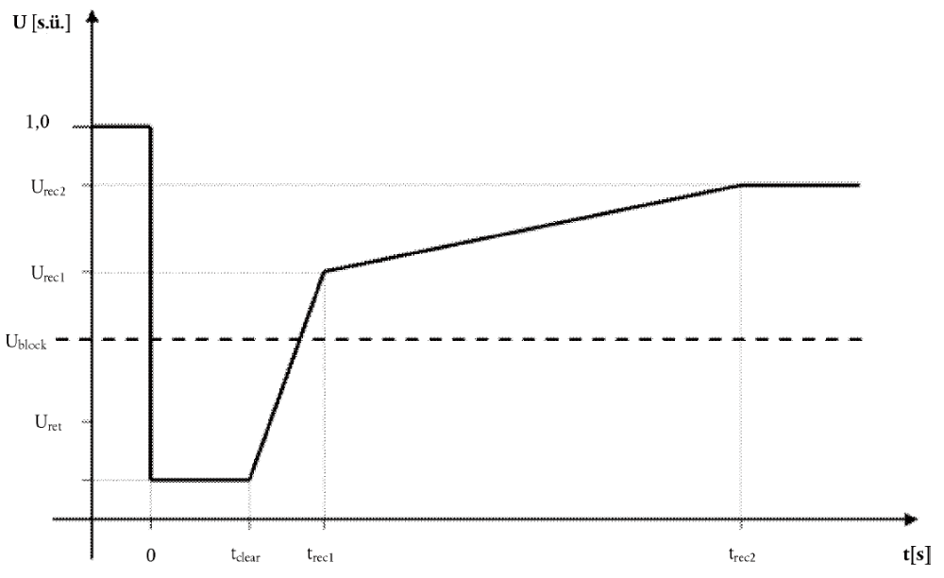
Joonis 6. Alalisvooluülekandesüsteemi muundurjaama pingelohu läbimise kõver. Joonisel on näidatud ühenduspunkti pinge alumine piir suhtelistes ühikutes võrdluspinge 1 suhtes enne riket, rikke ajal ja pärast riket. Uret on pinge ühenduspunktis rikke ajal, tclear on rikke eraldamise hetk ning Urec1 ja trec1 tähistavad rikke eraldamise järgse pinge taastumise punkti alumist piiri. Ublock on blokeerimispinge ühenduspunktis. Osutatud ajad on mõõdetud rikke tekkimise hetkest tfault.
Pinge väärtused [s.ü.] |  | Aeg [s]
U_{ret} | 0,00 | t_{clear} | 0,25
U_{rec1} | 0,85 | t_{rec1} | 1,5
U_{rec2} | 0,90 | t_{rec2} | 5
Tabel 7. Alalisvooluülekandesüsteemi muundurjaama rikkeläbimisvõime näitajad joonisel 6.

2. Alalisvooluülekandesüsteemi omaniku nõudmisel peab asjaomane võrguettevõtja vastavalt artiklile 32 sätestama järgmised rikke-eelsed ja rikkejärgsed tingimused:
a) | rikke-eelne vähim lühisvõimsus igas ühenduspunktis [MVA];

b) | alalisvooluülekandesüsteemi muundurjaama rikke-eelne talitluspunkt, väljendatuna aktiiv- ja reaktiivväljundvõimsuse ning pinge kaudu ühenduspunktis;

c) | rikkejärgne vähim lühisvõimsus igas ühenduspunktis [MVA].
Teise võimalusena võib asjaomane võrguettevõtja tüüpjuhtude alusel välja töötada üldised väärtused eespool nimetatud tingimuste kohta.

Antud väärtused antakse kliendile liitumislepinguga.

3. Alalisvooluülekandesüsteemi muundurjaam peab suutma jääda võrku ühendatuks ja jätkata stabiilset talitlust, kui faasidevahelise pinge tegelik muutus ühenduspunkti pingeastmel sümmeetrilise rikke korral, eeldusel et artiklis 32 esitatud rikke-eelsed ja rikkejärgsed nõuded on täidetud, jääb suuremaks alumisest piirist, mis on näidatud joonisel V lisas, välja arvatud juhul, kui sisemiste elektririkete kaitsesüsteemi kohaselt tuleb alalisvooluülekandesüsteemi muundurjaam võrgust lahti ühendada. Sisemiste rikete kaitsesüsteemid ja seadistused tuleb kavandada nii, et need ei rikuks rikkeläbimisvõimet.
4. Asjaomane põhivõrguettevõtja võib täpsustada pinge (U_{block}) ühenduspunktis, mille korral on teatavatel võrgutingimustel lubatud alalisvooluülekandesüsteemil blokeeruda. Blokeerumine tähendab võrguga ühendusse jäämist ilma aktiiv- ja reaktiivvõimsuse panuseta aja jooksul, mis on nii lühike, kui tehniliselt võimalik, ning mille on kokku leppinud asjaomased põhivõrguettevõtjad ja alalisvooluülekandesüsteemi omanik.

Selgitus : Põhivõrguettevõtja täpsustab U_{block} väärtuse, kui kasutatav tehnoloogia ei võimalda nullilähedase võrgupinge juures aktiiv- ja reaktiivvoolu toetust. U_{block} väärtus lähtub sellisel juhul HVDC tehnilisest võimekusest.

5. Artikli 34 kohaselt peab alalisvooluülekandesüsteemi omanik paigaldama alapinge kaitse alalisvooluülekandesüsteemi muundurjaama suurimate tehniliste võimaluste kohaselt. Asjaomane võrguettevõtja võib kooskõlastatult asjaomase põhivõrguettevõtjaga kindlaks määrata rangema seadistuse artikli 34 kohaselt.

Releekaitsesätted kooskõlastatakse projektipõhiselt.

6. Asjaomane põhivõrguettevõtja peab kindlaks määrama rikkeläbimisvõime asümmeetriliste lühiste korral.
Sama, mis sümmeetriliste lühiste korral. V LISA joonis 6 ja tabel 7.
Artikkel 26
Rikkejärgne aktiivvõimsuse taastamine
Asjaomane põhivõrguettevõtja peab kindlaks määrama alalisvooluülekandesüsteemi aktiivvõimsuse taastamise ulatuse ja ajagraafiku vastavalt artiklile 25.
i) | Rikkejärgne aktiivvõimsuse taastamine peab algama mitte hiljem, kui võrgupinge saavutab taseme 0,85 p.u

ii) | aktiivvõimsuse taastamine peab toimuma ilma viivituseta nii kiiresti kui tehniliselt võimalik, kuid mitte kauem kui 1s peale võrgupinge taastumist

iii) | väljundvõimsus võrreldes rikkeeelse tasemega ei tohi väheneda rohkem kui 10 % nimiaktiivvõimsusest
Selgitus : Vastavalt RfG energiapargimoodulite nõudele. RfG Artikkel 20(3)(a).

Artikkel 27
Kiire taastumine alalisvoolu rikkest
Alalisvooluülekandesüsteemid, sealhulgas alalisvoolu õhuliinid, peavad suutma kiiresti taastuda mööduvast rikkest alalisvooluülekandesüsteemis endas. Sellise suutlikkuse üksikasjad seoses kaitsesüsteemide ja -seadetega tuleb kooskõlastada ja kokku leppida, nagu on osutatud artiklis 34.

Selgitus : Lepitakse kokku projektipõhiselt. Mitte vähem kui Artikkel 26: (1 s)

4. PEATÜKK
Juhtimisnõuded
Artikkel 28
Alalisvooluülekandesüsteemi muundurjaamade pingestamine ja sünkroniseerimine
Alalisvooluülekandesüsteemi muundurjaama pingestamisel või sünkroniseerimisel vahelduvvooluvõrguga või pingestatud alalisvooluülekandesüsteemi muundurjaama ühendamisel alalisvooluülekandesüsteemi peab, juhul kui asjaomane võrguettevõtja ei ole andnud teisi juhiseid, alalisvooluülekandesüsteemi muundurjaam suutma piirata pingemuutusi, et need vastaksid püsitalitluse tasemele, mille on kindlaks määranud asjaomane võrguettevõtja kooskõlastatult asjaomase põhivõrguettevõtjaga. Kindlaksmääratud tase ei tohi ületada 5 % sünkroniseerimiseelsest pingest. Asjaomane võrguettevõtja peab kooskõlastatult asjaomase põhivõrguettevõtjaga kindlaks määrama siirdepinge maksimumsuuruse, kestuse ja mõõtevahemiku.

Püsitalitlusel normaalolukorras:
|∆u| ≤ 2 % võrgu nimipingest
Häiringuolukorras (disturbed operation):
|∆u| ≤ 5 % võrgu nimipingest

Artikkel 29
Alalisvooluülekandesüsteemide omavaheline vastasmõju ja alalisvooluülekandesüsteemi vastasmõju teiste seadmetega
1. Kui mitu alalisvooluülekandesüsteemi muundurjaama või muud seadet paiknevad elektrilise mõju mõttes lähestikku, võib asjaomane põhivõrguettevõtja otsustada, kas ja millises ulatuses on vaja teha uuringuid, et teha kindlaks võimalikku kahjulikku vastasmõju. Kui ilmneb kahjulik vastasmõju, tuleb uurida, kas on võimalik võtta mõju leevendavaid meetmeid, et tagada kooskõla käesoleva määruse nõuetega.
2. Uuringu peab tegema ühendatava alalisvooluülekandesüsteemi omanik koos kõigi teiste asjaomaste osalistega iga ühenduspunkti jaoks, nagu on kindlaks määranud põhivõrguettevõtjad. Liikmesriigid võivad sätestada, et käesoleva artikli kohaste uuringute eest vastutavad põhivõrguettevõtjad. Uuringute tulemused tuleb teatada kõikidele osalistele.
3. Kõik osalised, keda asjaomane põhivõrguettevõtja määratleb igas ühenduspunktis asjaomasteks, sealhulgas asjaomane põhivõrguettevõtja, peavad osalema uurimises ja andma mõistlikkuse piires kõik asjakohased andmed ja mudelid uuringu eesmärgi täitmiseks. Asjaomane põhivõrguettevõtja kogub kõnealuseid andmeid ja mudeleid ning kui see on asjakohane, annab artiklit 10 järgides need edasi isikule, kes vastutab uuringute eest.
4. Asjaomane põhivõrguettevõtja peab hindama uuringute tulemusi, võttes arvesse lõikes 1 osutatud eesmärki ja ulatust. Kui hindamiseks on vaja, võib asjaomane põhivõrguettevõtja nõuda alalisvooluülekandesüsteemi omanikult täiendava uuringu tegemist vastavalt lõikes 1 osutatud eesmärgile ja ulatusele.
5. Asjaomane põhivõrguettevõtja võib mõne uuringu või kõik uuringud läbi vaadata või korrata. Alalisvooluülekandesüsteemi omanik peab esitama asjaomasele põhivõrguettevõtjale kõik asjakohased andmed ja mudelid, mis võimaldavad sellist uuringut teha.
6. Uue alalisvooluülekande muundurjaama ühendamisel tuleb alalisvooluülekandesüsteemi omanikul rakendada vajalikke leevendavaid meetmeid, mis on kindlaks tehtud lõigete 2–5 kohaste uuringutega ja mille on asjaomane põhivõrguettevõtja üle vaadanud.
7. Asjaomane põhivõrguettevõtja võib kindlaks määrata juhtumipõhised siirdeprotsessidele vastavad tasemed ühe alalisvooluülekandesüsteemi jaoks või ühiselt kõigi mõjutatavate alalisvooluülekandesüsteemide jaoks. Neid andmeid võib rakendada nii põhivõrguettevõtja kui ka võrgu kasutajate seadmete kaitsmiseks kooskõlas riiklike õigusaktidega.
Artikkel 30
Võimsuse võnkumiste summutamise suutlikkus
Alalisvooluülekandesüsteem peab suutma osaleda võimsuse võnkumiste summutamises ühendatud vahelduvvooluvõrkudes. Alalisvooluülekandesüsteemi juhtimissüsteem ei tohi nõrgendada võimsuse võnkumiste summutamist. Asjaomane põhivõrguettevõtja peab kindlaks määrama võnkesageduste vahemiku, mida peab juhtimissüsteem kindlasti summutama, ning võrgu tingimused, mille korral võnkumine tekib, arvestades vähemalt dünaamilise stabiilsuse hindamise uuringuid, mida põhivõrguettevõtjad on teinud, et kindlaks määrata stabiilsuse piirid ja võimalikud stabiilsusealased probleemid oma ülekandesüsteemides. Juhtimisnäitajate seadistused tuleb asjaomasel põhivõrguettevõtjal ja alalisvooluülekandesüsteemi omanikul omavahel kooskõlastada.

Alalisvooluülekandesüsteem peab olema suuteline summutama madalsageduslikke võnkumisi sagedusvahemikus 0,1 - 2 Hz.

Artikkel 31
Alasünkroonsageduslike väändevõnkumiste vastasmõju summutamise suutlikkus
1. Alasünkroonsageduslike väändevõnkumiste vastasmõju summutamise juhtimisel peab alalisvooluülekandesüsteem suutma osaleda väändesageduste elektrilises summutamises.
2. Asjaomane põhivõrguettevõtja peab kindlaks määrama alasünkroonsageduslike väändevõnkumiste vastasmõju uuringute vajaliku ulatuse ja sätestama oma seadmete ja asjaomase süsteemi tingimustest sõltuvalt sisendnäitajad, niivõrd kui see on asjakohane. Alasünkroonsageduslike väändevõnkumiste vastasmõju uuringuid peab tegema alalisvooluülekandesüsteemi omanik. Uuringutega tuleb teha kindlaks tingimused, mille korral võib tekkida alasünkroonsageduslike väändevõnkumiste vastasmõju, ning teha ettepanek leevendavate meetmete rakendamise kohta. Liikmesriigid võivad sätestada, et käesoleva artikli kohaste uuringute eest vastutavad põhivõrguettevõtjad. Uuringute tulemused tuleb teatada kõikidele osalistele.
3. Kõik osalised, keda asjaomane põhivõrguettevõtja määratleb igas ühenduspunktis asjaomasteks, sealhulgas asjaomane põhivõrguettevõtja, peavad osalema uurimises ja andma mõistlikkuse piires kõik asjakohased andmed uuringu eesmärgi täitmiseks. Asjaomane põhivõrguettevõtja kogub kõnealuseid andmeid ja kui see on asjakohane, annab artiklit 10 järgides need edasi isikule, kes vastutab uuringute eest.
4. Asjaomane põhivõrguettevõtja peab hindama alasünkroonsageduslike väändevõnkumiste vastasmõju uuringute tulemusi. Kui see on hindamiseks vajalik, võib asjaomane põhivõrguettevõtja nõuda, et alalisvooluülekandesüsteemi omanik teeks sama eesmärgi ja ulatusega täiendavaid alasünkroonsageduslike väändevõnkumiste vastasmõju uuringuid.
5. Asjaomane põhivõrguettevõtja võib uuringu läbi vaadata või korrata. Alalisvooluülekandesüsteemi omanik peab esitama asjaomasele põhivõrguettevõtjale kõik asjakohased andmed ja mudelid, mis võimaldavad sellist uuringut läbi viia.
6. Uue alalisvooluülekandesüsteemi muundurjaama ühendamisel tuleb alalisvooluülekandesüsteemi omanikul rakendada vajalikke leevendavaid meetmeid, mis on lõigete 2 või 4 kohaste uuringutega kindlaks tehtud ja mille on asjaomased põhivõrguettevõtjad üle vaadanud.
Artikkel 32
Võrgu näitajad
1. Asjaomane võrguettevõtja peab määrama kindlaks ja avalikustama meetodi ning rikke-eelsed ja rikkejärgsed tingimused, mille järgi arvutada vähemalt suurim ja väikseim lühisvõimsus ühenduspunktis.
2. Alalisvooluülekandesüsteem peab suutma töötada asjaomase võrguettevõtja kindlaks määratud lühisvõimsuse ja võrgu näitajate vahemikus.
3. Iga asjaomane võrguettevõtja peab esitama alalisvooluülekandesüsteemi omanikule võrgu mudelid, mis kirjeldavad võrgu käitumist ühenduspunktis, võimaldades alalisvooluülekandesüsteemi omanikel kujundada oma süsteemi vähemalt selles osas, mis on seotud harmoonikutega ja dünaamilise stabiilsusega alalisvooluülekandesüsteemi kogu tööea kestel.
Artikkel 33
Alalisvooluülekandesüsteemi talitluskindlus
1. Alalisvooluülekandesüsteem peab suutma leida stabiilsed talitluspunktid vähima muutusega aktiivvõimsuses ja pinges iga plaanilise või mitteplaanilise muutuse ajal või pärast muutust alalisvooluülekandesüsteemis või vahelduvvooluvõrgus, millega see süsteem on ühendatud. Asjaomane põhivõrguettevõtja peab määrama kindlaks süsteemi tingimuste muutused, mille korral peavad alalisvooluülekandesüsteemid jääma stabiilselt talitlema.
2. Alalisvooluülekandesüsteemi omanik peab tagama, et multiterminaalsesse või sisemisse alalisvooluülekandesüsteemi kuuluva muundurjaama rakendumine või eraldumine ei põhjustaks asjaomase põhivõrguettevõtja kindlaks määratud piire ületavaid siirdeprotsesse.
3. Alalisvooluülekandesüsteem peab taluma mööduvaid rikkeid kõrgepingevahelduvvooluliinides, mis paiknevad alalisvooluülekandesüsteemi naabervõrgus või lähedases võrgus, kusjuures mööduv rike ei tohi põhjustada alalisvooluülekandesüsteemi seadmete lahtiühendumist võrgust liinide automaatsel taaslülitamisel.
4. Alalisvooluülekandesüsteemi omanik peab asjaomasele võrguettevõtjale esitama teabe alalisvooluülekandesüsteemi taluvuse kohta vahelduvvoolusüsteemi häiringutele.
5. PEATÜKK
Nõuded kaitseseadmete ja -seadete kohta
Artikkel 34
Elektrilised kaitseskeemid ja -seaded
1. Asjaomane võrguettevõtja peab kooskõlastatult asjaomase põhivõrguettevõtjaga määrama kindlaks võrgu vajalikud kaitseskeemid ja seadistused, võttes arvesse alalisvooluülekandesüsteemi näitajad. Alalisvooluülekandesüsteemi ja võrgu asjakohased kaitseskeemid ja -seaded tuleb kooskõlastada ja kokku leppida asjaomase võrguettevõtja, asjaomase põhivõrguettevõtja ja alalisvooluülekandesüsteemi omaniku vahel. Sisemiste elektririkete kaitseskeemid ja -seaded tuleb kavandada nii, et need ei rikuks alalisvooluülekandesüsteemi tööd kooskõlas käesoleva määrusega.
2. Alalisvooluülekandesüsteemi elektriline kaitse peab olema ülimuslik talitluse juhtimise suhtes, võttes arvesse süsteemi turvalisust, töötajate ja üldsuse tervist ja ohutust ning alalisvooluülekandesüsteemi kahjustuste leevendamist.
3. Asjaomase alalisvooluülekandesüsteemi kaitseskeemide ja -seadete muudatused tuleb kokku leppida asjaomase võrguettevõtja, asjaomase põhivõrguettevõtja ja alalisvooluülekandesüsteemi omaniku vahel enne, kui alalisvooluülekandesüsteemi omanik neid rakendab.
Artikkel 35
Kaitse ja juhtimise tähtsuse järjekord
1. Alalisvooluülekandesüsteemi omaniku kindlaksmääratud juhtimisskeem, mis koosneb eri juhtimisseisunditest, sealhulgas näitajate seaded, tuleb kooskõlastada ja kokku leppida asjaomase võrguettevõtja, asjaomase põhivõrguettevõtja ja alalisvooluülekandesüsteemi omaniku vahel.
2. Alalisvooluülekandesüsteemi omanik korraldab oma kaitse- ja juhtimisseadmed kooskõlas järgmise tähtsuse järjekorraga, mis on esitatud tähtsuse kahanemise järjekorras, välja arvatud juhul, kui asjaomased põhivõrguettevõtjad kooskõlastatult asjaomase võrguettevõtjaga on sätestanud teisiti:
a) | võrgu ja alalisvooluülekandesüsteemi kaitse;

b) | aktiivvõimsuse juhtimine hädaabi vajaduse korral;

c) | tehisinerts, kui see on asjakohane;

d) | automaatsed toetusmeetmed, nagu sätestatud artikli 13 lõikes 3;

e) | alasagedusega piiratud sagedustundlik seisund;

f) | sagedustundlikkus ja sagedusjuhtimine ning

g) | võimsuse muutuse piirang.
Artikkel 36
Kaitse- ja juhtimisskeemide ning -seadete muutmine
1. Alalisvooluülekandesüsteemi juhtimisseisundite näitajad ja kaitseseaded peavad olema muudetavad alalisvooluülekandesüsteemi muundurjaamas, kui seda nõuab asjaomane võrguettevõtja või asjaomane põhivõrguettevõtja kooskõlas lõikega 3.
2. Alalisvooluülekandesüsteemi kaitse ja juhtimisseisundite skeemide või seadete muudatused, kaasa arvatud muutmise käik, tuleb kooskõlastada ja kokku leppida asjaomase võrguettevõtja, asjaomase põhivõrguettevõtja ja alalisvooluülekandesüsteemi omaniku vahel.
3. Alalisvooluülekandesüsteemi juhtimisseisundeid ja vastavaid seadeväärtusi peab saama muuta kaugjuhtimise teel, nagu on kindlaks määranud asjaomane võrguettevõtja kooskõlastatult asjaomase põhivõrguettevõtjaga.
6. PEATÜKK
Energiasüsteemi taastamise nõuded
Artikkel 37
Isekäivitumine
1. Asjaomane põhivõrguettevõtja võib küsida alalisvooluülekandesüsteemi omanikult pakkumise isekäivitusvõime kohta.
2. Kui üks muundurjaam on pingestatud, peab isekäivitumisvõimega alalisvooluülekandesüsteem suutma pärast alalisvooluülekandesüsteemi väljalülitumist pingestada vahelduvvoolualajaama latistiku, millele on ühendatud teine muundurjaam, asjaomaste põhivõrguettevõtjate kindlaks määratud aja jooksul. Alalisvooluülekandesüsteem peab suutma sünkroniseerida sageduse artiklis 11 sätestatud sagedusvahemikus ja asjaomase põhivõrguettevõtja kindlaks määratud pingevahemikus või vastavalt artiklile 18, kui see on asjakohane. Asjaomane põhivõrguettevõtja võib kindlaks määrata ka suuremad pinge ja sageduse vahemikud, kui see on vajalik süsteemi turvalisuse taastamiseks.
3. Asjaomane põhivõrguettevõtja peab kokkuleppel alalisvooluülekandesüsteemi omanikuga määrama kindlaks isekäivitusvõime ja käivituskorra.
III JAOTIS
NÕUDED ALALISVOOLUÜHENDUSEGA ENERGIAPARGIMOODULITE JA ALALISVOOLUÜLEKANDESÜSTEEMI VASTASOTSA MUUNDURJAAMADE KOHTA
1. PEATÜKK
Nõuded alalisvooluühendusega energiapargimoodulite kohta
Artikkel 38
Kohaldamisala
Määruse (EL) 2016/631 artiklite 13–22 kohaselt avamere energiapargimoodulite suhtes kohaldatavaid nõudeid kohaldatakse alalisvooluühendusega energiapargimoodulite suhtes, kui käesoleva määruse artiklite 41–45 erinõuetest ei järeldu muud. Neid nõudeid kohaldatakse alalisvooluühendusega energiapargimoodulite ja alalisvooluülekandesüsteemide alalisvooluülekandesüsteemi liitmispunktides. Alalisvooluühendusega energiapargimoodulite suhtes kohaldatakse määruse (EL) 2016/631 artiklis 5 sätestatud liigitamist.
Artikkel 39
Sageduse stabiilsuse nõuded
1. Seoses sageduskajaga:
a) | peab alalisvooluühendusega energiapargimoodul olema suuteline vastu võtma sageduskaja kasutava sünkroonala ühenduspunktist saabuva kiire signaali, selle täielikult töötlema ja aktiveerima kaja 0,1 sekundi jooksul saatmisest. Sagedust tuleb mõõta selle sünkroonala ühenduspunktis, milles sageduskaja tekitatakse;

b) | alalisvooluühendusega energiapargimoodulid, mis on ühendatud rohkem kui ühte kontrollipiirkonda ühendavate alalisvooluülekandesüsteemide kaudu, peavad suutma sagedust juhtida kooskõlastatult, nagu on kindlaks määranud asjaomane põhivõrguettevõtja.
2. Seoses sagedusvahemike ja kajaga:
a) | peavad alalisvooluühendusega energiapargimoodulid suutma jääda ühendatuks alalisvooluülekandesüsteemi vastasotsa muundurjaama võrku ja talitleda sagedusvahemikes ja ajavahemikes, nagu on sätestatud VI lisas 50 Hz nimisagedusega süsteemi jaoks. Kui nimisagedus erineb 50 Hz või kui kokkuleppel asjaomase põhivõrguettevõtjaga on kavandatud muutuv sagedus, peab kohaldatavad sagedusvahemikud ja ajavahemikud kindlaks määrama asjaomane põhivõrguettevõtja, võttes arvesse süsteemi eripära ja VI lisas sätestatud nõudeid.  VI LISA  - Artikli 39 lõike 2 punktis a osutatud sagedus- ja ajavahemikud  Tabel 8. 50 Hz nimisagedusega süsteemi puhul lühimad ajavahemikud, mille kestel peab energiapargimoodul suutma töötada nimisagedusest erineva sagedusega võrguühendust katkestamata.
  Sagedusvahemik | Talitluse kestus
  47,0 Hz – 47,5 Hz | 20 sekundit
  47,5 Hz – 49,0 Hz | 90 minutit
  49,0 Hz – 51,0 Hz | Piiramata
  51,0 Hz – 51,5 Hz | 90 minutit
  51,5 Hz – 52,0 Hz | 15 minutit

b) | Alalisvooluühendusega energiamooduli omaniku ja asjaomase põhivõrguettevõtja kokkuleppel võib rakendada suuremaid sagedusvahemikke ja pikemaid ajavahemikke, et tagada alalisvooluühendusega energiapargimooduli tehniliste võimaluste parim kasutamine süsteemi turvalisuse säilitamiseks või taastamiseks. Kui suuremad sagedusvahemikud ja pikemad ajavahemikud on tehniliselt ja majanduslikult mõistlikud, ei tohi alalisvooluühendusega energiapargimooduli omanik neist põhjendamatult keelduda.

c) | Kui nii on kindlaks määranud asjaomane põhivõrguettevõtja, peab alalisvooluühendusega energiapargimoodul suutma etteantud sagedustel automaatselt lahti ühenduda, järgides lõike 2 punkti a sätteid. Asjaomane võrguettevõtja peab kokkuleppel alalisvooluühendusega energiapargimooduli omanikuga määrama kindlaks automaatse lahtiühendumise seaded ja tingimused.
3. Sageduse muutumiskiiruse taluvuse osas peab alalisvooluühendusega energiapargimoodul suutma jääda ühendatuks alalisvooluülekandesüsteemi vastasotsa muundurjaama võrku ja talitlema, kui süsteemi sagedus muutub kuni ± 2 Hz/s (mõõdetud suvalisel ajahetkel eelneva ühe sekundi keskmisena) alalisvooluühendusega energiapargimooduli liitmispunktis alalisvooluülekandesüsteemi vastasotsa muundurjaamaga 50 Hz nimisagedusega süsteemi korral.
4. Alalisvooluühendusega energiapargimoodulite ülesagedusega piiratud sagedustundlikusseisundi suutlikkus peab vastama määruse (EL) 2016/631 artikli 13 lõikele 2, et oleks tagatud kiire reageering signaalile, nagu on sätestatud 50 Hz nimisagedusega süsteemi jaoks lõikes 1.
Alalisvooluühendusega energiapargimoodul peab käivitama aktiivvõimsuse sageduskaja sageduse piirmäära 50,2 Hz ja statismi seadega 5%
Selgitus : Sama, mis RfG Artikkel 13.2.

5. Alalisvooluühendusega energiapargimoodulite suutlikkus säilitada püsivat võimsust 50 Hz nimivõimsusega süsteemis tuleb kindlaks määrata vastavalt määruse (EL) 2016/631 artikli 13 lõikele 3.
6. Alalisvooluühendusega energiapargimoodulite suutlikkus juhtida aktiivvõimsust 50 Hz nimivõimsusega süsteemis tuleb kindlaks määrata vastavalt määruse (EL) 2016/631 artikli 15 lõike 2 punktile a. Kui kaugjuhtimisseadmed ei tööta, peab olema võimalus kasutada käsijuhtimist.

Alalisvooluühendusega energiapargimoodul peab täitma (EL) 2016/631 artikli 15 lõike 2 punkti a energiapargimooduli nõudeid.

7. Alalisvooluühendusega energiapargimoodulite alasagedusega piiratud sagedustundlikkusseisundi suutlikkus peab vastama määruse (EL) 2016/631 artikli 15 lõike 2 punktile c, et oleks tagatud kiire reageering signaalile, nagu on sätestatud 50 Hz nimisagedusega süsteemi jaoks lõikes 1.

Alalisvooluühendusega energiapargimoodul peab suutma käivitada väljundaktiivvõimsuse kaja sageduse piirmäära ja statismiga, mille asjaomane põhivõrguettevõtja kooskõlastatult teiste sama sünkroonala põhivõrguettevõtjatega on määranud kindlaks järgmiselt:
— | põhivõrguettevõtja määratud sageduspiir peab olema 49,8 Hz;

— | põhivõrguettevõtja määratud statism peab olema 5 %.

8. Alalisvooluühendusega energiapargimoodulitel peab olema sagedustundlikkusseisund vastavalt määruse (EL) 2016/631 artikli 15 lõike 2 punktile d, et kiiresti reageerida signaalile, nagu sätestatud 50 Hz nimisagedusega süsteemi jaoks lõikes 1.

Sagedustundliku seisundi nõuded on samad, mis tootmismoodulitel RfG-s.

9. Alalisvooluühendusega energiapargimoodulite sageduse taastamise suutlikkus 50 Hz nimisagedusega süsteemis tuleb kindlaks määrata vastavalt määruse (EL) 2016/631 artikli 15 lõike 2 punktile e.
10. Kui on kasutusel 50 Hz erinev püsisagedus või kui vastavalt ehitusele kasutatakse muutuvat sagedust või alalisvoolusüsteemi pinget kokkuleppel asjaomase põhivõrguettevõtjaga, peab asjaomane põhivõrguettevõtja kindlaks määrama lõigetes 3–9 loetletud suutlikkused ja nendega seotud näitajad.
Artikkel 40
Reaktiivvõimsus- ja pingenõuded
1. Seoses pingevahemikuga:
a) | alalisvooluühendusega energiapargimoodul peab suutma jääda vastasotsa alalisvooluülekandesüsteemi muundurjaama võrku ühendatuks ning talitleda pingevahemikes (suhtelistes ühikutes) ja ajavahemikes, nagu on sätestatud VII lisa tabelites 9 ja 10. Kohaldatavad pinge- ja ajavahemikud valitakse võrdluspinge baasväärtuse 1 s.ü. alusel.

b) | Alalisvooluühendusega energiamooduli omanik võib asjaomase võrguettevõtja ja põhivõrguettevõtjaga kokku leppida, et kasutatakse suuremaid pingevahemikke või pikemaid ajavahemikke, et tagada alalisvooluühendusega energiapargimooduli tehniliste võimaluste parim kasutamine süsteemi turvalisuse säilitamiseks või taastamiseks. Kui suuremad pinge- ja ajavahemikud on tehniliselt ja majanduslikult mõistlikud, ei tohi alalisvooluühendusega energiapargimooduli omanik neist põhjendamatult keelduda.

c) | Alalisvooluühendusega energiapargimoodulite puhul, millel on liitmispunkt süsteemiga, kus paikneb alalisvooluülekandesüsteemi vastasotsa muundurjaam, võib asjaomane võrguettevõtja kooskõlastatult asjaomase põhivõrguettevõtjaga alalisvooluülekandesüsteemi liitmispunktis kindlaks määrata pinged, mille korral peab alalisvooluühendusega energiapargimoodul suutma automaatselt lahti ühenduda. Asjaomane võrguettevõtja peab kokkuleppel asjaomase põhivõrguettevõtja ja alalisvooluühendusega energiapargimooduli omanikuga määrama kindlaks automaatse lahtiühendumise seaded ja tingimused.

d) | Kui alalisvooluülekandesüsteemi liitmispunktide vahelduvpinged ei kuulu käesoleva määruse VII lisa kohaldamisalasse, peab nõuded ühenduspunktile sätestama asjaomane võrguettevõtja kooskõlastatult asjaomase põhivõrguettevõtjaga.

e) | Nimisagedusest 50 Hz erinevate sageduste kasutamisel, vastavalt kokkuleppele asjaomase põhivõrguettevõtjaga, peavad pingevahemikud ja ajavahemikud, mille on kindlaks määranud asjaomane võrguettevõtja kooskõlastatult asjaomase põhivõrguettevõtjaga, olema võrdelised VII lisa tabelites 9 ja 10 esitatud suurustega.  VII LISA  - Artiklis 40 osutatud pinge- ja ajavahemikud  Tabel 9. Lühimad ajavahemikud, mille kestel peab alalisvooluühendusega energiapargimoodul võrgust lahti ühendumata suutma talitleda võrdluspingest 1 s.ü. erineval pingel, kui pinge suhteliste ühikute baasväärtus on 110 kV kuni 300 kV, 300 kV välja arvatud.  Tabel 10. Lühimad ajavahemikud, mille kestel peab alalisvooluühendusega energiapargimoodul võrgust lahti ühendumata suutma talitleda võrdluspingest 1 s.ü. erineval pingel, kui pinge suhteliste ühikute baasväärtus on 300 kV kuni 400 kV, 400 kV kaasa arvatud.  Selgitus : Sama mis RfG.  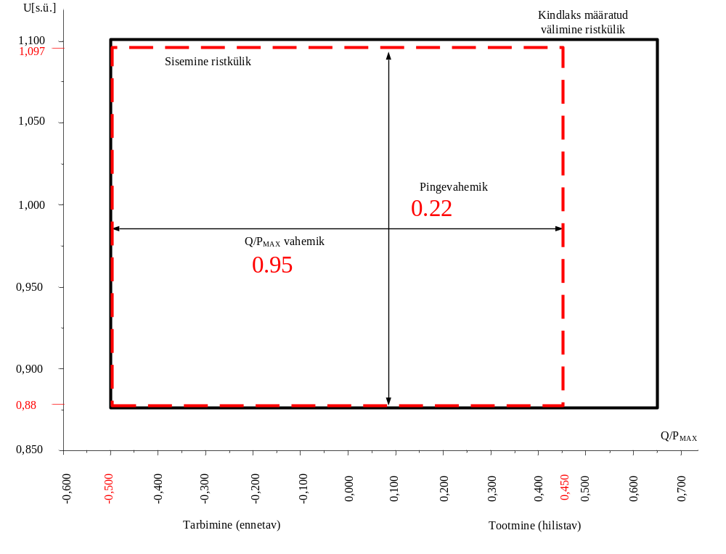  Joonis 7. Alalisvooluühendusega energiapargimooduli U-Q/P_{max} graafik ühenduspunktis. Joonisel on esitatud ühenduspunkti pinge piirid suhtelistes ühikutes võrdluspinge 1 s.ü. suhtes sõltuvana reaktiivvõimuse (Q) ja suurima aktiivvõimsuse (P_{max}) suhtest. Sisemise ristküliku asukoht, mõõtmed ja kuju on näitlikud ning kasutada võib ka ristkülikust erinevat kujundit sisemise ristkülikuga määratud piirides. Ristkülikust erineva kuju korral on pingevahemik määratud suurima ja vähima pingega. Sellise profiili korral ei tarvitseta täies ulatuses kasutada reaktiivvõimsust, mis on kättesaadav püsiseisundi pingete vahemikus.  Tabel 11. Q/P_{max} ja püsitalitluse pinge suurima ja vähima väärtuse vahemikud alalisvooluühendusega energiapargimoodulite korral.
  Pingevahemik | Talitluse kestus
  0,85 s.ü. – 0,90 s.ü. | 60 minutit
  0,90 s.ü. – 1,10 s.ü. | Piiramata
  1,10 s.ü. – 1,118 s.ü. | Piiramata
  1,118 s.ü. – 1,15 s.ü. | 20 minutit
  Pingevahemik | Talitluse kestus
  0,85 s.ü. – 0,90 s.ü. | 60 minutit
  0,90 s.ü. – 1,05 s.ü. | Piiramata
  1,05 s.ü. – 1,097 s.ü. | Piiramata
  1,097 – 1,15 s.ü. | 20 minutit
  Q/Pmax vahemik | Püsitalitluse pingevahemik [s.ü.]
  0,95 (-0,5:0,45) | 0,22
2. Alalisvooluühendusega energiapargimoodulite reaktiivvõimsuse suutlikkusega seoses:
a) | kui alalisvooluühendusega energiapargimooduli omanik võib sõlmida kahepoolse lepingu sellise alalisvooluülekandesüsteemi omanikega, mis ühendab alalisvooluühendusega energiapargimooduli vahelduvvooluvõrku ühes ühenduspunktis, peab selline moodul vastama järgmistele nõuetele:
  i) | see peab täiendava agregaadi, seadmestiku ja/või tarkvara abil saavutama reaktiivvõimsuse suutlikkuse, mille on kindlaks määranud asjaomane võrguettevõtja kooskõlastatult asjaomase põhivõrguettevõtjaga vastavalt punktile b kas:
    — | nii, et kõikidel või osal selle seadmetest, mis on juba paigaldatud seoses alalisvooluühendusega energiapargimooduli esialgse vahelduvvooluvõrku ühendamise ja kasutuselevõtuga, on reaktiivvõimsuse suutlikkus vastavalt punktile b juba olemas, või
    — | peab näitama asjaomasele võrguettevõtjale ja asjaomasele põhivõrguettevõtjale, kuidas tagada reaktiivvõimsussuutlikkust, kui alalisvooluühendusega energiapargimoodul on ühendatud vahelduvvooluvõrku rohkem kui ühes punktis või kui vahelduvvooluvõrgus, kus paikneb alalisvooluülekandesüsteemi vastasotsa muundurjaam, on kas muu alalisvooluühendusega energiapargimoodul või on sinna ühendatud teise omaniku alalisvooluülekandesüsteem, ning peab seejärel saavutama kokkuleppe asjaomase võrguettevõtja ja asjaomase põhivõrguettevõtjaga selle kohta. Kokkulepe peab sisaldama lepingut alalisvooluühendusega energiapargimooduli omanikuga (või selle iga järgneva omanikuga) selle kohta, et ta rahastab ja ehitab välja oma energiamoodulite reaktiivvõimsuse suutlikkuse vastavalt käesolevale artiklile ajaks, mille on kindlaks määranud asjaomane võrguettevõtja kooskõlastatult asjaomase põhivõrguettevõtjaga. Asjaomane võrguettevõtja peab kooskõlastatult asjaomase põhivõrguettevõtjaga teatama alalisvooluühendusega energiapargimooduli omanikule kohustustele vastavate täiustamistööde tähtaja, mil alalisvooluühendusega energiapargimooduli reaktiivvõimsus peab rakenduma täies ulatuses.
  ii) | Asjaomane võrguettevõtja peab kooskõlastatult asjaomase põhivõrguettevõtjaga koostama alalisvooluühendusega energiapargimooduli reaktiivvõimsuse suutlikkuse väljaehitamise ajakava ning kindlaks määrama väljaehitamise tähtaja. Väljaehitamise ajakava peab alalisvooluühendusega energiapargimooduli omanik esitama mooduli vahelduvvooluvõrku ühendamise ajal.

b) | Alalisvooluühendusega energiapargimoodulid peavad vastama järgmistele pinge stabiilsuse nõuetele kas ühendamise ajal või pärast ühendamist punktis a osutatud lepingu kohaselt:
  i) | alalisvooluülekandesüsteemi aktiivvõimsuse suurima ülekandevõime korral peavad alalisvooluühendusega energiapargimoodulid täitma reaktiivvõimsuse suutlikkuse nõudeid, nagu on kindlaks määranud asjaomane võrguettevõtja kooskõlastatult asjaomase põhivõrguettevõtjaga, arvestades pinge muutusi. Asjaomane võrguettevõtja peab kindlaks määrama U-Q/Pmax graafiku, mis võib olla suvalise kujuga VII lisa tabelis 11 sätestatud vahemikes ja mille järgi alalisvooluühendusega energiapargimoodul peab olema suuteline tarnima reaktiivvõimsust alalisvooluülekandesüsteemi aktiivvõimsuse suurima ülekandevõime puhul. Asjaomane võrguettevõtja peab selliste vahemike sätestamisel kooskõlastatult asjaomase põhivõrguettevõtjaga pidama silmas võrgu pikaajalist arengut ning energiapargimoodulite kulusid, et tagada reaktiivvõimsuse tootmine kõrgel pingel ja reaktiivvõimsuse tarbimine madalal pingel.  Kui määruse (EÜ) nr 714/2009 artikli 8 kohases kümneaastases võrguarenduskavas või direktiivi 2009/72/EÜ artikli 22 kohases riiklikus kavas on kindlaks määratud, et alalisvooluühendusega energiapargimoodul ühendatakse edaspidi sünkroonalaga vahelduvvooluühenduse kaudu, võib asjaomane põhivõrguettevõtja kas:
    — | määrata kindlaks, et alalisvooluühendusega energiapargimoodulil peab määruse (EL) 2016/631 artikli 25 lõike 4 kohaselt nimetatud sünkroonala jaoks ette nähtud suutlikkus olema väljaehitatud alalisvooluühendusega energiapargimooduli esialgse ühendamise ja kasutuselevõtu ajal või
    — | peab alalisvooluühendusega energiapargimooduli omanik näitama asjaomasele võrguettevõtjale ja asjaomasele põhivõrguettevõtjale ning saavutama nendega kokkuleppe, kuidas tagada määruse (EL) 2016/631 artikli 25 lõikes 4 kirjeldatud reaktiivvõimsuse suutlikkus nimetatud sünkroonala jaoks, kui alalisvooluühendusega energiapargimoodul ühendatakse sünkroonalaga vahelduvvooluühenduse kaudu.
  ii) | Reaktiivvõimsuse suutlikkusega seoses võib asjaomane võrguettevõtja kehtestada täiendava reaktiivvõimsuse nõude, juhul kui alalisvooluühendusega energiapargimooduli ühenduspunkt ei ole pinget ühenduspunkti pingele tõstva pingekõrgendustrafo ülempinge klemmidel ega generaatori klemmidel, kui pingekõrgendustrafo puudub. Selline täiendav reaktiivvõimsus peab kompenseerima kõrgepingeliini või -kaabli reaktiivvõimsuse vahetamise vajaduse alalisvooluühendusega energiapargimooduli pingekõrgendustrafo ülempingeklemmide või generaatori klemmide (kui pingekõrgendustrafo puudub) ja ühenduspunkti vahel ning selle peab tagama sellise liini või kaabli vastutav omanik.
3. Seoses alalisvooluühendusega energiapargimoodulitele tarnitava aktiiv- või reaktiivvõimsuse panuse tähtsuse järjekorraga peab asjaomane võrguettevõtja kooskõlastatult asjaomase põhivõrguettevõtjaga täpsustama, kas eelistada aktiiv- või reaktiivvõimsuse panust rikkeläbimisvõimet nõudvate rikete korral. Kui eelistatakse aktiivvõimsust, tuleb aktiivvõimsuse tarnimist alustada rikke tekkimisest arvestades aja jooksul, mille on määranud kindlaks asjaomane võrguettevõtja kooskõlastatult asjaomase põhivõrguettevõtjaga.
Artikkel 41
Juhtimisnõuded
1. Alalisvooluühendusega energiapargimooduli sünkroniseerimisel vahelduvvoolu kogumisvõrguga peab alalisvooluühendusega energiapargimoodul suutma piirata pingemuutuste jäämise püsitalitluse tasemele, nagu on kindlaks määranud asjaomane võrguettevõtja kooskõlastatult asjaomase põhivõrguettevõtjaga. Kindlaksmääratud pingetase ei tohi ületada 5 % sünkroniseerimiseelsest pingest. Asjaomane võrguettevõtja peab kooskõlastatult asjaomase põhivõrguettevõtjaga kindlaks määrama siirdepingete maksimumsuuruse, kestuse ja mõõtevahemiku.

Püsitalitlusel normaalolukorras:
|∆u| ≤ 2 % võrgu nimipingest
Häiringuolukorras (disturbed operation):
|∆u| ≤ 5 % võrgu nimipingest

2. Alalisvooluühendusega energiapargimooduli omanik peab kindlustama väljundsignaalid, nagu on kindlaks määranud asjaomane võrguettevõtja kooskõlastatult asjaomase põhivõrguettevõtjaga.

Selgitus : Määratud liitumistingimustes.

Artikkel 42
Võrgu näitajad
Alalisvooluühendusega energiapargimoodulite korral kehtib võrgu näitajate osas järgmine:
a) | iga asjaomane võrguettevõtja peab määrama kindlaks ja avalikustama meetodi ning rikke-eelsed ja rikkejärgsed tingimused, mille järgi arvutatakse suurim ja väikseim lühisvõimsus alalisvooluülekandesüsteemi liitmispunktis.

b) | Alalisvooluühendusega energiapargimoodul peab suutma stabiilselt töötada lühisvõimsuse vahemiku ja alalisvooluülekandesüsteemi liitmispunkti näitajate puhul väikseimast suurimani, nagu on kindlaks määranud asjaomane võrguettevõtja kooskõlastatult asjaomase põhivõrguettevõtjaga.

c) | Iga asjaomane võrguettevõtja ja alalisvooluülekandesüsteemi omanik peab tagama alalisvooluühendusega energiapargimooduli omanikule süsteemi võrgu mudelid, võimaldades sellega alalisvooluühendusega energiapargimooduli omanikul kavandada süsteemi, arvestades harmoonikutega.  Selgitus : Võrguparameetrid antakse projekti käigus.
Artikkel 43
Kaitsenõuded
1. Alalisvooluühendusega energiapargimoodulite elektrilise kaitse skeemid ja seaded tuleb määrata kindlaks vastavalt määruse (EL) 2016/631 artikli 14 lõike 5 punktile b, kus võrgu all tuleb mõista sünkroonala võrku. Kaitseskeemide kavandamisel tuleb võtta arvesse süsteemi talitlust, võrgu eripära ja energiapargimooduli tehnilise lahenduse iseärasusi ning kokkuleppeid asjaomase võrguettevõtjaga kooskõlastatult põhivõrguettevõtjaga.
2. Alalisvooluühendusega energiapargimoodulite kaitse ja juhtimise tähtsuse järjekord tuleb määrata vastavalt määruse (EL) 2016/631 artikli 14 lõike 5 punktile c, kus võrgu all tuleb mõista sünkroonala võrku, ning kokkuleppel asjaomase võrguettevõtjaga ja kooskõlastatult põhivõrguettevõtjaga.
Artikkel 44
Elektri kvaliteet
Alalisvooluühendusega energiapargimoodulite omanikud peavad tagama, et moodulite ühendamisega alalisvooluülekandesüsteemi võrku ei tekiks ühenduspunktis toitepinge häireid ega moonutusi, mis ületaksid taset, mille on määranud kindlaks asjaomane võrguettevõtja kooskõlastatult põhivõrguettevõtjaga. Võrgu kasutajad, sealhulgas olemasolevad alalisvooluühendusega energiapargimoodulid ja alalisvooluülekandesüsteemid, ei tohi põhjendamatult keelduda asjaomastes uuringutes osalemisest. Vastavalt artiklis 29 sätestatud menetlusele tuleb teha vajalikud uuringud ja kõik asjaomased võrgu kasutajad peavad esitama asjakohased andmed ning välja selgitama ja kasutusele võtma parendusmeetmed.

Kvaliteedinormid antakse vastavalt ER planeerimisväärtustele ning koostöö simuleerimise käigus tehakse vastavad uuringud. Igale uuele liitujale arvutatakse kvaliteedi piirmäärad, mis arvestavad olemasolevat fooni, liituva paigaldise nimivõimsust ja vastava liitumispunkti maksimaalset läbilaskevõimsust.

Artikkel 45
Alalisvooluühendusega energiapargimoodulite korral rakendatavad süsteemi haldamise üldnõuded
Alalisvooluühendusega energiapargimoodulite puhul tuleb süsteemi haldamise üldnõuetena rakendada määruse (EL) 2016/631 artikli 14 lõike 5, artikli 15 lõike 6 ja artikli 16 lõike 4 nõudeid.
2. PEATÜKK
Nõuded alalisvooluülekandesüsteemi vastasotsa muundurjaamade kohta
Artikkel 46
Kohaldamisala
Artiklites 11–39 esitatud nõudeid kohaldatakse alalisvooluülekandesüsteemi vastasotsa muundurjaamade suhtes lähtuvalt artiklite 47–50 erinõuetest.
Artikkel 47
Sageduse stabiilsuse nõuded
1. Kui nimisagedus erineb sagedusest 50 Hz või kui alalisvooluühendusega energiapargimooduleid ühendavas võrgus on ehitusest tulenevalt tegemist muutuva sagedusega, kohaldatakse vastavalt kokkuleppele asjaomase põhivõrguettevõtjaga alalisvooluülekandesüsteemi vastasotsa muundurjaama suhtes artiklit 11 ning kohaldatavad sagedusvahemikud ja ajavahemikud peab kindlaks määrama asjaomane põhivõrguettevõtja, võttes arvesse süsteemi eripära ja I lisas sätestatud nõudeid.
2. Sageduskaja osas peavad alalisvooluülekandesüsteemi vastasotsa muundurjaama omanik ja alalisvooluühendusega energiapargimooduli omanik kokku leppima, artikli 39 lõike 1 kohased kiire signaaliedastuse tehnilised üksikasjad. Kui asjaomane põhivõrguettevõtja nõuab, peab alalisvooluülekandesüsteem suutma tagada ühenduspunktis võrgusagedusega signaali. Energiapargimooduliga ühendatud alalisvooluülekandesüsteemi aktiivvõimsuse sageduskaja seadistamine on piiratud alalisvooluühendusega energiapargimooduli suutlikkusega.
Artikkel 48
Reaktiivvõimsuse ja pinge nõuded
1. Seoses pingevahemikuga:
a) | alalisvooluülekandesüsteemi muundurjaam peab suutma jääda ühendatuks alalisvooluülekandesüsteemi vastasotsa muundurjaama võrguga ning talitleda pingevahemikes (suhtelistes ühikutes) ja ajavahemikes, nagu on sätestatud VIII lisa tabelites 12 ja 13. Kohaldatavad pinge- ja ajavahemikud valitakse võrdluspinge 1 s.ü. alusel.

b) | Asjaomane võrguettevõtja võib kooskõlastatult asjaomase põhivõrguettevõtjaga ja kokkuleppel alalisvooluühendusega energiapargimooduli omanikuga kindlaks määrata suuremad pingevahemikud või ajavahemikud vastavalt artiklile 40.

c) | Kui alalisvooluülekandesüsteemi ühenduspunktide vahelduvpingeid ei ole VIII lisa tabelites 12 ja 13, peab ühenduspunktide nõuded sätestama asjaomane võrguettevõtja kooskõlastatult asjaomase põhivõrguettevõtjaga.

d) | Kui vastavalt kokkuleppele asjaomase põhivõrguettevõtjaga kasutatakse nimisagedusest 50 Hz erinevaid sagedusi, peavad pingevahemikud ja ajavahemikud, mille on kindlaks määranud asjaomane võrguettevõtja kooskõlastatult asjaomase põhivõrguettevõtjaga, olema võrdelised VIII lisas esitatud suurustega.
2. Ühendatav alalisvooluülekandesüsteemi muundurjaam peab seoses reaktiivvõimsuse suutlikkusega vastama järgmistele pinge stabiilsuse nõuetele ühenduspunktides:
a) | asjaomane võrguettevõtja peab kooskõlastatult asjaomase põhivõrguettevõtjaga määrama kindlaks reaktiivvõimsuse suutlikkuse nõuded erinevate pingeastmete jaoks. Selleks peab asjaomane võrguettevõtja kooskõlastatult asjaomase põhivõrguettevõtjaga esitama suvalise kujuga U-Q/Pmax graafiku, mille piirides alalisvooluülekandesüsteemi muundurjaam peab olema suuteline kindlustama reaktiivvõimsusega alalisvooluülekande aktiivvõimsuse suurima ülekandevõime juures.

b) | U-Q/Pmax graafiku peab koostama iga asjaomane võrguettevõtja kooskõlastatult asjaomase põhivõrguettevõtjaga. U-Q/P_{max} graafik peab paiknema VIII lisa tabelis 14 sätestatud Q/P_{max} vahemikus ja püsiseisundi pingevahemikus ning U-Q/P_{max} graafiku mähisjoon peab paiknema IV lisas sätestatud kindlaksmääratud välimise mähisjoone sees. Selliste vahemike määratlemisel peab asjaomane võrguettevõtja kooskõlastatult asjaomase põhivõrguettevõtjaga pidama silmas võrgu pikaajalist arengut.
Artikkel 49
Võrgu näitajad
Seoses võrgu näitajatega peab vastavalt artiklile 42 alalisvooluülekandesüsteemi vastasotsa muundurjaama omanik esitama asjakohased andmed alalisvooluühendusega energiapargimooduli omanikule.
Artikkel 50
Elektri kvaliteet
Alalisvooluülekandesüsteemi vastasotsa muundurjaama omanikud peavad tagama, et jaama võrku ühendamise tulemusel ei tekiks ühenduspunktis selliseid toitepinge häireid ega moonutusi, mis ületaksid taset, mille on määranud kindlaks asjaomane võrguettevõtja kooskõlastatult põhivõrguettevõtjaga. Võrgukasutajad ei tohi põhjendamatult keelduda asjaomastes uuringutes osalemisest, sealhulgas olemasolevate alalisvooluühendusega energiapargimoodulite ja alalisvooluülekandesüsteemide uuringud. Vastavalt artiklis 29 sätestatule tuleb teha vastavad uuringud ja kõik asjaomased võrgu kasutajad peavad esitama asjakohased andmed ning välja selgitama ja kasutusele võtma parendusmeetmed.
IV JAOTIS
TEABE VAHETAMINE JA KOOSKÕLASTAMINE
Artikkel 51
Alalisvooluülekandesüsteemide talitlus
1. Talitlusseadmete osas peab alalisvooluülekandesüsteemi igas muundurüksus olema varustatud automaatse kontrolleriga, mis suudab vastu võtta asjaomase võrguettevõtja ja asjaomase põhivõrguettevõtja käsklusi. See automaatne kontroller peab suutma alalisvooluülekandesüsteemi muundurüksusi juhtida kooskõlastatult. Asjaomane võrguettevõtja peab määrama kindlaks alalisvooluülekandesüsteemi muundurüksuste automaatkontrollerite hierarhia alalisvooluülekandesüsteemi osas.
2. Lõikes 1 osutatud alalisvooluülekandesüsteemi automaatne kontroller peab suutma saata järgmist tüüpi signaale asjaomasele võrguettevõtjale:
a) | talitlussignaalid, sealhulgas vähemalt järgmised:
  i) | käivitussignaalid;
  ii) | vahelduv- ja alalispinge mõõtmised;
  iii) | vahelduv- ja alalisvoolu mõõtmised;
  iv) | aktiiv- ja reaktiivvõimsuse mõõtmised vahelduvvoolu poolel;
  v) | alalisvooluvõimsuse mõõtmised;
  vi) | mitmepooluselise alalisvooluülekandesüsteemi muunduri talitlus muundurüksuste tasandil;
  vii) | elementide ja võrgu konfiguratsiooni staatus ning
  viii) | sagedustundliku seisundi ning ülesagedusega ja alasagedusega piiratud sagedustundliku seisundi aktiivvõimsuse vahemikud;

b) | häiresignaalid, sealhulgas vähemalt järgmised:
  i) | hädablokeeringud;
  ii) | võimsuse muutumise blokeerimine;
  iii) | aktiivvõimsuse suuna kiire muutmine.
3. Lõikes 1 osutatud automaatne kontroller peab suutma vastu võtta järgmist tüüpi signaale asjaomaselt võrguettevõtjalt:
a) | talitlussignaalid, sealhulgas vähemalt järgmised:
  i) | käivituskäsklus;
  ii) | aktiivvõimsuse seadeväärtused;
  iii) | sagedustundliku seisundi seaded;
  iv) | reaktiivvõimsus, pinge jmt seadeväärtused;
  v) | reaktiivvõimsuse juhtimismoodused;
  vi) | võimsuse võnkumise summutamise juhtimine ning
  vii) | tehisinerts;

b) | häiresignaalid, sealhulgas vähemalt järgmised:
  i) | hädablokeeringu käsklus;
  ii) | võimsuse muutumise blokeerimiskäsk;
  iii) | aktiivvõimsuse voo suund ning
  iv) | aktiivvõimsuse suuna kiire muutmise käsklus.
4. Iga signaali puhul võib asjaomane võrguettevõtja määrata kindlaks edastatava signaali kvaliteedi.
Artikkel 52
Näitajad ja seaded
Alalisvooluülekandesüsteemi peamiste juhtimisfunktsioonide näitajad ja seaded tuleb määrata alalisvooluülekandesüsteemi omaniku ja asjaomase võrguettevõtja kokkuleppel kooskõlastatult asjaomase põhivõrguettevõtjaga. Näitajate ja seadete rakendamishierarhia peab võimaldama vajaduse korral neid muuta. Peamised juhtimisfunktsioonid on vähemalt järgmised:
a) | vajaduse korral tehisinerts, nagu on osutatud artiklites 14 ja 41;

b) | sagedustundlikkuse seisundid (sagedustundlik, ülesagedusega piiratud sagedustundlik ja alasagedusega piiratud sagedustundlik), nagu osutatud artiklites 15, 16 ja 17;

c) | vajaduse korral sageduse juhtimine, nagu on osutatud artiklis 16;

d) | vajaduse korral reaktiivvõimsuse juhtimine, nagu on osutatud artiklis 22;

e) | võimsuse võnkumiste summutamise suutlikkus, nagu osutatud artiklis 30;

f) | alasünkroonsageduslike väändevõnkumiste vastasmõju summutamise suutlikkus, nagu osutatud artiklis 31.
Artikkel 53
Rikete registreerimine ja järelevalve
1. Alalisvooluülekandesüsteem peab olema varustatud vahenditega, mis võimaldavad registreerida rikkeid ja jälgida süsteemi dünaamilist käitumist alalisvooluülekandesüsteemi iga muundurjaama järgmiste näitajate kaudu:
a) | vahelduv- ja alalispinge;

b) | vahelduv- ja alalisvool;

c) | aktiivvõimsus;

d) | reaktiivvõimsus ning

e) | sagedus.
2. Asjaomane võrguettevõtja võib kehtestada tarne kvaliteedi näitajad, mida alalisvooluülekandesüsteem peab järgima, kui sellest on mõistliku aja võrra ette teatatud.
3. Lõikes 1 osutatud rikete registreerimisseadmete üksikasjad, sealhulgas analoog- ja digikanalid, ning seaded, sealhulgas käivitumistingimused ja mõõtmise samm, tuleb kindlaks määrata alalisvooluülekandesüsteemi omaniku, võrguettevõtja ja asjaomase põhuvõrguettevõtja vahelisel kokkuleppel.
4. Süsteemi dünaamilise käitumise järelevalve seade peab halvasti summutatud võimsuskõikumise avastamiseks sisaldama võnketrigerit, mille on määratlenud asjaomane võrguettevõtja koos asjaomase põhivõrguettevõtjaga.
5. Vahendid tarne kvaliteedi ja süsteemi dünaamilise talitluse jälgimiseks peavad hõlmama alalisvooluülekandesüsteemi omaniku ja asjaomase võrguettevõtja meetmeid teabe elektrooniliseks hankimiseks. Alalisvooluülekandesüsteemi omanik, asjaomane võrguettevõtja ja asjaomane põhivõrguettevõtja peavad kokku leppima, millist sideprotokolli kasutada salvestatud andmete edastamiseks.
Artikkel 54
Modelleerimismudelid
1. Asjaomane võrguettevõtja võib kooskõlastatult asjaomase põhivõrguettevõtjaga kindlaks määrata, et alalisvooluülekandesüsteemi omanik peab esitama modelleerimismudelid, mis kirjeldavad alalisvooluülekandesüsteemi käitumist püsitalitluses, dünaamilises talitluses (põhisageduslik komponent) ja elektromagnetilistes siirdeprotsessides.
Millises vormis tuleb mudelid esitada ning millised dokumendid ja plokkskeemid mudeli ehituse kohta lisada, määrab kindlaks asjaomane võrguettevõtja kooskõlastatult asjaomase põhivõrguettevõtjaga.
2. Dünaamilise talitluse mudelid peavad sisaldama vähemalt järgmisi alammudeleid, sõltuvalt sellest, millistest osadest modelleeritav süsteem koosneb:
a) | alalisvooluülekandesüsteemi muundurüksuste mudelid;

b) | vahelduvvoolukomponentide mudelid;

c) | alalisvooluvõrgu mudelid;

d) | pinge ja võimsuse juhtimisseade;

e) | kui see on asjakohane, spetsiaalsed juhtimisvõtted, nt võimsuse võnkumise summutamine, alasünkroonsageduslike väändevõnkumiste vastasmõju juhtimine;

f) | multiterminaalne juhtimine, kui see on asjakohane;

g) | alalisvooluülekandesüsteemi kaitse mudelid, nagu on kokku leppinud asjaomane põhivõrguettevõtja ja alalisvooluülekandesüsteemi omanik.
3. Alalisvooluülekandesüsteemi omanik peab mudeleid kontrollima, võrreldes VI jaotise kohaste vastavuskatsete tulemusi ning esitama kontrollimise andmed asjaomasele põhivõrguettevõtjale. Seejärel tuleb mudeleid rakendada, et kontrollida vastavust käesoleva määruse nõuetele, sealhulgas VI jaotises sätestatud modelleerimise nõuded, ning rakendada seoses uuringutega, et pidevalt hinnata süsteemi kavandamist ja käitamist.
4. Alalisvooluülekandesüsteemi omanik peab nõudmisel esitama asjaomasele võrguettevõtjale või asjaomasele põhivõrguettevõtjale alalisvooluülekandesüsteemi juhtimissüsteemi salvestused, et võrrelda neid mudelite reageeringutega.
5. Alalisvooluülekandesüsteemi omanik peab asjaomase võrguettevõtja või asjaomase põhivõrguettevõtja nõudel esitama juhtimissüsteemi ekvivalentse mudeli juhul, kui juhtimine võib põhjustada ebasoovitavaid vastasmõjusid seoses alalisvooluülekandesüsteemi muundurjaamade ja muude elektriliselt lähestikku paiknevate ühendustega. Täpne mudel peab sisaldama kõiki vajalikke andmeid ebasoovitavate vastasmõjude realistlikuks modelleerimiseks.
V JAOTIS
ÜHENDAMISTAOTLUSE MENETLEMISE KORD
1. PEATÜKK
Uute alalisvooluülekandesüsteemide ühendamine
Artikkel 55
Üldsätted
1. Alalisvooluülekandesüsteemi omanik peab tõendama asjaomasele võrguettevõtjale, et ta on täitnud kõik II–IV jaotises sätestatud nõuded vastavas ühenduspunktis, järgides artiklites 56–59 sätestatud alalisvooluülekandesüsteemi ühendamistaotluse menetlemise korda.
2. Asjaomane võrguettevõtja peab kindlaks määrama kõik taotluse menetlemise üksikasjad ja tegema need üldsusele kättesaadavaks.
3. Uue alalisvooluülekandesüsteemi ühendamistaotluse menetlemise kord sisaldab järgmist:
a) | pingestamisteade;

b) | ajutine käiduteade ning

c) | lõplik käiduteade.
Artikkel 56
Alalisvooluülekandesüsteemi pingestamisteade
1. Pingestamisteade annab alalisvooluülekandesüsteemi omanikule õiguse pingestada oma sisevõrk ja omatarbeseadmed ning ühendada need võrku kindlaks määratud ühenduspunktides.
2. Pingestamisteate annab välja asjaomane võrguettevõtja, kui ettevalmistused on lõpetatud ja asjaomase võrguettevõtja menetlusnõuded on täidetud. Ettevalmistuste käigus tuleb sõlmida asjaomase võrguettevõtja ja alalisvooluülekandesüsteemi omaniku vahel leping ühenduspunkti kaitse- ja juhtimisseadete kohta.
Artikkel 57
Alalisvooluülekandesüsteemi ajutine käiduteade
1. Ajutine käiduteade annab alalisvooluülekandesüsteemi omanikule või alalisvooluülekandesüsteemi muundurüksuse omanikule õiguse käitada alalisvooluülekandesüsteemi või alalisvooluülekandesüsteemi muundurüksust, kasutades ühenduspunkte piiratud aja jooksul.
2. Ajutise käiduteate annab välja asjaomane võrguettevõtja, kui andmed on kogutud ja uuringute läbivaatamine lõpetatud.
3. Andmete kogumise ja uuringute läbivaatamise lõpuleviimiseks peab alalisvooluülekandesüsteemi või alalisvooluülekandesüsteemi muundurüksuse omanik esitama asjaomase võrguettevõtja taotluse korral:
a) | üksikasjaliku vastavuskinnituse;

b) | alalisvooluülekandesüsteemi üksikasjalikud võrguühenduse seisukohast olulised tehnilised andmed, nagu on ühenduspunkti jaoks kindlaks määranud asjaomane võrguettevõtja kooskõlastatult asjaomaste põhivõrguettevõtjatega;

c) | volitatud sertifitseerija väljaantud tõendid alalisvooluülekandesüsteemi või alalisvooluülekandesüsteemi muundurüksuse seadmete kohta, kui nendega tõendatakse nõuetele vastavust;

d) | modelleerimismudelid või täpse juhtimissüsteemi koopia, nagu on sätestatud artiklis 54 ja nagu on kindlaks määranud asjaomane võrguettevõtja kooskõlastatult asjaomaste põhivõrguettevõtjatega;

e) | uuringud, millega tõendatakse nõuetekohast püsitalitlust ja dünaamilist käitumist II, III ja IV jaotise kohaselt;

f) | kavandatud vastavuskatsete üksikasjad vastavalt artiklis 72 ette nähtud nõuetele;

g) | VI jaotise kohaselt kavandatud vastavuskatsete sooritamise praktilise meetodi üksikasjad.
4. Välja arvatud juhud, mil kohaldatakse lõiget 5, ei tohi alalisvooluülekandesüsteemi või alalisvooluülekandesüsteemi muundurüksuse omanik jääda ajutise käidu seisundisse kauemaks kui kakskümmend neli kuud. Asjaomasel võrguettevõtjal on õigus kehtestada lühem ajutise käidu kehtivusaeg. Ajutise käidu kehtivusaeg tuleb teatada reguleerivale asutusele kooskõlas kehtiva riikliku õigusraamistikuga. Ajutise käidu aega võib pikendada ainult siis, kui alalisvooluülekandesüsteemi omanik on teinud olulisi edusamme täieliku vastavuse saavutamiseks. Ajutise käidu seisundi pikendamise taotlemisel tuleb selgelt esitada veel lahendamata küsimused.
5. Alalisvooluülekandesüsteemi või alalisvooluülekandesüsteemi muundurüksuse omaniku maksimaalset ajutise käidu seisundi aega võib pikendada VII jaotise kohase menetlusega üle 24 kuu eranditaotlusega, mis tuleb esitada asjaomasele võrguettevõtjale. Taotlus tuleb esitada enne kahekümne nelja kuulise tähtaja möödumist.
Artikkel 58
Alalisvooluülekandesüsteemi lõplik käiduteade
1. Lõplik käiduteade annab alalisvooluülekandesüsteemi omanikule õiguse käitada kasutades võrgu ühenduspunkte alalisvooluülekandesüsteemi või alalisvooluülekandesüsteemi muundurüksust.
2. Lõpliku käiduteate annab välja asjaomane võrguettevõtja, kui on kõrvaldatud kõik ajutise käidu seisundis ilmnenud mittevastavused ning kui on läbi vaadatud andmed ja uuringud.
3. Andmete kogumise ja uuringute läbivaatamise lõpuleviimiseks peab alalisvooluülekandesüsteemi omanik asjaomase võrguettevõtja taotluse korral, mis on kooskõlastatud asjaomase põhivõrguettevõtjaga, esitama:
a) | üksikasjaliku vastavuskinnituse ning

b) | ajakohastatud asjakohased tehnilised andmed, modelleerimismudelid, täpse juhtimissüsteemi koopia ja uuringute tulemused, nagu on sätestatud artiklis 57, sealhulgas katsetes tegelikult mõõdetud väärtused.
4. Kui lõpliku käiduteate väljaandmisel ilmneb vastuolu nõuetega, võib kooskõlas artiklitega 79 ja 80 teha asjaomasele võrguettevõtjale esitatud taotluse alusel erandi. Lõpliku käiduteate annab välja asjaomane võrguettevõtja siis, kui alalisvooluülekandesüsteem vastab erandi sätetele.
Kui eranditaotlus on tagasi lükatud, on asjaomasel võrguettevõtjal õigus keelata alalisvooluülekandesüsteemi või alalisvooluülekandesüsteemi muundurüksuse talitlus, kui selle omaniku eranditaotlus on tagasi lükatud, kuni alalisvooluülekandesüsteemi omanik ja asjaomane võrguettevõtja on nõuetele mittevastavusele lahenduse leidnud ja asjaomane võrguettevõtja on seisukohal, et alalisvooluülekandesüsteem vastab käesoleva määruse nõuetele.
Kui ebakõla puhul asjaomane võrguettevõtja ja alalisvooluülekandesüsteemi omanik ei jõua lahenduseni mõistliku aja jooksul, kuid igal juhul hiljemalt kuus kuud pärast erandi taotluse tagasilükkamist võib kumbki lepinguosaline suunata küsimuse otsustamiseks reguleerivale asutusele.
Artikkel 59
Alalisvooluülekandesüsteemide piiratud käidu teade ja erandid
1. Alalisvooluülekandesüsteemi omanikud, kellele on antud lõplik käiduteade, peavad kohe teavitama asjaomast võrguettevõtjat järgmistel juhtudel:
a) | kui alalisvooluülekandesüsteemis tehakse olulist muudatust või see on kaotanud talitlussuutlikkuse talitlusele olulis(t)e muudatus(t)e tõttu või

b) | kui on ilmnenud seadmerike, mille tõttu on tekkinud mittevastavus teatud asjakohaste nõuetega.
2. Alalisvooluülekandesüsteemi omanik peab taotlema asjaomaselt võrguettevõtjalt piiratud käidu teadet, kui tal on põhjust arvata, et lõikes 1 kirjeldatud asjaolud vältavad kauem kui kolm kuud.
3. Piiratud käidu teate peab välja andma asjaomane võrguettevõtja, kes peab selgelt määratlema:
a) | lahendamata küsimused, mis õigustavad piiratud käidu teate väljaandmist;

b) | kohustused ja ajakava lahenduse leidmiseks ning

c) | maksimumkehtivusaja, mis ei tohi olla üle kaheteistkümne kuu. Esialgne ajavahemik võib olla lühem, võimalusega seda pikendada, kui asjaomasele võrguettevõtjale esitatud rahuldavad tõendid näitavad, et on tehtud olulisi edusamme täieliku vastavuse saavutamiseks.
4. Lõplik käiduteade tuleb peatada piiratud käidu teate kehtivusajaks seoses asjaoludega, mille pärast on piiratud käidu teade välja antud.
5. Vastavalt artiklites 79 ja 80 kirjeldatud erandite tegemise korrale võib lubada piiratud käidu teate edasise pikendamise erandi taotluse korral, mis on esitatud asjaomasele võrguettevõtjale enne piiratud käidu teate aegumist.
6. Asjaomane võrguettevõtja võib keelata asjaomase alalisvooluülekandesüsteemi talitluse, kui piiratud käidu teade on aegunud ja selle väljaandmise põhjustanud asjaolud jätkuvad. Sellistel juhtudel muutub lõplik käiduteade automaatselt kehtetuks.
7. Kui asjaomane võrguettevõtja ei pikenda piiratud käidu teate kehtivusaega vastavalt lõikele 5 või kui ta keelab alalisvooluülekandemooduli talitluse, kui piiratud käidu teade ei ole enam kehtiv vastavalt lõikele 6, võib alalisvooluülekandesüsteemi omanik suunata küsimuse otsuse tegemiseks pädevale asutusele kuue kuu jooksul pärast seda, kui asjaomane võrguettevõtja on otsuse teatavaks teinud.
2. PEATÜKK
Uute alalisvooluühendusega energiapargimoodulite ühendamine
Artikkel 60
Üldsätted
1. Käesoleva peatüki sätteid kohaldatakse ainult uute alalisvooluühendusega energiapargimoodulite suhtes.
2. Alalisvooluühendusega energiapargimooduli omanik peab tõendama asjaomasele võrguettevõtjale, et alalisvooluühendusega energiapargimoodul vastab III jaotises sätestatud nõuetele vastavates ühenduspunktides, järgides artiklites 61–66 sätestatud alalisvooluühendusega energiapargimooduli ühendamistaotluse menetlemise korda.
3. Asjaomane võrguettevõtja peab kindlaks määrama kõik taotluse menetlemise edasised üksikasjad ja tegema need üldsusele kättesaadavaks.
4. Uue alalisvooluühendusega energiapargimooduli ühendamistaotluse menetlemise kord sisaldab järgmist:
a) | pingestamisteade;

b) | ajutine käiduteade ning

c) | lõplik käiduteade.
Artikkel 61
Alalisvooluühendusega energiapargimooduli pingestamisteade
1. Pingestamisteade annab alalisvooluühendusega energiapargimooduli omanikule õiguse pingestada oma sisemine võrk ja omatarbeseadmed, kasutades ühenduspunktidega määratletud võrguühendust.
2. Pingestamisteate annab välja asjaomane võrguettevõtja, kui ettevalmistused on lõpetatud ning asjaomase võrguettevõtja ja alalisvooluühendusega energiapargimooduli omaniku vahel on sõlmitud leping, millega sätestatakse ühenduspunktide asjakohased kaitse- ja juhtimisseaded.
Artikkel 62
Alalisvooluühendusega energiapargimooduli ajutine käiduteade
1. Ajutine käiduteade annab alalisvooluühendusega energiapargimooduli omanikule õiguse toota tootmismooduliga energiat, kasutades võrguühendust piiratud aja jooksul.
2. Ajutise käiduteate annab välja asjaomane võrguettevõtja, kui andmed on kogutud ja uuringute läbivaatamine lõpetatud.
3. Seoses andmete ja uuringute läbivaatamisega peab alalisvooluühendusega energiapargimooduli omanik esitama asjaomase võrguettevõtja taotluse korral järgmise:
a) | üksikasjalik vastavuskinnitus

b) | alalisvooluühendusega energiamooduli üksikasjalikud tehnilised andmed, mis on olulised võrguühenduse seisukohast, nagu on ühenduspunkti jaoks kindlaks määranud asjaomane võrguettevõtja kooskõlastatult asjaomase põhivõrguettevõtjaga;

c) | volitatud sertifitseerija väljaantud tõendid alalisvooluühendusega energiapargimooduli seadmete kohta, kui nendega tõendatakse nõuetele vastavust;

d) | modelleerimismudelid, nagu on sätestatud artiklis 54 ja nagu nõuab asjaomane võrguettevõtja koostöös asjaomase põhivõrguettevõtjaga;

e) | uuringud, millega tõendatakse nõuetekohast püsitalitlust ja dünaamilist käitumist III jaotise kohaselt ning

f) | kavandatud vastavuskatsete üksikasjad vastavalt artiklis 73 ettenähtud nõuetele;
4. Välja arvatud juhud, mil kohaldatakse lõiget 5, ei tohi alalisvooluühendusega energiapargimooduli omanik jääda ajutise käidu seisundisse kauemaks kui kakskümmend neli kuud. Asjaomasel võrguettevõtjal on õigus kehtestada lühem ajutise käidu kehtivusaeg. Ajutise käidu kehtivuse aeg tuleb teatada reguleerivale asutusele kooskõlas kehtiva riikliku õigusraamistikuga. Ajutise käidu aega võib pikendada ainult siis, kui alalisvooluühendusega energiapargimooduli omanik on teinud olulisi edusamme täieliku vastavuse saavutamiseks. Ajutise käidu seisundi pikendamise taotlemisel tuleb selgelt esitada veel lahendamata küsimused.
5. Alalisvooluühendusega energiapargimooduli omaniku maksimaalset ajutise käidu seisundi aega võib pikendada üle 24 kuu VII jaotise kohaselt menetletud eranditaotlusega, mis tuleb esitada asjaomasele võrguettevõtjale.
Artikkel 63
Alalisvooluühendusega energiapargimooduli lõplik käiduteade
1. Lõplik käiduteade annab alalisvooluühendusega energiapargimooduli omanikule õiguse käitada alalisvooluühendusega energiapargimoodulit, kasutades ühenduspunkti jaoks määratletud võrguühendust.
2. Lõpliku käiduteate annab välja asjaomane võrguettevõtja, kui on kõrvaldatud kõik ajutise käidu seisundis ilmnenud mittevastavused ning kui on läbi vaadatud andmed ja uuringud, nagu on sätestatud käesolevas määruses.
3. Andmete kogumise ja uuringute läbivaatamise lõpuleviimiseks peab alalisvooluühendusega energiapargimooduli omanik esitama asjaomase võrguettevõtja taotlusel:
a) | üksikasjaliku vastavuskinnituse ning

b) | ajakohastatud asjakohased tehnilised andmed, modelleerimismudelid ja uuringud, millele on osutatud artikli 62 lõikes 3, sealhulgas katsetes mõõdetud suuruste väärtused.
4. Kui lõpliku käiduteate välja andmisel ilmneb vastuolu nõuetega, võib teha erandi asjaomasele võrguettevõtjale esitatud taotluse alusel kooskõlas VII jaotisega. Lõpliku käiduteate annab välja asjaomane võrguettevõtja siis, kui alalisvooluühendusega energiapargimoodul vastab erandi sätetele. Asjaomasel võrguettevõtjal on õigus keelata alalisvooluühendusega energiapargimooduli talitlus, kui selle omaniku eranditaotlus on tagasi lükatud, kuni alalisvooluühendusega energiapargimooduli omanik ja asjaomane võrguettevõtja on nõuetele mittevastavusele lahenduse leidnud ja asjaomane võrguettevõtja on alalisvooluühendusega energiapargimooduli nõuetekohaseks tunnistanud.
Artikkel 64
Alalisvooluühendusega energiapargimooduli piiratud käidu teade
1. Alalisvooluühendusega energiapargimooduli omanikud, kellele on antud lõplik käiduteade, peavad asjaomast võrguettevõtjat kohe teavitama järgmistel juhtudel:
a) | kui alalisvooluühendusega energiapargimoodulis tehakse olulist muudatust või see on kaotanud talitlussuutlikkuse talitlusele olulis(t)e muudatus(t)e tõttu

b) | on ilmnenud seadmerike, mille tõttu on tekkinud mittevastavus teatud asjakohaste nõuetega.
2. Alalisvooluühendusega energiapargimooduli omanik peab taotlema asjaomaselt võrguettevõtjalt piiratud käidu teadet, kui alalisvooluühendusega energiapargimooduli omanikul on põhjust arvata, et lõikes 1 kirjeldatud asjaolud vältavad kauem kui kolm kuud.
3. Piiratud käidu teate peab välja andma asjaomane põhivõrguettevõtja, kes peab selgelt määratlema:
a) | lahendamata küsimused, mis õigustavad piiratud käidu teate väljaandmist;

b) | kohustused ja ajakava lahenduse leidmiseks ning

c) | maksimumkehtivusaja, mis ei tohi olla üle kaheteistkümne kuu. Esialgne ajavahemik võib olla lühem, võimalusega seda pikendada, kui asjaomasele võrguettevõtjale esitatakse rahuldavad tõendid, mis näitavad, et on tehtud olulisi edusamme täieliku vastavuse saavutamiseks.
4. Lõplik käiduteade tuleb peatada piiratud käidu teate kehtivusajaks seoses nende küsimustega, mille pärast on piiratud käidu teade välja antud.
5. Piiratud käidu teate edasise pikendamise võib lubada erandi taotluse korral, mis on esitatud asjaomasele võrguettevõtjale enne piiratud käidu teate aegumist, vastavalt VII jaotises kirjeldatud erandite tegemise korrale.
6. Asjaomane võrguettevõtja võib keelata asjaomase alalisvooluühendusega energiapargimooduli talitluse, kui piiratud käidu teade on aegunud ja selle väljaandmise põhjustanud asjaolud jätkuvad. Sellistel juhtudel muutub lõplik käiduteade automaatselt kehtetuks.
3. PEATÜKK
Tasuvusanalüüs
Artikkel 65
Olemasolevate alalisvooluülekandesüsteemide või alalisvooluühendusega energiapargimoodulite suhtes nõuete kohaldamisest tulenevate kulude ja tulude kindlakstegemine
1. Enne käesolevas määruses sätestatud nõude kohaldamist olemasolevate alalisvooluülekandesüsteemide või alalisvooluühendusega energiapargimoodulite suhtes vastavalt artikli 4 lõikele 3 peab asjaomane põhivõrguettevõtja tegema vaadeldava nõude kohta kvalitatiivse tasuvushinnangu. Hinnangu tegemisel tuleb võtta arvesse kättesaadavaid võrgupõhiseid või turupõhiseid alternatiive. Lõigetes 2–5 kirjeldatud kvantitatiivse tasuvusanalüüsi võib asjaomane põhivõrguettevõtja teha üksnes siis, kui kvalitatiivne võrdlus näitab, et tulu tõenäoliselt ületab kulu. Kui aga osutuvad kulud liiga suureks või tulu liiga väikeseks, ei tohi asjaomane põhivõrguettevõtja jätkata.
2. Pärast lõike 1 kohast ettevalmistavat hindamist peab asjaomane põhivõrguettevõtja tegema kvantitatiivse tasuvusanalüüsi iga sellise nõude kohaldamise kohta olemasolevate alalisvooluülekandesüsteemide või alalisvooluühendusega energiapargimoodulite suhtes, mille puhul on ettevalmistavas järgus lõike 1 kohaselt saadud tulemuseks võimalik tasuvus.
3. Kolme kuu jooksul pärast tasuvusanalüüsi peab asjaomane põhivõrguettevõtja esitama tulemustest kokkuvõtliku aruande:
a) | milles on tasuvusanalüüs ja soovitus, kuidas jätkata;

b) | milles on ettepanek üleminekuperioodi kohta seoses nõude kohaldamisega olemasolevate alalisvooluülekandesüsteemide või alalisvooluühendusega energiapargimoodulite suhtes. Üleminekuperiood seoses nõude kohaldamisega ei tohi olla pikem kui kaks aastat reguleeriva asutuse või, kui see on asjakohane, liikmesriigi otsuse kuupäevast;

c) | mille kohta tehakse avalik arutelu kooskõlas artikliga 8.
4. Hiljemalt kuus kuud pärast avaliku arutelu lõppemist peab asjaomane põhivõrguettevõtja koostama arutelu tulemuste aruande ja tegema ettepaneku vaadeldava nõude kohaldatavuse kohta olemasolevate alalisvooluülekandesüsteemidele või alalisvooluühendusega energiapargimoodulitele. Aruandest ja ettepanekust tuleb teavitada reguleerivat asutust või, kui see on kohaldatav, liikmesriiki ning alalisvooluülekandesüsteemi omanikule, alalisvooluühendusega energiapargimooduli omanikule või, kui see on asjakohane, kolmandale isikule tuleb teatada selle sisu.
5. Ettepanek, mille teeb asjaomane põhivõrguettevõtja reguleerivale asutusele või, kui see on asjakohane, liikmesriigile vastavalt lõikele 4, peab sisaldama järgmist:
a) | menetlus, millega tõendatakse, et olemasoleva alalisvooluülekandesüsteemi omanik või alalisvooluühendusega energiapargimooduli omanik täidab nõudeid;

b) | üleminekuperiood nõuete rakendamiseks, mille puhul võetakse arvesse alalisvooluülekandesüsteemi või alalisvooluühendusega energiapargimooduli kategooriat ning takistusi, mis segavad seadmetes tõhusate muudatuste tegemist või seadmete ümberehitamist.
Artikkel 66
Tasuvusanalüüsi koostamise põhimõtted
1. Alalisvooluülekandesüsteemi omanikud, alalisvooluühendusega energiapargimooduli omanikud ning jaotusvõrguettevõtjad, sealhulgas suletud jaotusvõrgu ettevõtjad, peavad kaasa aitama ja osalema tasuvusanalüüsi tegemises artiklite 65 ja 80 kohaselt ning esitama asjaomase võrguettevõtja või asjaomase põhivõrguettevõtja nõutud vajalikud andmed kolme kuu jooksul pärast taotluse saamist, kui asjaomase põhivõrguettevõtjaga ei ole kokku lepitud teisiti. Asjaomased põhivõrgu-, jaotusvõrgu- ja suletud jaotusvõrgu ettevõtjad peavad aitama tasuvusanalüüsi ettevalmistamisel alalisvooluülekandesüsteemi või alalisvooluühendusega energiapargimooduli omanikku või tulevast omanikku, kes hindab võimalikku erandi taotlemist vastavalt artiklile 79, ja esitama alalisvooluülekandesüsteemi või alalisvooluühendusega energiapargimooduli omanikule või tulevasele omanikule nende poolt nõutud andmed kolme kuu jooksul pärast taotluse saamist, kui alalisvooluülekandesüsteemi või alalisvooluühendusega energiapargimooduli omaniku või tulevase omanikuga ei ole kokku lepitud teisiti.
2. Tasuvusanalüüs peab olema kooskõlas järgmiste põhimõtetega:
a) | asjaomane põhivõrguettevõtja, alalisvooluülekandesüsteemi või alalisvooluühendusega energiapargimooduli omanik või tulevane omanik peab tasuvusanalüüsis tuginema ühele või mitmele järgmistest analüüsipõhimõtetest:
  i) | nüüdispuhasväärtus;
  ii) | investeeringu tootlus;
  iii) | tootluse määr;
  iv) | tasuvusaeg;

b) | asjaomane põhivõrguettevõtja, alalisvooluülekandesüsteemi või alalisvooluühendusega energiapargimooduli omanik või tulevane omanik peab arvutama ka ühiskondlik-majandusliku kasu seoses varustuskindluse suurenemisega ja peab arvesse võtma vähemalt järgmist:
  i) | tarnekatkestuste tõenäosuse vähenemine muudatuse tööea jooksul;
  ii) | tõenäoline tarnekatkestuste ulatus ja kestus;
  iii) | selliste tarnekatkestuste ühiskondlik kulu tunnis;

c) | asjaomane põhivõrguettevõtja, alalisvooluülekandesüsteemi või alalisvooluühendusega energiapargimooduli omanik või tulevane omanik peab tegema kindlaks kasu elektri siseturule, piiriülesele kaubandusele ja taastuvate energiaallikate kaasamisele, võttes arvesse vähemalt järgmist:
  i) | aktiivvõimsuse sageduskaja;
  ii) | bilansireservide olemasolu,
  iii) | reaktiivvõimsuse tarnimine;
  iv) | ülekandevõime piiratuse juhtimine;
  v) | kaitsemeetmed;

d) | asjaomane põhivõrguettevõtja peab arvutama kulud, mis tulenevad olemasolevate alalisvooluülekandesüsteemide või alalisvooluühendusega energiapargimoodulite suhtes vajalike nõuete kohaldamisest, võttes arvesse vähemalt järgmist:
  i) | nõude täitmise otsene kulu;
  ii) | võimaluste kaotamisest tulenev kulu;
  iii) | hoolduse ja talitluse muutumisest tulenevad kulud.
VI JAOTIS
NÕUETELE VASTAVUS
1. PEATÜKK
Vastavuse järelevalve
Artikkel 67
Vastavuskatsete üldsätted
1. Alalisvooluülekandesüsteemide ja alalisvooluühendusega energiapargimoodulite talitluse katsete eesmärk on näidata, et käesolevas määruses sätestatud nõuded on täidetud.
2. Olenemata käesolevas määruses sätestatud vastavuskontrolli vähimnõuetest on asjaomasel võrguettevõtjal õigus:
a) | lubada alalisvooluülekandesüsteemi omanikul või alalisvooluühendusega energiapargimooduli omanikul teha teistsugune katsete sari, kui need katsed on tõhusad ja piisavad, et näidata alalisvooluülekandesüsteemi või alalisvooluühendusega energiapargimooduli vastavust käesoleva määruse nõuetele, ja

b) | nõuda alalisvooluülekandesüsteemi omanikult või alalisvooluühendusega energiapargimooduli omanikult, et ta teeks täiendava või teistsuguse katsete sarja juhul, kui asjaomasele võrguettevõtjale esitatud teave seoses vastavuskatsetega VI jaotise 2. peatüki sätete alusel ei ole piisav, et tõendada vastavust käesoleva määruse nõuetele.
3. Alalisvooluülekandesüsteemi omanik või alalisvooluühendusega energiapargimooduli omanik vastutab katsete sooritamise eest VI jaotise 2. peatükis esitatud tingimuste kohaselt. Asjaomane võrguettevõtja peab tegema koostööd ega tohi põhjuseta viivitada katsete tegemisega.
4. Asjaomane võrguettevõtja võib osaleda vastavuskatsetes kas kohapeal või eemal, võrguettevõtja juhtimiskeskuses. Sel eesmärgil peab tootmisüksuse omanik tagama järelevalveseadmed, millega saab registreerida kõiki vajalikke katsesignaale ja mõõtmisi, ning tagama ka, et alalisvooluülekandesüsteemi omaniku või alalisvooluühendusega energiapargimooduli omaniku vajalikud esindajad oleksid kohapeal kättesaadavad kogu katsete aja. Asjaomase võrguettevõtja kindlaks määratud signaalid peavad olema kättesaadavad, kui võrguettevõtja soovib valitud katsete korral registreerida talitlusnäitajaid oma seadmetega. Asjaomane võrguettevõtja otsustab oma osalemise üle ise.
Artikkel 68
Vastavusmodelleerimise üldsätted
1. Alalisvooluülekandesüsteemide või alalisvooluühendusega energiapargimoodulite talitluse modelleerimise eesmärgiks on näidata käesolevas määruses sätestatud nõuete täidetust.
2. Olenemata käesolevas määruses sätestatud vastavusmodelleerimise vähimnõuetest võib asjaomane võrguettevõtja:
a) | lubada alalisvooluülekandesüsteemi omanikul või alalisvooluühendusega energiapargimooduli omanikul teha teistsugune modelleerimissari, kui see on tõhus ja piisav, et näidata alalisvooluülekandesüsteemi või alalisvooluühendusega energiapargimooduli vastavust käesoleva määruse nõuetele või riiklike õigusaktide nõuetele; ning

b) | nõuda alalisvooluülekandesüsteemi omanikult või alalisvooluühendusega energiapargimooduli omanikult, et ta teeks täiendava või teistsuguse modelleerimissarja sellisel juhul, kui asjaomasele võrguettevõtjale seoses vastavusmodelleerimisega VI jaotise 3. peatüki sätete alusel esitatud teave ei ole piisav, et tõendada vastavust käesoleva määruse nõuetele.
3. Et tõendada vastavust käesoleva määruse nõuetele, peab nii alalisvooluülekandesüsteemi omanik kui ka alalisvooluühendusega energiapargimooduli omanik esitama aruande modelleerimise tulemustega. Alalisvooluülekandesüsteemi omanik ja alalisvooluühendusega energiapargimooduli omanik peavad koostama ja esitama kooskõlastatud modelleerimismudeli alalisvooluülekandesüsteemi või alalisvooluühendusega energiapargimooduli jaoks. Modelleerimismudeli kasutamise eesmärk on sõnastatud artiklites 38 ja 54.
4. Asjaomasel võrguettevõtjal on õigus kontrollida, kas alalisvooluülekandesüsteem või alalisvooluühendusega energiapargimoodul vastab käesoleva määruse nõuetele, tehes esitatud modelleerimisaruande, modelleerimismudelite ja vastavuskatsete mõõtmiste põhjal ise vastavusmodelleerimise.
5. Asjaomane võrguettevõtja peab esitama alalisvooluülekandesüsteemi omanikule või alalisvooluühendusega energiapargimooduli omanikule võrgu tehnilised andmed ja modelleerimismudeli selles ulatuses, nagu on vaja nõutud modelleerimiste tegemiseks vastavalt VI jaotise 3. peatükile.
Artikkel 69
Alalisvooluülekandesüsteemi omaniku ja alalisvooluühendusega energiapargimooduli omaniku vastutus
1. Alalisvooluülekandesüsteemi omanik peab tagama, et alalisvooluülekandesüsteem ja alalisvooluülekandesüsteemi muundurjaamad oleksid vastavuses käesolevas määruses sätestatud nõuetega. Vastavus tuleb tagada kogu seadmestiku tööea jooksul.
2. Alalisvooluühendusega energiapargimooduli omanik peab tagama, et alalisvooluühendusega energiapargimoodul oleks vastavuses käesolevas määruses sätestatud nõuetega. Vastavus tuleb tagada kogu seadmestiku tööea ulatuses.
3. Kui alalisvooluülekandesüsteemi, alalisvooluülekandesüsteemi muundurjaama või alalisvooluühendusega energiapargimooduli kavandatud tehniliste näitajate muudatused võivad mõjutada vastavust käesoleva määruse nõuetele, peab alalisvooluülekandesüsteemi omanik või alalisvooluühendusega energiamooduli omanik enne muudatuse tegemist teatama sellest asjaomasele võrguettevõtjale.
4. Kui alalisvooluülekandesüsteemi, alalisvooluülekandesüsteemi muundurjaama või alalisvooluühendusega energiapargimooduli talitlushäired või rikked võivad mõjutada vastavust käesoleva määruse nõuetele, peab alalisvooluülekandesüsteemi omanik või alalisvooluühendusega energiamooduli omanik pärast sellist vahejuhtumit viivitamata teatama sellest asjaomasele võrguettevõtjale.
5. Alalisvooluülekandesüsteemi, alalisvooluülekandesüsteemi muundurjaama või alalisvooluühendusega energiapargimooduli vastavuse tõendamiseks peab alalisvooluülekandesüsteemi omanik või alalisvooluühendusega energiapargimooduli omanik aegsasti enne katsete ja menetluste alustamist teatama kavandatavatest katsekavadest ja menetlustest asjaomasele võrguettevõtjale ning asjaomane võrguettevõtja peab need heaks kiitma.
6. Tuleb hõlbustada asjaomase võrguettevõtja osalemist sellistes katsetes ja lubada salvestada alalisvooluülekandesüsteemi, alalisvooluülekandesüsteemi muundurjaama või alalisvooluühendusega energiapargimooduli talitluse näitajaid.
Artikkel 70
Asjaomase võrguettevõtja ülesanded
1. Asjaomane võrguettevõtja peab hindama alalisvooluülekandesüsteemi, alalisvooluülekandesüsteemi muundurjaama ja alalisvooluühendusega energiapargimooduli vastavust käesoleva määruse nõuetele kogu alalisvooluülekandesüsteemi, alalisvooluülekandesüsteemi muundurjaama või alalisvooluühendusega energiapargimooduli tööea ulatuses. Alalisvooluülekandesüsteemi või alalisvooluühendusega energiapargimooduli omanikule tuleb teatada hindamise tulemused.
2. Asjaomase võrguettevõtja taotluse korral peab alalisvooluülekandesüsteemi omanik või alalisvooluühendusega energiapargimooduli omanik tegema vastavuskatsed ja modelleerimise mitte üksnes liitumistaotluse menetlusega seoses vastavalt V jaotisele, vaid korduvalt kogu alalisvooluülekandesüsteemi, alalisvooluülekandesüsteemi muundurjaama või alalisvooluühendusega energiapargimooduli tööea jooksul kas katsete kava või katsete ja modelleerimise üldkava kohaselt või iga sellise rikke, muudatuse või seadmete vahetuse korral, mis võib mõjutada vastavust käesoleva määruse nõuetele. Vastavuskatsete ja modelleerimise tulemused tuleb teatada alalisvooluülekandesüsteemi või alalisvooluühendusega energiapargimooduli omanikule.
3. Asjaomane võrguettevõtja peab tegema avalikkusele teatavaks loetelu selle kohta, millised andmed ja dokumendid peab alalisvooluülekandesüsteemi omanik või alalisvooluühendusega energiapargimooduli omanik esitama ning milliseid nõudeid täitma seoses vastavuse tagamisega. Sellises loetelus peavad olema vähemalt järgmised dokumendid, teave ja nõuded:
a) | kõik dokumendid ja tõendid, mille alalisvooluülekandesüsteemi omanik või alalisvooluühendusega energiapargimooduli omanik peab esitama;

b) | alalisvooluülekandesüsteemi, alalisvooluülekandesüsteemi muundurjaama või alalisvooluühendusega energiapargimooduli üksikasjalikud tehnilised andmed, mis on olulised võrguühenduse seisukohast;

c) | püsitalitluse ja dünaamilise süsteemi uuringumudelite nõuded;

d) | uuringuteks vajalike süsteemi andmete esitamise ajakava;

e) | uuringud, mida peab tegema alalisvooluülekandesüsteemi omanik või alalisvooluühendusega energiapargimooduli omanik, et näidata eeldatavat püsitalitlust ning dünaamilist käitumist II, III ja IV jaotise nõuete kohaselt;

f) | seadmete tõendite registreerimise tingimused ja kord, sealhulgas kasutusvaldkond, ning

g) | tingimused ja menetlused selle kohta, kuidas alalisvooluühendusega energiapargimooduli omanik saab asjakohaseid seadmete tõendeid kasutada vastavuse tõendamiseks käesoleva määruse kohaselt.
4. Asjaomane võrguettevõtja peab tegema avalikkusele teatavaks, kuidas jaguneb vastavuskatsete, modelleerimise ja järelevalve alane vastutus alalisvooluülekandesüsteemi omaniku, alalisvooluühendusega energiapargimooduli omaniku ja võrguettevõtja vahel.
5. Asjaomane võrguettevõtja võib anda vastavuse järelevalve osaliselt või täielikult edasi kolmandatele isikutele. Sellisel juhul peab asjaomane võrguettevõtja jätkuvalt tagama vastavuse artiklile 10, täites konfidentsiaalsuse kohustusi seoses volitatud isikuga.
6. Asjaomane võrguettevõtja ei tohi põhjendamatult kinni pidada ühtegi V jaotise kohast liitumistaotlust, kui ei ole võimalik teha asjaomase võrguettevõtja ning alalisvooluülekandesüsteemi omaniku või alalisvooluühendusega energiapargimooduli omaniku vahel kokku lepitud vastavuskatseid või modelleerimist põhjustel, mis sõltuvad üksnes asjaomasest võrguettevõtjast.
7. Taotluse korral peab asjaomane võrguettevõtja esitama asjaomasele põhivõrguettevõtjale käesolevas peatükis osutatud vastavuskatsete ja modelleerimise tulemused.
2. PEATÜKK
Vastavuskatsed
Artikkel 71
Alalisvooluülekandesüsteemide vastavuskatsed
1. Osaliselt võib allpool osutatud katsed asendada asjaomasele võrguettevõtjale esitatud seadmete tõenditega.
2. Reaktiivvõimsuse tekitamise suutlikkuse katse:
a) | tuleb näidata, et alalisvooluülekandesüsteemi muundurüksus või alalisvooluülekandesüsteemi muundurjaam suudab kindlustada hilistuva ja ennetava reaktiivvõimsusega vastavalt artiklile 20;

b) | reaktiivvõimsuse katse tuleb teha nii ennetava kui ka hilistuva maksimumreaktiivvõimsusega ja kontrollida tuleb järgmist:
  i) | talitlus alalisvooluülekandesüsteemi aktiivvõimsuse vähima ülekandevõimega;
  ii) | talitlus alalisvooluülekandesüsteemi aktiivvõimsuse suurima ülekandevõimega;
  iii) | talitlus, kui aktiivvõimsuse seadeväärtus on vähima ja suurima aktiivvõimsuse ülekandevõime vahel;

c) | katse loetakse edukaks, kui on korraga täidetud järgmised tingimused:
  i) | alalisvooluülekandesüsteemi muundurüksus või alalisvooluülekandesüsteemi muundurjaam on töötanud vähemalt ühe tunni nii hilistuva kui ka ennetava maksimumreaktiivvõimsusega iga punktis b osutatud näitaja korral;
  ii) | on tõendatud, et alalisvooluülekandesüsteemi muundurüksus või alalisvooluülekandesüsteemi muundurjaam on suuteline saavutama igasugust reaktiivvõimsuse seadeväärtust asjaomase reaktiivvõimsuse juhtimisskeemi sihtväärtustega määratletud reaktiivvõimsuse vahemikust, ning
  iii) | reaktiivvõimsuse graafikuga määratud talitluspiirides ei toimu kaitsetoiminguid.
3. Pingejuhtimisseisundi katsete korral:
a) | tuleb näidata, et alalisvooluülekandesüsteemi muundurüksus või alalisvooluülekandesüsteemi muundurjaam on suuteline talitlema pingejuhtimisseisundis artikli 22 lõikes 3 sätestatud tingimustel;

b) | pingejuhtimisseisundi katsetes tuleb kontrollida järgmisi näitajaid:
  i) | staatilise karakteristiku kallet ja tundetuspiirkonda,
  ii) | reguleerimistäpsust,
  iii) | reguleerimise tundetust,
  iv) | reaktiivvõimsuse aktiveerimisaega;

c) | katse loetakse edukaks, kui on korraga täidetud järgmised tingimused:
  i) | reguleerimisvahemik ja seadistatav statism ning tundetuspiirkond on kooskõlas kokkulepitud või kindlaksmääratud iseloomustavate näitajatega vastavalt artikli 22 lõikele 3;
  ii) | pingejuhtimise tundetus ei ole suurem kui 0,01 s.ü.;
  iii) | pinge astmelisel muutumisel saavutatakse 90 % väljundreaktiivvõimsuse muutus artikli 22 lõikes 3 sätestatud ajavahemike ja hälvete korral.
4. Reaktiivvõimsuse juhtimisseisundi katse korral:
a) | tuleb näidata, et alalisvooluülekandesüsteemi muundurüksus või alalisvooluülekandesüsteemi muundurjaam on suuteline talitlema reaktiivvõimsusjuhtimise seisundis artikli 22 lõikes 4 sätestatud tingimustel;

b) | reaktiivvõimsuse juhtimisseisundi katse peab täiendama reaktiivvõimsuse suutlikkuse katset;

c) | reaktiivvõimsuse juhtimisseisundi katsetes tuleb kontrollida järgmisi näitajaid:
  i) | reaktiivvõimsuse seadeväärtuste vahemik ja samm,
  ii) | reguleerimistäpsus,
  iii) | reaktiivvõimsuse aktiveerimisaeg;

d) | katse loetakse edukaks, kui on korraga täidetud järgmised tingimused:
  i) | reaktiivvõimsuse seadeväärtuste vahemik ja samm on tagatud kooskõlas artikli 22 lõikega 4;
  ii) | reguleerimistäpsus on kooskõlas artikli 22 lõike 3 tingimustega.
5. Võimsusteguri juhtimisseisundi katsete korral:
a) | tuleb näidata, et alalisvooluülekandesüsteemi muundurüksus või alalisvooluülekandesüsteemi muundurjaam on suuteline talitlema võimsusteguri juhtimisseisundis artikli 22 lõikes 5 sätestatud tingimustel;

b) | võimsusteguri juhtimisseisundi katsetes tuleb kontrollida järgmisi näitajaid:
  i) | võimsusteguri seadeväärtuste vahemik,
  ii) | reguleerimistäpsus,
  iii) | reaktiivvõimsuse kaja aktiivvõimsuse astmelistel muutustel;

c) | katse loetakse edukaks, kui on korraga täidetud järgmised tingimused:
  i) | võimsusteguri seadeväärtuste vahemik ja samm on tagatud kooskõlas artikli 22 lõikega 5;
  ii) | aeg reaktiivvõimsuse aktiveerumiseks aktiivvõimsuse astmelise muutuse korral ei ole pikem kui on sätestatud artikli 22 lõikes 5;
  iii) | reguleerimistäpsus on kooskõlas artikli 22 lõike 5 väärtusega.
6. Sagedustundlikkuse kaja katse:
a) | tuleb tõendada, et alalisvooluülekandesüsteem on tehniliselt suuteline pidevalt moduleerima aktiivvõimsust kogu talitlusvahemikus alalisvooluülekandesüsteemi aktiivvõimsuse suurima ülekandevõime ja aktiivvõimsuse väikseima ülekandevõime vahel, et osaleda sagedusjuhtimises, samuti tuleb kontrollida püsitalitluse reguleerimiskarakteristikuid, nagu statism ja tundetuspiirkond, ning dünaamilisi näitajaid, sealhulgas töökindlus sageduse astmelise muutuse kaja korral ning sageduse kiirete suurte muutuste korral;

b) | katse tuleb teha selliste sageduse astmeliste ja sujuvmuutuste modelleerimisega, mis on piisavalt suured, et aktiveerida vähemalt 10 % kogu aktiivvõimsuse sageduskaja ulatusest, võttes arvesse statismi seadeid ja tundetuspiirkonda. Modelleeritud sageduse kõrvalekallete signaalid tuleb saata alalisvooluülekandesüsteemi muundurüksuse või alalisvooluülekandesüsteemi muundurjaama juhtimisseadmesse;

c) | katse loetakse edukaks, kui on täidetud järgmised tingimused:
  i) | aktiivvõimsuse sageduskaja täieliku vahemiku aktiveerimise kestus sageduse astmelise muutuse korral ei ole suurem kui on ette nähtud II lisaga;
  ii) | astmelise muutuse sageduskaja ei põhjusta summutamata võnkumisi;
  iii) | algviivitus on II lisa kohane;
  iv) | statismi seadistus hõlmab kogu vahemikku, mis on määratud kindlaks II lisas ja tundetuspiirkond (piirmäär) ei ole suurem kui II lisas sätestatud väärtus;
  v) | aktiivvõimsuse sageduskaja tundetus ei ületa üheski asjakohases talitluspunktis II lisas sätestatud nõudeid.
7. Ülesagedusega piiratud sagedustundlikkuse kaja katse:
a) | tuleb näidata, et alalisvooluülekandesüsteem on tehniliselt suuteline pidevalt moduleerima aktiivvõimsust, et osaleda sageduse juhtimises, kui süsteemi sagedus märgatavalt suureneb, samuti kontrollida püsitalitluse reguleerimisnäitajaid, nagu statism ja tundetuspiirkond, ning dünaamilisi näitajaid, sealhulgas sageduse astmelise muutuse kaja;

b) | katse tuleb teha selliste sageduse astmeliste ja sujuvmuutuste modelleerimisega, mis on piisavalt suured, et aktiveerida vähemalt 10 % kogu aktiivvõimsuse sageduskaja ulatusest, võttes arvesse statismi seadeid ja tundetuspiirkonda. Modelleeritud sageduse kõrvalekallete signaalid tuleb saata alalisvooluülekandesüsteemi muundurüksuse või alalisvooluülekandesüsteemi muundurjaama juhtimisseadmesse;

c) | katse loetakse edukaks, kui on korraga täidetud järgmised tingimused:
  i) | katse tulemused on nii dünaamiliste kui ka staatiliste näitajate poolest kooskõlas II lisa nõuetega;
  ii) | astmelise muutuse sageduskaja ei põhjusta summutamata võnkumisi.
8. Alasagedusega piiratud sagedustundlikkuse kaja katse puhul:
a) | tuleb näidata, et alalisvooluülekandesüsteem on tehniliselt suuteline pidevalt moduleerima aktiivvõimsust talitluspunktides allpool alalisvooluülekandesüsteemi suurimat ülekandevõimet, et osaleda sageduse juhtimises süsteemi sageduse suure languse korral;

b) | katse tuleb teha nii, et asjakohastes aktiivvõimsuse tarbimispunktides modelleeritakse selliste sageduse astmeliste ja sujuvmuutustega, mis on piisavalt suured, et käivitada vähemalt 10 % kogu aktiivvõimsuse talitlusvahemikust, võttes arvesse statismi seadeid ja tundetuspiirkonda. Modelleeritud sageduse kõrvalekallete signaalid tuleb saata alalisvooluülekandesüsteemi muundurüksuse või alalisvooluülekandesüsteemi muundurjaama juhtimisseadmesse;

c) | katse loetakse edukaks, kui on korraga täidetud järgmised tingimused:
  i) | katse tulemused on nii dünaamiliste kui ka staatiliste näitajate osas kooskõlas II lisa nõuetega;
  ii) | astmelise muutuse sageduskaja ei põhjusta summutamata võnkumisi.
9. Aktiivvõimsuse juhitavuse katse:
a) | tuleb näidata, et alalisvooluülekandesüsteem on tehniliselt suuteline pidevalt moduleerima aktiivvõimsust kogu talitlusvahemiku ulatuses vastavalt artikli 13 lõike 1 punktidele a ja d;

b) | katse tuleb teha asjaomase põhivõrguettevõtja käsitsi ja automaatselt edastatud juhiste järgi;

c) | katse loetakse edukaks, kui on korraga täidetud järgmised tingimused:
  i) | on näidatud, et alalisvooluülekandesüsteem talitleb stabiilselt;
  ii) | aktiivvõimsuse seadistusaeg on lühem artikli 13 lõike 1 punktis a sätestatud viivitusajast;
  iii) | on näidatud, et alalisvooluülekandesüsteemi dünaamiline kaja vastavalt juhistele, kuidas vahetada või jagada reserve või osaleda bilansi defitsiidi tasakaalustamises, on kooskõlas asjaomase põhivõrguettevõtja sätestatud nõuetega.
10. Võimsuse muutumiskiiruse katse:
a) | tuleb näidata, et alalisvooluülekandesüsteem on tehniliselt suuteline seadistama võimsuse muutumiskiirust vastavalt artikli 13 lõikele 2;

b) | katse tuleb teha kooskõlas asjaomase põhivõrguettevõtja saadetud võimsuse muutumiskiiruse muutmise juhistega;

c) | katse loetakse edukaks, kui on korraga täidetud järgmised tingimused:
  i) | muutumiskiirus on seadistatav;
  ii) | on näidatud, et alalisvooluülekandesüsteem talitleb stabiilselt võimsuse muutumiste ajal.
11. Isekäivitumisvõime katsetamise puhul, kui see on asjakohane:
a) | tuleb näidata, et alalisvooluülekandesüsteem on tehniliselt suuteline pingestama vastasotsa vahelduvvoolualajaama latistikku, millele ta on ühendatud, asjaomase põhivõrguettevõtja kindlaks määratud aja jooksul kooskõlas artikli 37 lõikega 2;

b) | katse tuleb teha alalisvooluülekande süsteemi käivitumisel pärast väljalülitumist;

c) | katse loetakse edukaks, kui on korraga täidetud järgmised tingimused:
  i) | on tõendatud, et alalisvooluülekandesüsteem suudab pingestada vastasotsa vahelduvvoolualajaama latistikku, millele ta on ühendatud;
  ii) | alalisvooluülekandesüsteem talitleb stabiilselt vastavalt artikli 37 lõikes 3 osutatud menetlusega kokkulepitud võimsusel.
Artikkel 72
Alalisvooluühendusega energiapargimoodulite ja alalisvooluülekandesüsteemi vastasotsa muundurüksuste vastavuskatsed
1. Osaliselt võib allpool osutatud katseid asendada asjaomasele võrguettevõtjale esitatud seadmete tõenditega.
2. Alalisvooluühendusega energiapargimoodulite reaktiivvõimsuse suutlikkuse katse puhul:
a) | tuleb näidata, et alalisvooluühendusega energiapargimoodul suudab toota hilistuvat ja ennetavat reaktiivvõimsust vastavalt artikli 40 lõikele 2;

b) | reaktiivvõimsuse katse tuleb teha nii ennetava kui ka hilistuva maksimumreaktiivvõimsusega ja kontrollida tuleb järgmist:
  i) | talitlus üle 60 % maksimumvõimsusest 30 minutit,
  ii) | talitlus 30–50 % maksimumvõimsusest 30 minutit,
  iii) | talitlus 10–20 % maksimumvõimsusest 60 minutit;

c) | katse loetakse edukaks, kui on korraga täidetud järgmised tingimused:
  i) | alalisvooluühendusega energiapargimoodul on töötanud vähemalt nõutava aja nii hilistuva kui ka ennetava maksimumreaktiivvõimsusega igal punktis b osutatud tingimusel;
  ii) | on näidatud, et alalisvooluühendusega energiapargimoodul suudab talitleda igal reaktiivvõimsuse seadeväärtusel kokku lepitud või kindlaks määratud reaktiivvõimsuste vahemiku asjaomase juhtimisskeemiga etteantud sihtväärtuste kohaselt ning
  iii) | reaktiivvõimsuse graafikuga määratud talitluspiirides ei esine kaitsete rakendumist.
3. Vastasotsa alalisvooluülekandesüsteemi muundurüksuse reaktiivvõimsuse suutlikkuse katse puhul:
a) | tuleb näidata, et alalisvooluülekandesüsteemi muundurüksus või alalisvooluülekandesüsteemi muundurjaam suudab toota hilistuvat ja ennetavat reaktiivvõimsust vastavalt artikli 48 lõikele 2;

b) | katse loetakse edukaks, kui on korraga täidetud järgmised tingimused:
  i) | alalisvooluülekandesüsteemi muundurüksus või alalisvooluülekandesüsteemi muundurjaam on töötanud vähemalt ühe tunni nii hilistuva kui ka ennetava maksimumreaktiivvõimsusega:
    — | alalisvooluülekandesüsteemi aktiivvõimsuse vähima ülekandevõime korral;
    — | alalisvooluülekandesüsteemi aktiivvõimsuse suurima ülekandevõime korral ning
    — | aktiivvõimsuse talitluspunktis suurima ja vähima väärtuse vahel;
  ii) | on näidatud, et alalisvooluülekandesüsteemi muundurüksus või alalisvooluülekandesüsteemi muundurjaam suudab talitleda igal reaktiivvõimsuse seadeväärtusel kokku lepitud või kindlaks määratud reaktiivvõimsuste vahemiku asjaomase juhtimisskeemiga etteantud sihtväärtuste kohaselt ning
  iii) | reaktiivvõimsuse graafikuga määratud talitluspiirides ei esine kaitsete rakendumist.
4. Pingejuhtimisseisundi katsete osas:
a) | alalisvooluühendusega energiapargimooduli puhul tuleb näidata, et see suudab töötada pingejuhtimisseisundis määruse (EL) 2016/631 artiklis 21 sätestatud tingimustel;

b) | pingejuhtimisseisundi katsetes tuleb kontrollida järgmisi näitajaid:
  i) | staatiliste karakteristikutena kasutatud kalle ja tundetuspiirkond,
  ii) | reguleerimistäpsus,
  iii) | reguleerimise tundetus,
  iv) | reaktiivvõimsuse aktiveerimisaeg;

c) | katse loetakse edukaks, kui on korraga täidetud järgmised tingimused:
  i) | reguleerimisvahemik ja seadistatav statism ning tundetuspiirkond on kooskõlas kokku lepitud või kindlaks määratud iseloomustavate näitajatega vastavalt määruse (EL) 2016/631 artikli 21 lõike 3 punktile d;
  ii) | pingejuhtimise tundetus ei ole suurem kui 0,01 s.ü. vastavalt määruse (EL) 2016/631 artikli 21 lõike 3 punktile d;
  iii) | pinge astmelise muutuse järel saavutatakse 90 %line väljundreaktiivvõimsuse muutus määruse (EL) 2016/631 artikli 21 lõike 3 punktis d sätestatud ajavahemike ja täpsuse piires.
5. Reaktiivvõimsuse juhtimisseisundi katse korral:
a) | alalisvooluühendusega energiapargimooduli osas tuleb näidata, et see suudab töötada reaktiivvõimsuse juhtimisseisundis määruse (EL) 2016/631 artikli 21 lõike 3 punkti d alapunktis iii sätestatud tingimustel;

b) | reaktiivvõimsuse juhtimisseisundi katse peab täiendama reaktiivvõimsuse suutlikkuse katset;

c) | reaktiivvõimsuse juhtimisseisundi katsetes tuleb kontrollida järgmisi näitajaid:
  i) | reaktiivvõimsuse seadeväärtuste vahemik ja samm,
  ii) | reguleerimistäpsus,
  iii) | reaktiivvõimsuse aktiveerimisaeg;

d) | katse loetakse edukaks, kui on korraga täidetud järgmised tingimused:
  i) | reaktiivvõimsuse seadeväärtuste vahemik ja samm on tagatud kooskõlas määruse (EL) 2016/631 artikli 21 lõike 3 punktiga d;
  ii) | reguleerimistäpsus on kooskõlas määruse (EL) 2016/631 artikli 21 lõike 3 punkti d tingimustega.
6. Võimsusteguri juhtimisseisundi katsete korral:
a) | alalisvooluühendusega energiapargimooduli osas tuleb näidata, et see suudab töötada võimsusteguri juhtimisseisundis määruse (EL) 2016/631 artikli 21 lõike 3 punkti d alapunktis iv sätestatud tingimustel;

b) | võimsusteguri juhtimisseisundi katsetes tuleb kontrollida järgmisi näitajaid:
  i) | võimsusteguri seadeväärtuste vahemik,
  ii) | reguleerimistäpsus,
  iii) | reaktiivvõimsuse kaja aktiivvõimsuse astmelistele muutustele;

c) | katse loetakse edukaks, kui on korraga täidetud järgmised tingimused:
  i) | võimsusteguri seadeväärtuste vahemik ja samm on kooskõlas määruse (EL) 2016/631 artikli 21 lõike 3 punktiga d;
  ii) | aeg reaktiivvõimsuse aktiveerumiseks aktiivvõimsuse astmelise muutuse tagajärjel ei ole pikem kui määruse (EL) 2016/631 artikli 21 lõike 3 punktis d sätestatud;
  iii) | reguleerimistäpsus on kooskõlas määruse (EL) 2016/631 artikli 21 lõike 3 punkti d väärtusega.
7. Lõigetes 4, 5 ja 6 osutatud kolmest katsest võib asjaomane võrguettevõtja valida kontrollimiseks välja ainult kaks.
8. Alalisvooluühendusega energiapargimooduli ülesagedusega piiratud sagedustundliku seisundi kaja katsed tuleb teha kooskõlas määruse (EL) 2016/631 artikli 47 lõikega 3.
9. Alalisvooluühendusega energiapargimooduli alasagedusega piiratud sagedustundliku seisundi kaja katsed tuleb teha kooskõlas määruse (EL) 2016/631 artikli 48 lõikega 3.
10. Alalisvooluühendusega energiapargimooduli aktiivvõimsuse juhtimise katsed tuleb teha kooskõlas määruse (EL) 2016/631 artikli 48 lõikega 2.
11. Alalisvooluühendusega energiapargimooduli sagedustundliku seisundi kaja katsed tuleb teha kooskõlas määruse (EL) 2016/631 artikli 48 lõikega 4.
12. Alalisvooluühendusega energiapargimooduli sageduse taastamise juhtimise katsed tuleb teha kooskõlas määruse (EL) 2016/631 artikli 45 lõikega 5.
13. Seoses signaali kiire kajaga loetakse, et alalisvooluühendusega energiapargimoodul on katse edukalt läbinud, kui ta tekitab kaja artikli 39 lõike 1 punktis a sätestatud aja jooksul.
14. Seoses selliste alalisvooluühendusega energiapargimoodulite katsetega, mille vahelduvvoolu kogumisvõrgu nimisagedus erineb 50 Hz, peab asjaomane võrguettevõtja kooskõlastatult asjaomase põhivõrguettevõtjaga leppima kokku alalisvooluühendusega energiapargimooduli omanikuga nõutavate vastavuskatsete osas.
3. PEATÜKK
Vastavusmodelleerimine
Artikkel 73
Alalisvooluülekandesüsteemide vastavusmodelleerimine
1. Osaliselt võib allpool osutatud modelleerimist asendada asjaomasele võrguettevõtjale esitatud seadmete tõenditega.
2. Kiire rikkevoolu modelleerimise suhtes kehtib järgmine:
a) | modelleerimisega tuleb näidata, et alalisvooluülekandesüsteemi muundurüksus või alalisvooluülekandesüsteemi muundurjaam on suuteline tekitama kiiret rikkevoolu artiklis 19 sätestatud tingimuste kohaselt;

b) | modelleerimine loetakse edukaks, kui on näidatud vastavus artikli 19 nõuetele.
3. Seoses rikkeläbimisvõime modelleerimisega:
a) | peab alalisvooluülekandesüsteemi omanik modelleerima rikkeläbimisvõimet artiklis 25 sätestatud tingimuste kohaselt ning

b) | modelleerimine loetakse edukaks, kui on näidatud vastavus artikli 25 nõuetele.
4. Rikkejärgse aktiivvõimsuse taastamise modelleerimise suhtes kehtib järgmine:
a) | alalisvooluülekandesüsteemi omanik peab modelleerima rikkejärgset võimsuse taastamise suutlikkust artiklis 26 sätestatud tingimuste kohaselt;

b) | modelleerimine loetakse edukaks, kui on näidatud vastavus artikli 26 nõuetele.
5. Reaktiivvõimsuse suutlikkuse modelleerimise suhtes kehtib järgmine:
a) | alalisvooluülekandesüsteemi muundurüksuse või alalisvooluülekandesüsteemi muundurjaama omanik peab modelleerima nii ennetava kui ka hilistuva reaktiivvõimsuse tootmise suutlikkust artikli 20 lõigetes 2–4 osutatud tingimuste korral.

b) | Modelleerimine loetakse edukaks, kui on korraga täidetud järgmised tingimused:
  i) | alalisvooluülekandesüsteemi muundurüksuse või alalisvooluülekandesüsteemi muundurjaama mudeli sobivus on tõendatud reaktiivvõimsuse suutlikkuse vastavuskatsetega vastavalt artiklile 71;
  ii) | on näidatud, et artikli 20 lõigete 2–4 nõuded on täidetud.
6. Võimsuse võnkumiste summutamise juhtimise modelleerimise suhtes kehtib järgmine:
a) | alalisvooluülekandesüsteemi omanik peab tõendama, et juhtimissüsteem (võimsuse võnkumiste summutamise funktsioon) suudab summutada võimsuse võnkumisi artikli 30 tingimustel;

b) | häälestamisega tuleb saavutada, et alalisvooluülekandesüsteemi aktiivvõimsuse kaja summutamine koos võnkumiste summutamisega oleks parem kui ilma võnkumiste summutamiseta;

c) | modelleerimine loetakse edukaks, kui on korraga täidetud järgmised tingimused:
  i) | võnkumiste summutamise funktsiooniga summutatakse alalisvooluülekandesüsteemi võimsuse võnkumised asjaomase põhivõrguettevõtja täpsustatud sagedusvahemikus. See sagedusvahemik peab hõlmama alalisvooluülekandesüsteemi enda sagedusi ja eeldatavaid võrgu võnkumisi ning
  ii) | alalisvooluülekandesüsteemi aktiivvõimsuse ülekande muutus, nagu selle on kindlaks määranud asjaomane põhivõrguettevõtja, ei põhjusta alalisvooluülekandesüsteemi aktiivvõimsuse või reaktiivvõimsuse summutamata võnkumisi.
7. Häiringu korral tekkinud aktiivvõimsuse muutuse modelleerimisega seoses:
a) | alalisvooluülekandesüsteemi omanik peab modelleerima aktiivvõimsuse kiire muutmise suutlikkust vastavalt artikli 13 lõike 1 punktile b ning

b) | modelleerimine loetakse edukaks, kui on korraga täidetud järgmised tingimused:
  i) | on tõendatud, et alalisvooluülekandesüsteem talitleb stabiilselt pärast eelnevalt kindlaks määratud aktiivvõimsuse muutuste jada läbimist.
  ii) | aktiivvõimsuse seadistuse algviivitus on kas lühem artikli 13 lõike 1 punktis b sätestatud suurusest või on suurem mõjuval põhjusel.
8. Seoses kiire aktiivvõimsuse suuna muutmise modelleerimisega, kui see on asjakohane:
a) | alalisvooluülekandesüsteemi omanik peab modelleerima aktiivvõimsuse kiire muutmise suutlikkust vastavalt artikli 13 lõike 1 punktile c;

b) | modelleerimine loetakse edukaks, kui on korraga täidetud järgmised tingimused:
  i) | on tõendatud, et alalisvooluülekandesüsteem talitleb stabiilselt;
  ii) | aktiivvõimsuse seadistusaeg on lühem kui artikli 13 lõike 1 punktis c sätestatud suurus või see on suurem mõjuval põhjusel.
Artikkel 74
Alalisvooluühendusega energiapargimoodulite ja alalisvooluülekandesüsteemi vastasotsa muundurüksuste vastavusmodelleerimine
1. Alalisvooluühendusega energiapargimoodulite puhul tuleb teha käesolevas artiklis sätestatud vastavusmodelleerimine. Osaliselt võib allpool kirjeldatud modelleerimist asendada asjaomasele võrguettevõtjale esitatud seadmete tõenditega.
2. Kiire rikkevoolu modelleerimise kohta kehtib järgmine:
a) | alalisvooluühendusega energiapargimooduli puhul tuleb modelleerimisega näidata, et moodul suudab tekitada kiiret rikkevoolu määruse (EL) 2016/631 artikli 20 lõike 2 punktis b sätestatud tingimustel ning

b) | modelleerimine loetakse edukaks, kui on tõendatud vastavus määruse (EL) 2016/631 artikli 20 lõike 2 punkti b nõuetele.
3. Aktiivvõimsuse rikkejärgse taastamise modelleerimise osas kehtib järgmine:
a) | alalisvooluühendusega energiapargimooduli puhul tuleb modelleerimisega näidata, et see suudab rikkejärgselt taastada aktiivvõimsuse määruse (EL) 2016/631 artikli 20 lõike 3 punktis a sätestatud tingimustel ning

b) | modelleerimine loetakse edukaks, kui on tõendatud vastavus määruse (EL) 2016/631 artikli 20 lõike 3 punkti a nõuetele.
4. Alalisvooluühendusega energiapargimoodulite reaktiivvõimsuse suutlikkuse modelleerimise puhul:
a) | alalisvooluühendusega energiapargimooduli omanik peab modelleerima nii ennetava kui ka hilistuva reaktiivvõimsuse tootmise suutlikkust artikli 40 lõikes 2 osutatud tingimuste korral ning

b) | modelleerimine loetakse edukaks, kui on korraga täidetud järgmised tingimused:
  i) | alalisvooluühendusega energiapargimooduli mudeli sobivus on tõendatud reaktiivvõimsuse suutlikkuse vastavuskatsetega vastavalt artikli 72 lõikele 2;
  ii) | on tõendatud, et artikli 40 lõike 2 nõuded on täidetud.
5. Alalisvooluülekandesüsteemi vastasotsa muundurüksuse reaktiivvõimsuse suutlikkuse modelleerimise puhul:
a) | alalisvooluülekandesüsteemi vastasotsa muundurüksuse või alalisvooluülekandesüsteemi vastasotsa muundurjaama omanik peab modelleerima nii ennetava kui ka hilistuva reaktiivvõimsuse tootmise suutlikkust artikli 48 lõikes 2 osutatud tingimuste korral ning

b) | modelleerimine loetakse edukaks, kui on korraga täidetud järgmised tingimused:
  i) | vastasotsa alalisvooluülekandesüsteemi muundurüksuse või vastasotsa alalisvooluülekandesüsteemi muundurjaama mudeli sobivus on tõendatud reaktiivvõimsuse suutlikkuse vastavuskatsetega vastavalt artikli 72 lõikele 3;
  ii) | on tõendatud, et artikli 48 lõike 2 nõuded on täidetud.
6. Võimsuse võnkumiste summutamise juhtimise modelleerimise osas kehtib järgmine:
a) | alalisvooluühendusega energiapargimooduli omanik peab modelleerima võimsuse võnkumise summutamise suutlikkust kooskõlas määruse (EL) 2016/631 artikli 21 lõike 3 punkti f tingimustega ning

b) | modelleerimine loetakse edukaks, kui on tõendatud vastavus määruse (EL) 2016/631 artikli 21 lõike 3 punkti f tingimustele.
7. Seoses rikkeläbimisvõime modelleerimisega:
a) | alalisvooluühendusega energiapargimooduli omanik peab modelleerima rikkeläbimisvõimet vastavalt määruse (EL) 2016/631 artikli 16 lõike 3 punktis a osutatud tingimustele;

b) | modelleerimine loetakse edukaks, kui on tõendatud, et see on kooskõlas vastavate määruse (EL) 2016/631 artikli 16 lõike 3 punkti a tingimustega.
4. PEATÜKK
Mittesiduvad juhised ja rakendamise järelevalve
Artikkel 75
Mittesiduvad rakendamisjuhised
1. Euroopa elektri põhivõrguettevõtjate võrgustik koostab hiljemalt kuus kuud pärast käesoleva määruse jõustumist ja edaspidi iga kahe aasta tagant oma liikmetele ja muudele võrguettevõtjatele mittesiduvad kirjalikud suunised sellistes käesoleva määruse küsimustes, mis nõuavad riiklikke otsuseid. Euroopa elektri põhivõrguettevõtjate võrgustik avaldab need suunised oma veebisaidil.
2. Euroopa elektri põhivõrguettevõtjate võrgustik konsulteerib mittesiduvate juhiste ettevalmistamisel sidusrühmadega.
3. Mittesiduvates juhistes tuleb selgitada tehnilisi küsimusi, tingimusi ja vastastikuseid seoseid, millega tuleb arvestada käesoleva määruse nõuete täitmisel riigi tasandil.
Artikkel 76
Järelevalve
1. Euroopa elektri põhivõrguettevõtjate võrgustik teeb määruse (EÜ) nr 714/2009 artikli 8 lõike 8 kohaselt käesoleva määruse rakendamise järelevalvet. Järelevalvega tuleb hõlmata eelkõige järgmised küsimused:
a) | kõikide käesoleva määruse riigi tasandil rakendamisel tekkivate lahknevuste väljaselgitamine;

b) | hinnangute andmine selle kohta, kas alalisvooluülekandesüsteemide ja alalisvooluühendusega energiapargimoodulite nõuetes osutatud näitajate väärtuste ja vahemike valik on jätkuvalt kehtiv.
2. Koostööamet koos Euroopa elektri põhivõrguettevõtjate võrgustikuga peab hiljemalt kaksteist kuud pärast käesoleva määruse jõustumist koostama loetelu asjakohase teabe kohta, mille Euroopa elektri põhivõrguettevõtjate võrgustik peab määruse (EÜ) nr 714/2009 artikli 8 lõike 9 ja artikli 9 lõike 1 kohaselt esitama koostööametile. Seda asjakohase teabe loetelu võidakse ajakohastada. Euroopa elektri põhivõrguettevõtjate võrgustik peab säilitama koostööameti nõutavat teavet põhjalikus standardiseeritud vorminguga digitaalses andmearhiivis.
3. Asjaomased põhivõrguettevõtjad peavad esitama Euroopa elektri põhivõrguettevõtjate võrgustikule teavet, mida on vaja lõigetes 1 ja 2 osutatud kohutuste täitmiseks.
Reguleeriva asutuse taotluse korral peavad jaotusvõrguettevõtjad esitama põhivõrguettevõtjatele lõike 2 kohase teabe, kuid dubleerimise vältimiseks mitte sel juhul, kui reguleeriv asutus, koostööamet või Euroopa elektri põhivõrguettevõtjate võrgustik on sellise teabe juba saanud seoses asjaomaste järelevalveülesannete täitmisega.
4. Kui Euroopa elektri põhivõrguettevõtjate võrgustik või koostööamet määrab kindlaks käesoleva määrusega hõlmatud valdkonnad, mille puhul turu arenguga või käesoleva määruse rakendamisega seoses on tehtud kindlaks vajadus ühtlustada käesoleva määrusega seotud nõudeid, et edendada turu ühendamist, tuleb neil koostada käesoleva määruse muudatuste kavand vastavalt määruse (EÜ) nr 714/2009 artikli 7 lõikele 1.
VII JAOTIS
ERANDID
Artikkel 77
Erandite lubamise õigus
1. Reguleerivad asutused võivad alalisvooluülekandesüsteemi või alalisvooluühendusega energiapargimooduli omaniku või tulevase omaniku, asjaomase võrguettevõtja või asjaomase põhivõrguettevõtja taotlusel anda alalisvooluülekandesüsteemi või alalisvooluühendusega energiapargimooduli omanikule või tulevasele omanikule, asjaomastele võrguettevõtjatele või asjaomastele põhivõrguettevõtjatele loa teha erandeid käesoleva määruse ühest või mitmest sättest uute ja olemasolevate alalisvooluülekandesüsteemide ja/või alalisvooluühendusega energiapargimoodulite jaoks vastavalt artiklitele 78–82.
2. Kui see on liikmesriigi puhul asjakohane, võib artiklite 78–81 kohaselt erandeid teha ja tühistada muu asutus kui reguleeriv asutus.
Artikkel 78
Üldsätted
1. Iga reguleeriv asutus määrab pärast konsulteerimist asjaomaste võrguettevõtjate, alalisvooluülekandesüsteemi omanike, alalisvooluühendusega energiapargimooduli omanikega ning teiste isikutega, keda nende arvates käesolev määrus mõjutab, kindlaks kriteeriumid erandite lubamiseks vastavalt artiklitele 79–81. Reguleeriv asutus peab need kriteeriumid avaldama ja komisjonile teatavaks tegema hiljemalt üheksa kuud pärast käesoleva määruse jõustumist. Komisjon võib nõuda, et reguleeriv asutus muudaks kriteeriume, kui ta leiab, et need ei ole kooskõlas käesoleva määrusega. Selline võimalus erandite lubamise nõuded läbi vaadata ja neid muuta ei tohi mõjutada juba lubatud erandeid, mis jäävad kehtima nii, nagu on ette nähtud vastavate erandite lubamise otsuses.
2. Reguleeriv asutus võib lõike 1 kohaselt erandite lubamise kriteeriumid läbi vaadata ja neid muuta, kuid mitte rohkem kui üks kord aastas, kui ta leiab et see on vajalik asjaolude muutumisest tingitud süsteemi nõuete muudatustega. Ühtki kriteeriumide muudatust ei tohi kohaldada erandite suhtes, mille taotlus on juba esitatud.
3. Reguleeriv asutus võib otsustada, et alalisvooluülekandesüsteemid või alalisvooluühendusega energiapargimoodulid, mille kohta on esitatud erandi taotlus vastavalt artiklitele 79–81, ei pea vastama sellistele käesoleva määruse nõuetele, mille osas erandit taotletakse, taotluse esitamise päevast kuni reguleeriva asutuse otsuse tegemiseni.
Artikkel 79
Alalisvooluülekandesüsteemi omaniku või alalisvooluühendusega energiapargimooduli omaniku eranditaotlus
1. Alalisvooluülekandesüsteemi ja alalisvooluühendusega energiapargimooduli omanikud või tulevased omanikud võivad taotleda erandit seoses ühe või mitme käesoleva määruse nõudega.
2. Eranditaotlus tuleb esitada asjaomasele võrguettevõtjale ning taotlus peab sisaldama järgmist:
a) | alalisvooluülekandesüsteemi või alalisvooluühendusega energiapargimooduli omaniku või tulevase omaniku tunnusandmed ja kontaktisik ühenduse pidamiseks;

b) | selle alalisvooluülekandesüsteemi või alalisvooluühendusega energiapargimooduli kirjeldus, mille jaoks erandit taotletakse;

c) | viide käesoleva määruse sätetele, millega seoses erandit taotletakse, ja taotletava erandi üksikasjalik kirjeldus;

d) | üksikasjalik põhjendus koos asjaomaste dokumentidega ja tasuvusanalüüs vastavalt artikli 66 nõuetele;

e) | tõestus, et taotletav erand ei avalda kahjulikku mõju piiriülesele kaubandusele;

f) | ühe või mitme alalisvooluülekandesüsteemi vastasotsa muundurjaama kaudu ühendatud alalisvooluühendusega energiapargimooduli korral tõendusmaterjal, et erand ei mõjuta muundurjaama, või muundurjaama omaniku nõusolek kavandatud erandiga.
3. Eranditaotluse saamisest kahe nädala jooksul peab asjaomane võrguettevõtja teatama alalisvooluülekandesüsteemi või alalisvooluühendusega energiapargimooduli omanikule või tulevasele omanikule, kas taotlus on täielik. Kui asjaomane võrguettevõtja leiab, et taotlus ei ole täielik, peab alalisvooluülekandesüsteemi või alalisvooluühendusega energiapargimooduli omanik või tulevane omanik esitama täiendava teabe ühe kuu jooksul alates täiendava teabe taotluse saamisest. Kui alalisvooluülekandesüsteemi või alalisvooluühendusega energiapargimooduli omanik või tulevane omanik ei esita nõutud teavet tähtaegselt, loetakse eranditaotlus tagasivõetuks.
4. Asjaomane võrguettevõtja peab kooskõlastatult asjaomase põhivõrguettevõtjaga ja asjaga seotud naaberpiirkondade jaotusvõrguettevõtja(te)ga hindama eranditaotlust ja lisatud tasuvusanalüüsi, võttes arvesse nõudeid, mis reguleeriv asutus on sätestanud artikli 78 järgi.
5. Kui eranditaotlus puudutab jaotusvõrku, sealhulgas suletud jaotusvõrku, ühendatud alalisvooluülekandesüsteemi või alalisvooluühendusega energiapargimoodulit, tuleb asjaomase võrguettevõtja hinnangule lisada asjaomase põhivõrguettevõtja hinnang eranditaotluse kohta. Kui asjaomane võrguettevõtja on küsinud põhivõrguettevõtjalt hinnangut, peab asjaomane põhivõrguettevõtja oma hinnangu esitama kahe kuu jooksul.
6. Kuue kuu jooksul eranditaotluse saamisest peab asjaomane võrguettevõtja edastama taotluse reguleerivale asutusele ning lisama lõigete 4 ja 5 kohaselt koostatud hinnangu(d). Kõnealust ajavahemikku võib ühe kuu võrra pikendada, kui asjaomane võrguettevõtja küsib alalisvooluülekandesüsteemi või alalisvooluühendusega energiapargimooduli omanikult või tulevaselt omanikult täiendavat teavet, või kahe kuu võrra, kui asjaomane võrguettevõtja nõuab asjaomaselt põhivõrguettevõtjalt eranditaotluse hinnangut.
7. Reguleeriv asutus peab tegema otsuse eranditaotluse kohta kuue kuu jooksul pärast taotluse saamist. Seda tähtaega võib pikendada kolme kuu võrra enne tähtaja möödumist, kui reguleeriv asutus nõuab täiendavat teavet alalisvooluülekandesüsteemi või alalisvooluühendusega energiapargimooduli omanikult või tulevaselt omanikult või muult huvitatud isikult. Täiendav periood algab siis, kui täielik teave on saadud.
8. Kui reguleeriv asutus nõuab, peab alalisvooluülekandesüsteemi või alalisvooluühendusega energiapargimooduli omanik või tulevane omanik esitama täiendava teabe kahe kuu jooksul sellise nõude saamisest. Kui alalisvooluülekandesüsteemi või alalisvooluühendusega energiapargimooduli omanik või tulevane omanik ei esita nõutud teavet tähtajaks, loetakse eranditaotlus tagasivõetuks, välja arvatud juhul, kui enne selle tähtaja möödumist:
a) | reguleeriv asutus otsustab anda pikendust või

b) | alalisvooluülekandesüsteemi või alalisvooluühendusega energiapargimooduli omanik või tulevane omanik esitab reguleerivale asutusele põhjenduse eranditaotluse täielikkuse kohta.
9. Reguleeriv asutus peab tegema põhjendusega otsuse eranditaotluse kohta. Kui reguleeriv asutus teeb erandi, tuleb täpsustada selle kestus.
10. Reguleeriv asutus peab teatama oma otsuse alalisvooluülekandesüsteemi või alalisvooluühendusega energiapargimooduli omanikule või tulevasele omanikule, asjaomasele võrguettevõtjale ja asjaomasele põhivõrguettevõtjale.
11. Reguleeriv asutus võib tühistada erandit lubava otsuse, kui selle aluseks olevad asjaolud ja põhjused enam ei kehti, või siis komisjoni põhjendatud soovituse või koostööameti põhjendatud soovituse kohaselt vastavalt käesoleva määruse artikli 83 lõikele 2.
Artikkel 80
Asjaomase võrguettevõtja või asjaomase põhivõrguettevõtja esitatud eranditaotlus
1. Asjaomased võrguettevõtjad või asjaomased põhivõrguettevõtjad võivad taotleda erandit oma võrku ühendatud või ühendatavate alalisvooluülekandesüsteemide või alalisvooluühendusega energiapargimoodulite tüüpide jaoks.
2. Asjaomased võrguettevõtjad või asjaomased põhivõrguettevõtjad peavad esitama oma eranditaotlused reguleerivale asutusele. Eranditaotlus peab sisaldama järgmist:
a) | asjaomase võrguettevõtja või asjaomase põhivõrguettevõtja tunnusandmed ja kontaktisik ühenduse pidamiseks;

b) | nende alalisvooluülekandesüsteemide või alalisvooluühendusega energiapargimoodulite kirjeldus, mille jaoks taotletakse erandit, s.h nende olemasolev koguvõimsus ja arv;

c) | käesoleva määruse nõue või nõuded, millega seoses erandit taotletakse, ja taotletava erandi üksikasjalik kirjeldus;

d) | üksikasjalik põhjendus kõigi asjakohaste tõendavate dokumentidega;

e) | tõestus, et taotletav erand ei avalda kahjulikku mõju piiriülesele kaubandusele;

f) | artikli 66 nõuete kohane tasuvusanalüüs. Kui see on asjakohane, tuleb tasuvusanalüüs teha kooskõlastatult asjaomase põhivõrguettevõtjaga ja naaberpiirkondade jaotusvõrguettevõtjatega.
3. Kui eranditaotluse esitab asjaomane jaotusvõrguettevõtja või suletud jaotusvõrgu ettevõtja, palub asjaomane reguleeriv asutus kahe nädala jooksul kõnealuse taotluse saamisest, et asjaomane põhivõrguettevõtja hindaks eranditaotlust reguleeriva asutuse kehtestatud nõuete alusel vastavalt artiklile 78.
4. Kahe nädala jooksul hindamisnõude saamisest peab asjaomane põhivõrguettevõtja teatama asjaomasele jaotusvõrguettevõtjale või suletud jaotusvõrgu ettevõtjale, kas eranditaotlus on täielik. Kui asjaomane põhivõrguettevõtja leiab, et taotlus ei ole täielik, peab asjaomane jaotusvõrguettevõtja või suletud jaotusvõrgu ettevõtja esitama täiendava teabe ühe kuu jooksul täiendava teabe taotluse saamisest.
5. Kuue kuu jooksul eranditaotluse saamisest peab asjaomane põhivõrguettevõtja edastama hinnangu reguleerivale asutusele ning lisama kõik asjakohased dokumendid. Kuuekuulist tähtaega võib pikendada ühe kuu võrra, kui asjaomane põhivõrguettevõtja taotleb täiendavat teavet asjaomaselt jaotusvõrguettevõtjalt või asjaomaselt suletud jaotusvõrgu ettevõtjalt.
6. Reguleeriv asutus peab tegema otsuse eranditaotluse kohta kuue kuu jooksul pärast taotluse saamist asjaomaselt põhivõrguettevõtjalt. Kui asjaomane jaotusvõrguettevõtja või suletud jaotusvõrgu ettevõtja esitab eranditaotluse, arvestatakse kuuekuulist tähtaega hinnangu saamisest asjaomaselt põhivõrguettevõtjalt lõike 5 kohaselt.
7. Lõikes 6 osutatud kuuekuulist tähtaega võib enne selle aegumist pikendada veel kolm kuud, kui reguleeriv asutus nõuab asjaomaselt võrguettevõtjalt või muult huvitatud isikult täiendavat teavet. Täiendav ajavahemik algab järgmisel päeval pärast täieliku teabe saamist.
Asjaomane võrguettevõtja peab kahe kuu jooksul taotluse saamisest esitama reguleeriv asutuse nõutud täiendava teabe. Kui asjaomane võrguettevõtja ei esita nõutud täiendavat teavet tähtajaks, loetakse eranditaotlus tagasivõetuks, välja arvatud juhul, kui enne selle tähtaja möödumist:
a) | reguleeriv asutus otsustab anda pikendust või

b) | asjaomane võrguettevõtja esitab reguleerivale asutusele põhjenduse, et erandi tegemise taotlus on täielik.
8. Reguleeriv asutus peab tegema põhjendusega otsuse eranditaotluse kohta. Kui reguleeriv asutus teeb erandi, tuleb täpsustada selle kestus.
9. Reguleeriv asutus teatab oma otsuse eranditaotluse esitanud asjaomasele võrguettevõtjale, asjaomasele põhivõrguettevõtjale ja koostööametile.
10. Reguleerivad asutused võivad kehtestada täiendavaid nõudeid asjaomaste võrguettevõtjate esitatavate eranditaotluste ettevalmistamise kohta. Sellisel juhul võtavad reguleerivad asutused arvesse ülekandesüsteemi ja jaotusvõrgu piire riigi tasandil ning peavad nõu võrguettevõtjate, alalisvooluülekandesüsteemide ja alalisvooluühendusega energiapargimoodulite omanike ja huvitatud isikutega, sealhulgas tootjatega.
11. Reguleeriv asutus võib tühistada erandi lubamise otsuse, kui selle aluseks olevad asjaolud ja põhjused enam ei kehti, või komisjoni põhjendatud soovituse või koostööameti põhjendatud soovituse kohaselt vastavalt käesoleva määruse artikli 83 lõikele 2.
Artikkel 81
Alalisvooluühendusega energiapargimooduli omaniku taotlus erandite lubamiseks III jaotise sätetest
1. Artikli 40 lõike 1 punktide b ja c, artikli 40 lõike 2 punktide a ja b ning artiklite 41–45 sätetest erandi taotlemisel ei kohaldata artikli 79 lõike 2 punkte d ja e, kui erand on seotud alalisvooluühendusega energiapargimooduliga, millel on või millele tuleb üks ühendus ühe sünkroonalaga.
2. Reguleeriv asutus võib lisada mis tahes tingimusi lõikes 1 osutatud eranditaotlusega seotud otsusele. Näiteks võib lisada tingimuse, et ühenduse ümberehitamisel mitme terminaliga võrguks või ühenduse ümberehitamisel veel ühe energiapargimooduli ühendamiseks samasse ühenduspunkti peab erandit hindama reguleeriv asutus või võib selle tõttu erand kehtivuse kaotada. Otsuse tegemisel peab reguleeriv asutus arvestama alalisvooluühendusega energiamooduli ja alalisvooluülekandesüsteemi vastasotsa muundurjaama vahelise konfiguratsiooni optimeerimise vajadust, samuti alalisvooluühendusega energiapargimooduli omaniku õigustatud ootusi.
Artikkel 82
Käesoleva määruse sätetest tehtavate erandite register
1. Reguleerivad asutused peavad pidama registrit, mis sisaldab kõiki erandeid, mis nad on teinud või mille tegemisest on keeldutud, ning esitama koostööametile ajakohastatud ja konsolideeritud registri vähemalt üks kord iga kuue kuu tagant, ning selle koopia Euroopa elektri põhivõrguettevõtjate võrgustikule.
2. Register sisaldab eelkõige järgmist:
a) | nõuet või nõudeid, mille kohta on tehtud erand või mille tegemisest on keeldutud;

b) | erandi sisu;

c) | erandi tegemise või tagasilükkamise põhjused;

d) | tagajärjed, mis tulenevad erandi tegemisest.
Artikkel 83
Käesoleva määruse nõuetest tehtavate erandite järelevalve
1. Koostööamet jälgib erandite andmise menetlust koos reguleeriva asutusega või asjaomaste liikmesriigi asutustega. Kõnealused asutused või liikmesriigi asjakohased asutused esitavad koostööametile kogu selleks vajaliku teabe.
2. Koostööamet võib reguleerivale asutusele esitada põhjendatud soovituse tühistada erand puuduliku põhjenduse tõttu. Komisjon võib reguleerivale asutusele või liikmesriigi asjaomasele asutusele esitada põhjendatud soovituse tühistada erand puuduliku põhjenduse tõttu.
3. Komisjon võib nõuda, et koostööamet esitaks aruande lõigete 1 ja 2 kohaldamise kohta koos põhjendustega, kas tuleks taotleda erandi tühistamist või mitte.
VIII JAOTIS
LÕPPSÄTTED
Artikkel 84
Lepingute muutmine ja üldised tingimused
1. Reguleerivad asutused tagavad, et kõik asjaomased lepingutingimused ja -sätted, mis on seotud uute alalisvooluülekandesüsteemide või uute alalisvooluühendusega energiapargimoodulite ühendamisega võrku, viiakse vastavusse käesoleva määruse nõuetega.
2. Kõiki asjaomaseid lepingutingimusi ja üldtingimuste sätteid, mis on seotud olemasolevate alalisvooluülekandesüsteemide või olemasolevate alalisvooluühendusega energiapargimoodulite ühendamisega võrku ja mille suhtes tuleb artikli 4 lõike 1 kohaselt kohaldada mõnda või kõiki käesoleva määruse nõudeid, tuleb muuta, et need vastaksid käesoleva määruse nõuetele. Asjaomaseid sätteid tuleb muuta kolme aasta jooksul pärast reguleeriva asutuse või liikmesriigi otsust, nagu osutatud artikli 4 lõikes 1.
3. Reguleerivad asutused peavad tagama, et riiklikes lepingutes võrguettevõtjate ning uute või olemasolevate alalisvooluülekandesüsteemide ja alalisvooluühendusega energiapargimoodulite omanike ja käitajate vahel, mis kuuluvad käesoleva määruse kohaldamisalasse, ning tingimustes, mis on seotud alalisvooluülekandesüsteemide ja alalisvooluühendusega energiapargimoodulite võrku ühendamisega, eelkõige riiklikes võrgueeskirjades, kajastuksid käesolevas määruses sätestatud nõuded.
Artikkel 85
Alalisvooluülekandesüsteem või alalisvooluühendusega energiapargimoodulid, mis on ühendatud sünkroonaladega või kontrollipiirkondadega, mis ei ole seotud Euroopa Liidu õigusega
1. Kui käesoleva määruse kohaldamisalasse kuuluv süsteem on ühendatud sünkroonaladega või kontrollipiirkondadega, millest vähemalt üks sünkroonala või üks kontrollipiirkond ei kuulu liidu õiguse kohaldamisalasse, peab asjaomane põhivõrguettevõtja või, kui see on asjakohane, alalisvooluülekandesüsteemi omanik püüdma järgida lepingut, tagamaks et alalisvooluülekandesüsteemide omanikud, kellel ei ole õiguslikku kohustust käesolevat määrust järgida, teeksid koostööd nõuete täitmiseks.
2. Kui lõikes 1 osutatud lepingut ei saa järgida, peab asjaomane põhivõrguettevõtja või, kui see on asjakohane, asjaomane alalisvooluülekandesüsteemi omanik kasutama kõiki kättesaadavaid vahendeid, et täita käesoleva määruse nõudeid.
Artikkel 86
Jõustumine
Käesolev määrus jõustub kahekümnendal päeval pärast selle avaldamist Euroopa Liidu Teatajas.
Ilma, et sellega piirataks artikli 4 lõike 2 punkti b ning artiklite 5, 75, 76 ja 78 kohaldamist, hakatakse käesoleva määruse nõudeid kohaldama kolm aastat pärast avaldamist.
Käesolev määrus on tervikuna siduv ja vahetult kohaldatav kõikides liikmesriikides.
Brüssel, 26. august 2016
Komisjoni nimel
president
Jean-Claude JUNCKER

(¹) ELT L 211, 14.8.2009, lk 15.
(²) Euroopa Parlamendi ja nõukogu 13. juuli 2009. aasta direktiiv 2009/72/EÜ, mis käsitleb elektrienergia siseturu ühiseeskirju ning millega tunnistatakse kehtetuks direktiiv 2003/54/EÜ (ELT L 211, 14.8.2009, lk 55).
(³) Komisjoni 24. juuli 2015. aasta määrus (EL) 2015/1222, millega kehtestatakse võimsuse jaotamise ja ülekoormuse juhtimise suunised (ELT L 197, 25.7.2015, lk 24).
(⁴) Komisjoni 14. juuni 2013. aasta määrus (EL) nr 543/2013, mis käsitleb elektriturgudel andmete esitamist ja avaldamist ning millega muudetakse Euroopa Parlamendi ja nõukogu määruse (EÜ) nr 714/2009 I lisa (ELT L 163, 15.6.2013, lk 1).
(⁵) Komisjoni 14. aprilli 2016. aasta määrus (EL) 2016/631, millega kehtestatakse võrgueeskiri elektritootmisüksuste võrku ühendamise nõuete kohta (ELT L 112, 27.4.2016, lk 1).
(⁶) Komisjoni 17. augusti 2016. aasta määrus (EL) 2016/1388, millega kehtestatakse võrgueeskiri tarbimise ühendamise kohta (ELT L 223, 18.8.2016, lk 10).

I LISA
Artiklis 11 osutatud sagedusvahemikud
Sagedusvahemik | Talitluse kestus
47,0 Hz – 47,5 Hz | 60 sekundit
47,5 Hz – 48,5 Hz | Täpsustab iga asjaomane põhivõrguettevõtja, kuid pikem määruse (EL) 2016/631 ja määruse (EL) 2016/1388 kohaselt vastavalt tootmise ja tarbimise jaoks kehtestatud ajavahemikest ning alalisvooluühendusega energiapargimoodulite jaoks artiklis 39 kehtestatud ajavahemikest
48,5 Hz – 49,0 Hz | Täpsustab iga asjaomane põhivõrguettevõtja, kuid pikem määruse (EL) 2016/631 ja määruse (EL) 2016/1388 kohaselt vastavalt tootmise ja tarbimise jaoks kehtestatud ajavahemikest ning alalisvooluühendusega energiapargimoodulite jaoks artiklis 39 kehtestatud ajavahemikest
49,0 Hz – 51,0 Hz | Piiramata
51,0 Hz – 51,5 Hz | Täpsustab iga asjaomane põhivõrguettevõtja, kuid pikem määruse (EL) 2016/631 ja määruse (EL) 2016/1388 kohaselt vastavalt tootmise ja tarbimise jaoks kehtestatud ajavahemikest ning alalisvooluühendusega energiapargimoodulite jaoks artiklis 39 kehtestatud ajavahemikest
51,5 Hz – 52,0 Hz | Täpsustab iga asjaomane põhivõrguettevõtja, kuid pikem alalisvooluühendusega energiapargimoodulite jaoks artiklis 39 sätestatud ajavahemikest
Tabel 1. Lühimad ajavahemikud, mille kestel peab alalisvooluülekandesüsteem suutma talitleda nimisagedusest erineva sagedusega ja võrguühendust katkestamata.

II LISA
Nõuded sagedustundliku seisundi ning ülesagedusega piiratud sagedustundliku seisundi ja alasagedusega piiratud sagedustundliku seisundi kohta
A. Sagedustundlik seisund
 | 1. | Sagedustundlikus seisundis töötamisel:
  a) | peab alalisvooluülekandesüsteem suutma reageerida sageduse kõrvalekalletele igas temaga ühendatud vahelduvvooluvõrgus, reguleerides ülekantavat aktiivvõimsust, nagu näidatud joonisel 1 ning vastavalt näitajatele, mille on kindlaks määranud iga põhivõrguettevõtja tabelis 2 osutatud vahemikes. Kõnealused andmed tuleb teatada reguleerivale asutusele. Teavitamise kord määratakse kindlaks kooskõlas kehtiva riikliku õigusega;
  b) | aktiivvõimsuse sageduskaja peab olema piiratud alalisvooluülekandesüsteemi aktiivvõimsuse vähima ja suurima ülekandevõimega (mõlemas suunas).  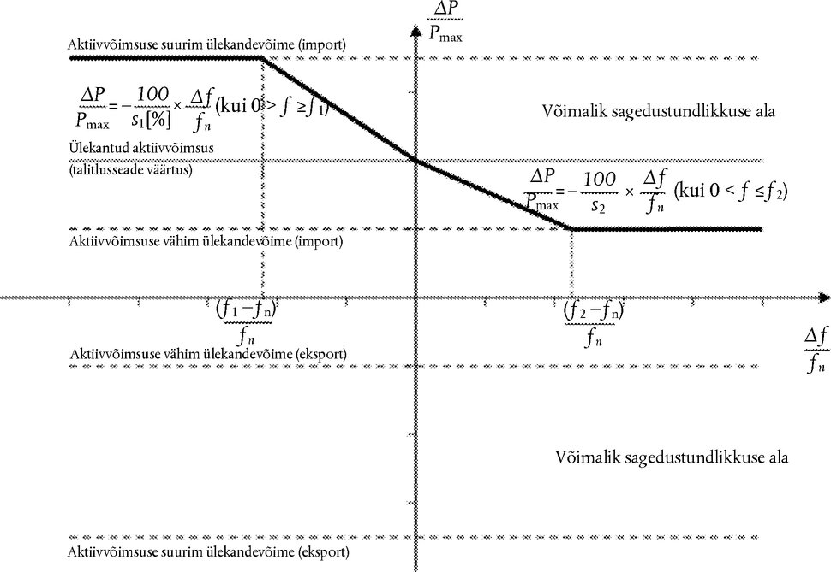  Joonis 1. Alalisvooluülekandesüsteemi aktiivvõimsuse sageduskaja sagedustundlikus seisundis. Näidatud on olukord, mille puhul nii tundetuspiirkond kui ka tundetus on 0 (impordi juhtum). ΔΡ on alalisvooluülekandesüsteemi aktiivväljundvõimsuse muut, f_{n} ja Δf on vastavalt nimisagedus ja sageduse kõrvalekalle vahelduvvooluvõrgus, kus on olemas sagedustundliku seisundi teenus.  Tabel 2. Aktiivvõimsuse sageduskaja näitajad sagedustundlikus seisundis
    Näitajad | Vahemikud
    Sageduskaja tundetuspiirkond | 0 – ± 500 mHz
    Statism s ₁ (reguleerimisel ülespoole) | Vähemalt 0,1 %
    Statism s ₂ (reguleerimisel allapoole) | Vähemalt 0,1 %
    Sageduskaja tundetus | Kuni 30 mHz
  c) | Alalisvooluülekandesüsteem peab suutma asjaomase põhivõrguettevõtja juhiste kohaselt seadistada statismi nii üles- kui ka allapoole, sageduskaja tundetuspiirkonda ning sagedustundlikus seisundis kasutatava aktiivvõimsuse muutumise töövahemikku, mis on näidatud joonisel 1 ning üldisemalt sätestatud punktides a ja b. Kõnealused andmed tuleb teatada reguleerivale asutusele. Teatamise kord määratakse kindlaks kooskõlas kehtiva riikliku õigusega;
  d) | sageduse astmelise muutuse korral peab alalisvooluülekandesüsteem suutma seadistada aktiivvõimsust vastavalt aktiivvõimsuse sageduskajale, mis on näidatud joonisel 1, nii et kaja:
    i) | tekitatakse nii kiiresti kui tehniliselt võimalik ning
    ii) | on väärtusega, mis vastab joonisel 2 näidatud pidevjoonele, või on sellest väiksem, vastavalt iga asjaomase põhivõrguettevõtja tabeli 3 kohaselt kindlaksmääratud näitajate vahemikele:  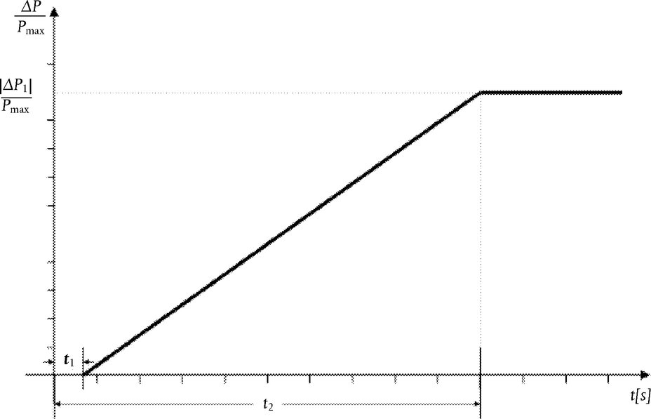  Joonis 2. Alalisvooluülekandesüsteemi sageduskaja suutlikkus. ΔΡ on sageduse astmelisest muutusest põhjustatud aktiivvõimsuse muut.  Tabel 3. Sageduse astmelisest muutusest põhjustatud aktiivvõimsuse sageduskaja täieliku aktiveerimise näitajad.
      — | alalisvooluülekandesüsteem peab suutma seadistada aktiivväljundvõimsust ΔΡ kuni aktiivvõimsuse vahemiku piirini, mille on kindlaks määranud asjaomane põhivõrguettevõtja vastavalt tabelis 3 esitatud aegadele t₁ ja t₂, kus t₁ on algviivitus ning t₂ on täieliku aktiveerimise aeg. Ajad t₁ ja t₂ peab kindlaks määrama asjaomane põhivõrguettevõtja ning teatama reguleerivale asutusele. Teatamise kord määratakse kindlaks kooskõlas kehtiva riikliku õigusega.
      — | Kui algviivitus on pikem kui 0,5 sekundit, peab alalisvooluülekandesüsteemi omanik esitama asjaomasele põhivõrguettevõtjale põhjenduse.
      Näitajad | Aeg
      Suurim lubatud algviivitus t ₁ | 0,5 sekundit
      Pikim lubatud täieliku aktiveerimise aeg t ₁, välja arvatud juhul, kui asjaomane põhivõrguettevõtja on sätestanud pikema aktiveerimise aja | 30 sekundit
  e) | Alalisvooluülekandesüsteemid, mis ühendavad eri kontrollipiirkondi või sünkroonalasid, peavad sagedustundlikus seisundis töötamisel suutma seadistada aktiivvõimsuse sageduskaja täies ulatuses igal ajahetkel ja pika ajaperioodi jooksul.
  f) | Aktiivvõimsuse juhtimine ei tohi kogu sageduse kõrvalekalde kestel kahjustada aktiivvõimsuse sageduskaja.
B. Ülesagedusega piiratud sagedustundlik seisund
1. | Lisaks artikli 11 nõuetele kohaldatakse ülesagedusega piiratud sagedustundliku seisundi suhtes järgmisi nõudeid:
  a) | alalisvooluülekandesüsteem peab suutma seadistada aktiivvõimsuse sageduskaja vahelduvvooluvõrkudes nii võimsuse impordil kui ka ekspordil vastavalt joonisele 3, kui sageduse läviväärtus f ₁ on vahemikus 50,2 Hz kuni 50,5 Hz, kaasa arvatud äärmised väärtused, ning statism s₃ on seadistatav väärtusele 0,1 % ja üle selle;
  b) | alalisvooluülekandesüsteem peab suutma vähendada aktiivvõimsust vähima ülekandevõimeni;
  c) | alalisvooluülekandesüsteem peab suutma seadistada aktiivvõimsuse sageduskaja nii kiiresti kui tehniliselt võimalik, sellise algviivitusega ja täies ulatuses aktiveerimise ajaga, mille asjaomane põhivõrguettevõtja on kindlaks määranud ja teatanud reguleerivale asutusele vastavalt kehtivale riiklikule õigusele;
  d) | alalisvooluülekandesüsteem peab suutma ülesagedusega sagedustundlikus seisundis stabiilselt talitleda. Kui on aktiveeritud ülesagedusega sagedustundlik seisund, tuleb juhtimisfunktsioonide tähtsuse järjekord määrata kindlaks artikli 35 kohaselt.

2. | Lõike 1 punktis a osutatud sageduse läviväärtuse ja statismi seadistuse peab määrama kindlaks asjaomane põhivõrguettevõtja ning teatama need reguleerivale asutusele vastavalt kehtivatele riiklikele õigusaktidele.  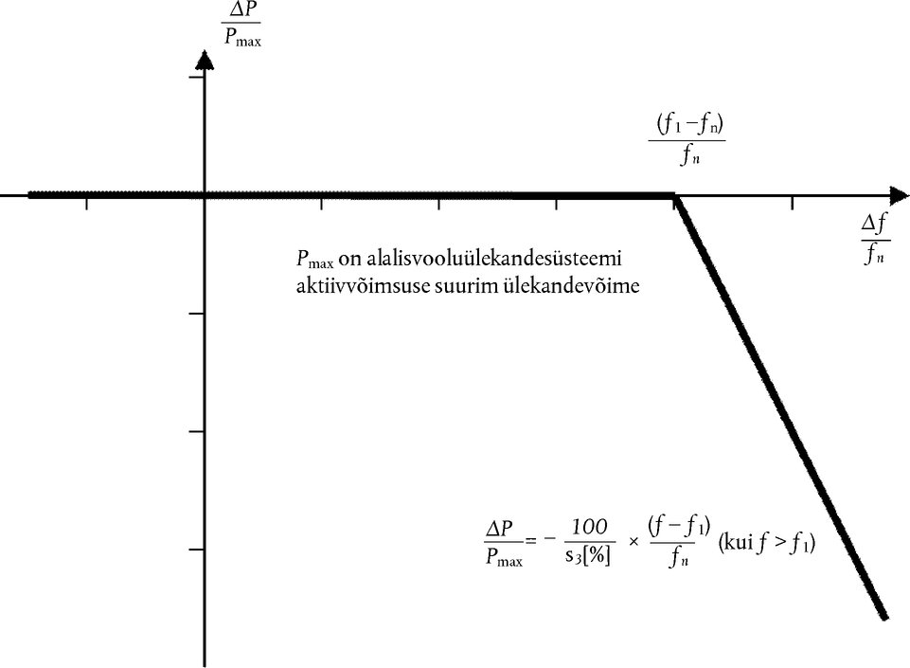  Joonis 3. Alalisvooluülekandesüsteemi aktiivvõimsuse sageduskaja suutlikkus ülesagedusega piiratud sagedustundlikus seisundis. ΔΡ on alalisvooluülekandesüsteemi aktiivväljundvõimsuse muut, mis sõltub talitlustingimustest: kas väheneb võimsuse import või suureneb võimsuse eksport. f _{n} ja Δf on vastavalt nimisagedus ja sageduse muut vahelduvvooluvõrgus või -võrkudes, millega on ühendatud alalisvooluülekandesüsteem. Ülesagedusel, kui f on suurem kui f ₁, peab alalisvooluülekandesüsteem vähendama aktiivvõimsust vastavalt statismi seadistusele.
C. Alasagedusega piiratud sagedustundlik seisund
1. | Lisaks artikli 11 nõuetele kohaldatakse alasagedusega piiratud sagedustundliku seisundi suhtes järgmisi nõudeid:
  a) | alalisvooluülekandesüsteem peab suutma seadistada aktiivvõimsuse vahetust vahelduvvooluvõrguga või -võrkudega nii võimsuse impordil kui ka ekspordil vastavalt joonisele 4, kui sageduse läviväärtus f ₂ on vahemikus 49,8 Hz kuni 49,5 Hz, äärmised väärtused kaasa arvatud, ning statism s₄ on seadistatav väärtusele 0,1 % ja üle selle;
  b) | alasagedusega piiratud sagedustundlikus seisundis peab alalisvooluülekandesüsteem suutma seadistada aktiivvõimsust enda suurima aktiivvõimsuse ülekandevõimeni;
  c) | aktiivvõimsuse sageduskaja tuleb seadistada nii kiiresti kui tehniliselt võimalik, sellise algviivitusega ja täies ulatuses aktiveerimise ajaga, mille on asjaomane põhivõrguettevõtja kindlaks määranud ja teatanud reguleerivale asutusele vastavalt kehtivatele riiklikele õigusaktidele;
  d) | alalisvooluülekandesüsteem peab suutma alasagedusega sagedustundlikus seisundis stabiilselt talitleda. Kui on aktiveeritud alasagedusega sagedustundlik seisund, tuleb juhtimisfunktsioonide tähtsuse järjekord määrata kindlaks artikli 35 kohaselt.

2. | Lõike 1 punktis a osutatud sageduse läviväärtuse ja statismi seadistuse peab määrama kindlaks asjaomane põhivõrguettevõtja ning teatama need reguleerivale asutusele vastavalt kehtivatele riiklikele õigusaktidele.  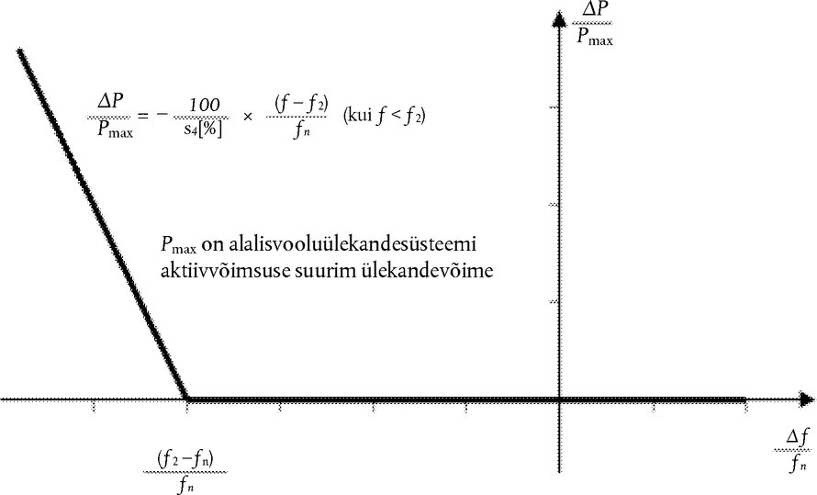  Joonis 4. Alalisvooluülekandesüsteemi aktiivvõimsuse sageduskaja alasagedusega piiratud sagedustundlikus seisundis. ΔΡ on alalisvooluülekandesüsteemi aktiivväljundvõimsuse muut, mis sõltub talitlustingimustest: kas väheneb võimsuse import või suureneb võimsuse eksport. f _{n} ja Δf on vastavalt nimisagedus ja sageduse muut vahelduvvooluvõrgus või -võrkudes, millega alalisvooluülekandesüsteem on ühendatud. Alasagedusel, kui f on väiksem kui f₂, peab alalisvooluülekandesüsteem suurendama aktiivvõimsust vastavalt statismile s₄ .

III LISA
Artiklis 18 osutatud pingevahemikud
Sünkroonala | Pingevahemik | Talitluse kestus
Mandri-Euroopa | 0,85 s.ü. – 1,118 s.ü. | Piiramata
Mandri-Euroopa | 1,118 s.ü. – 1,15 s.ü. | Määrab kindlaks iga asjaomane võrguettevõtja kooskõlastatult asjaomase põhivõrguettevõtjaga, kuid mitte lühem kui 20 minutit
Põhjamaad | 0,90 s.ü. – 1,05 s.ü. | Piiramata
Põhjamaad | 1,05 s.ü. – 1,10 s.ü. | 60 minutit
Suurbritannia | 0,90 s.ü. – 1,10 s.ü. | Piiramata
Iirimaa ja Põhja-Iirimaa | 0,90 s.ü. – 1,118 s.ü. | Piiramata
Balti energiasüsteem | 0,85 s.ü. – 1,118 s.ü. | Piiramata
Balti energiasüsteem | 1,118 s.ü. – 1,15 s.ü. | 20 minutit
Tabel 4. Lühimad ajavahemikud, mille kestel peab alalisvooluülekandesüsteem suutma talitleda süsteemi võrdluspingest 1 s.ü. (suhtelistes ühikutes) erineval pingel ühenduspunktis ilma võrgust lahti ühendumata. Selle tabeli puhul on pinge baasväärtus 110 kV kuni 300 kV, 300 kV välja arvatud.
Sünkroonala | Pingevahemik | Talitluse kestus
Mandri-Euroopa | 0,85 s.ü. – 1,05 s.ü. | Piiramata
Mandri-Euroopa | 1,05 s.ü. – 1,0875 s.ü. | Määrab kindlaks vastav põhivõrguettevõtja, kuid mitte lühem kui 60 minutit
Mandri-Euroopa | 1,0875 s.ü. – 1,10 s.ü. | Määrab kindlaks vastav põhivõrguettevõtja, kuid mitte üle 60 minuti
Põhjamaad | 0,90 s.ü. – 1,05 s.ü. | Piiramata
Põhjamaad | 1,05 s.ü. – 1,10 s.ü. | 60 minutit
Suurbritannia | 0,90 s.ü. – 1,05 s.ü. | Piiramata
Suurbritannia | 1,05 s.ü. – 1,10 s.ü. | 15 minutit
Iirimaa ja Põhja-Iirimaa | 0,90 s.ü. – 1,05 s.ü. | Piiramata
Balti energiasüsteem | 0,88 s.ü. – 1,097 s.ü. | Piiramata
Balti energiasüsteem | 1,097 s.ü. –1,15 s.ü. | 20 minutit
Tabel 5. Lühimad ajavahemikud, mille kestel peab alalisvooluülekandesüsteem suutma talitleda süsteemi baaspingest 1 s.ü. erineval pingel ühenduspunktis ilma võrgust lahti ühendumata. See tabel kehtib juhul, kui pinge baasväärtus on 300 kV kuni 400 kV, 400 kV kaasa arvatud.

IV LISA
Artiklis 20 osutatud nõuded graafiku U-Q/P _{max} kohta
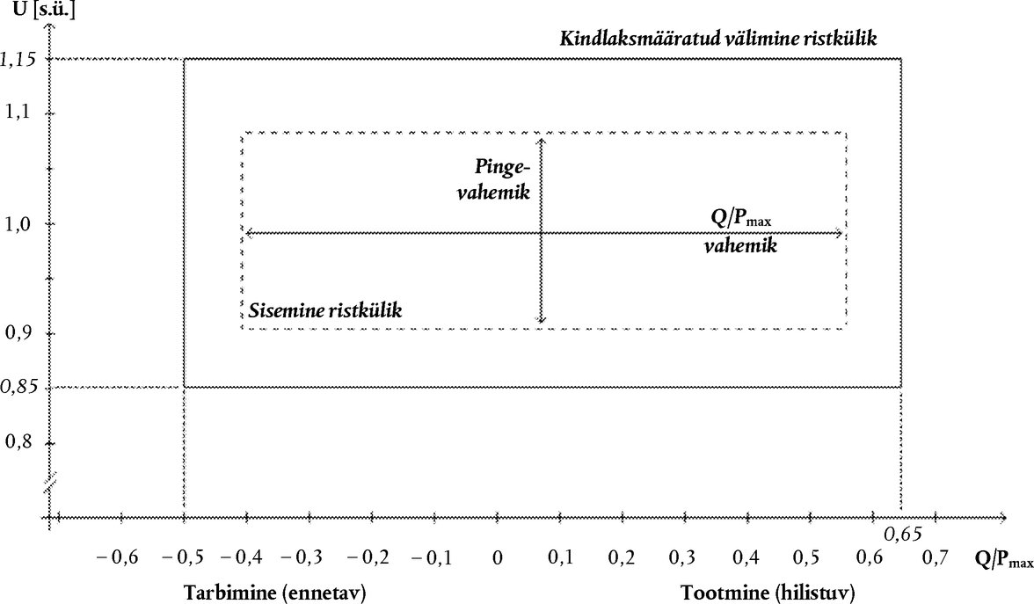
Joonis 5. Joonisel on näidatud U-Q/P _{max} graafikule vastavate suuruste piirid; U on ühenduspunkti pinge suhtelistes ühikutes võrdluspinge 1 suhtes, ning Q/P _{max} on reaktiivvõimsuse ja alalisvooluülekandesüsteemi aktiivvõimsuse suurima ülekandevõime suhe. Sisemise ristküliku asukoht, mõõtmed ja kuju on näitlikud ning kasutada võib ka ristkülikust erinevat kujundit sisemise ristkülikuga määratud piirides. Täisnurksest erineva kuju korral kujutavad pingevahemikku sellele kujundile vastavad suurima ja vähima pingega punktid. Sellise profiili korral ei tarvitseta kasutada täies ulatuses püsiseisundi pingete vahemikus kättesaadavat reaktiivvõimsust.
Sünkroonala | Q/P_{max} suurim vahemik | Püsitalitluse pinge suurim vahemik suhtelistes ühikutes
Mandri-Euroopa | 0,95 | 0,225
Põhjamaad | 0,95 | 0,15
Suurbritannia | 0,95 | 0,225
Iirimaa ja Põhja-Iirimaa | 1,08 | 0,218
Balti energiasüsteem | 1,0 | 0,220
Tabel 6. Joonisel näidatud sisemise ristküliku näitajad

V LISA
Artiklis 25 osutatud pinge-aja kõver
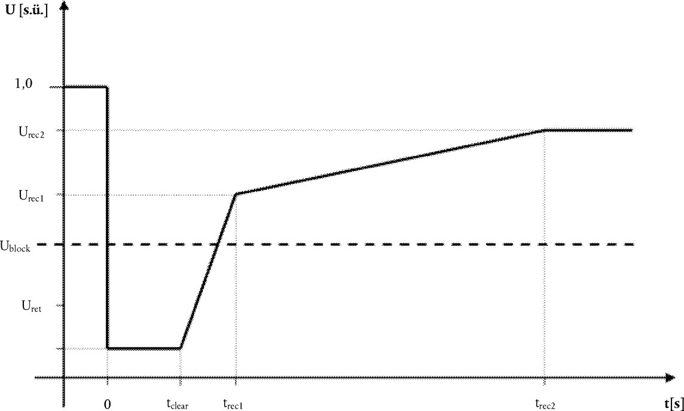
Joonis 6. Alalisvooluülekandesüsteemi muundurjaama pingelohu läbimise kõver. Joonisel on näidatud ühenduspunkti pinge alumine piir suhtelistes ühikutes võrdluspinge 1 suhtes enne riket, rikke ajal ja pärast riket. U_{ret} on pinge ühenduspunktis rikke ajal, t_{clear} on rikke eraldamise hetk ning U_{rec1} ja t_{rec1} tähistavad rikke eraldamise järgse pinge taastumise punkti alumist piiri. U_{block} on blokeerimispinge ühenduspunktis. Osutatud ajad on mõõdetud rikke tekkimise hetkest t_{fault}.
Pinge väärtused [s.ü.] |  | Aeg [s]
U_{ret} | 0,00–0,30 | t_{clear} | 0,14–0,25
U_{rec1} | 0,25–0,85 | t_{rec1} | 1,5–2,5
U_{rec2} | 0,85–0,90 | t_{rec2} | t_{rec1} – 10,0
Tabel 7. Alalisvooluülekandesüsteemi muundurjaama rikkeläbimisvõime näitajad joonisel 6.

VI LISA
Artikli 39 lõike 2 punktis a osutatud sagedus- ja ajavahemikud
Sagedusvahemik | Talitluse kestus
47,0 Hz – 47,5 Hz | 20 sekundit
47,5 Hz – 49,0 Hz | 90 minutit
49,0 Hz – 51,0 Hz | Piiramata
51,0 Hz – 51,5 Hz | 90 minutit
51,5 Hz – 52,0 Hz | 15 minutit
Tabel 8. 50 Hz nimisagedusega süsteemi puhul lühimad ajavahemikud, mille kestel peab energiapargimoodul suutma töötada nimisagedusest erineva sagedusega võrguühendust katkestamata.

VII LISA
Artiklis 40 osutatud pinge- ja ajavahemikud
Pingevahemik | Talitluse kestus
0,85 s.ü. – 0,90 s.ü. | 60 minutit
0,90 s.ü. – 1,10 s.ü. | Piiramata
1,10 s.ü. – 1,118 s.ü. | Piiramata, juhul kui asjaomane võrguettevõtja koostöös asjaomase põhivõrguettevõtjaga ei ole otsustanud teisiti.
1,118 s.ü. – 1,15 s.ü. | Asjaomane võrguettevõtja peab täpsustama kooskõlastatult asjaomase põhivõrguettevõtjaga.
Tabel 9. Lühimad ajavahemikud, mille kestel peab alalisvooluühendusega energiapargimoodul võrgust lahti ühendumata suutma talitleda võrdluspingest 1 s.ü. erineval pingel, kui pinge suhteliste ühikute baasväärtus on 110 kV kuni 300 kV, 300 kV välja arvatud.
Pingevahemik | Talitluse kestus
0,85 s.ü. – 0,90 s.ü. | 60 minutit
0,90 s.ü. – 1,05 s.ü. | Piiramata
1,05 s.ü. – 1,15 s.ü. | Asjaomane võrguettevõtja peab täpsustama kooskõlastatult asjaomase põhivõrguettevõtjaga. Võib sätestada erinevaid pingetaluvuse alamvahemikke
Tabel 10. Lühimad ajavahemikud, mille kestel peab alalisvooluühendusega energiapargimoodul võrgust lahti ühendumata suutma talitleda võrdluspingest 1 s.ü. erineval pingel, kui pinge suhteliste ühikute baasväärtus on 300 kV kuni 400 kV, 400 kV kaasa arvatud.
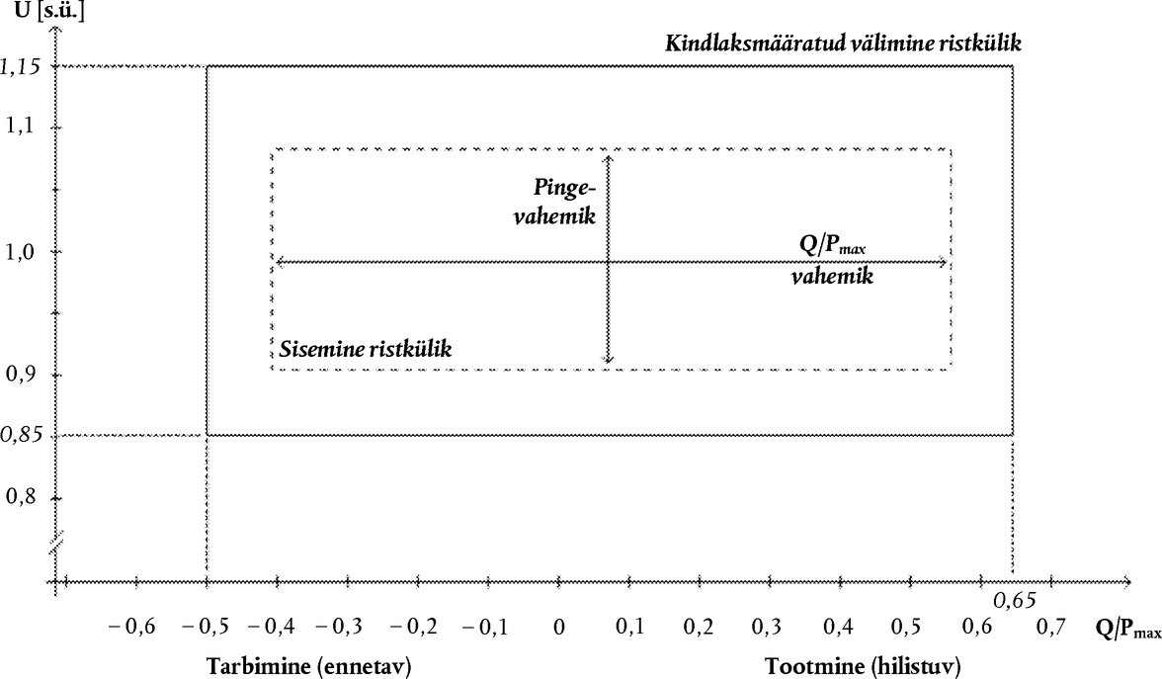
Joonis 7. Alalisvooluühendusega energiapargimooduli U-Q/P _{max} graafik ühenduspunktis. Joonisel on esitatud ühenduspunkti pinge piirid suhtelistes ühikutes võrdluspinge 1 s.ü. suhtes sõltuvana reaktiivvõimuse (Q) ja suurima aktiivvõimsuse (P _{max} ) suhtest. Sisemise ristküliku asukoht, mõõtmed ja kuju on näitlikud ning kasutada võib ka ristkülikust erinevat kujundit sisemise ristkülikuga määratud piirides. Ristkülikust erineva kuju korral on pingevahemik määratud suurima ja vähima pingega. Sellise profiili korral ei tarvitseta täies ulatuses kasutada reaktiivvõimsust, mis on kättesaadav püsiseisundi pingete vahemikus.
Q/P_{max} vahemik | Püsitalitluse pingevahemik [s.ü.]
0–0,95 | 0,1–0,225
Tabel 11. Q/P _{max} ja püsitalitluse pinge suurima ja vähima väärtuse vahemikud alalisvooluühendusega energiapargimoodulite korral.

VIII LISA
Artiklis 48 osutatud reaktiivvõimsuse ja pinge nõuded
Pinge vahemik | Talitluse kestus
0,85 s.ü. – 0,90 s.ü. | 60 minutit
0,90 s.ü. – 1,10 s.ü. | Piiramata
1,10 s.ü. – 1,12 s.ü. | Piiramata juhul, kui asjaomane võrguettevõtja koostöös asjaomase põhivõrguettevõtjaga ei ole otsustanud teisiti.
1,12 s.ü. – 1,15 s.ü. | Asjaomane võrguettevõtja peab täpsustama kooskõlastatult asjaomase põhivõrguettevõtjaga.
Tabel 12. Lühimad ajavahemikud, mille kestel peab alalisvooluülekandesüsteemi vastasotsa muundurjaam suutma võrgust lahti ühendumata talitleda võrdluspingest 1 s.ü. erineval pingel, kui pinge suhteliste ühikute baasväärtus on vahemikus 110 kV kuni 300 kV, 300 kV välja arvatud.
Pinge vahemik | Talitluse kestus
0,85 s.ü. – 0,90 s.ü. | 60 minutit
0,90 s.ü. – 1,05 s.ü. | Piiramata
1,05 s.ü. – 1,15 s.ü. | Täpsustab asjaomane võrguettevõtja kooskõlastatult asjaomase põhivõrguettevõtjaga. Võib sätestada pingetaluvuse erinevaid alamvahemikke
Tabel 13. Lühimad ajavahemikud, mille kestel peab alalisvooluülekandesüsteemi vastasotsa muundurjaam suutma võrgust lahti ühendumata talitleda võrdluspingest 1 s.ü. erineval pingel, kui pinge suhteliste ühikute baasväärtus on vahemikus 300 kV kuni 400 kV (400 kV kaasa arvatud).
Q/P_{max} suurim vahemik | Püsitalitluse pinge suurim vahemik [s.ü.]
0,95 | 0,225
Tabel 14. Q/P _{max} ja püsitalitluse pinge suurimad vahemikud alalisvooluülekandesüsteemi vastasotsa muundurjaama jaoks.

